Κεφάλαιο 4
Βασικές Τεχνικές Μοντάζ Ι. Φασματομορφολογία Ι.
Σύνοψη.
Το παρόν Κεφάλαιο αναπτύσσει αρχικά τις πρώτες βασικές τεχνικές του ηχητικού μοντάζ. Στη συνέχεια, ξεκινά την εξερεύνηση των εννοιών και των όρων της θεωρίας της φασματομορφολογίας, μεταξύ των οποίων το φάσμα και οι τυπολογίες του, ο θόρυβος και το φασματομορφολογικό συνεχές μεταξύ της νότας και του θορύβου. Τέλος, παρατίθεται η ανάλυση του έργου Valley Flow του Denis Smalley.

Προαπαιτούμενη Γνώση.
Τα Κεφάλαια 1, 2 και 3.
4.1. Τι Είναι το Μοντάζ;
Μια απλοϊκή προσέγγιση θα όριζε το μοντάζ ως επιλογή και στη συνέχεια συναρμογή διαφορετικών ή ομοειδών αντικειμένων. Ωστόσο, πέρα από το στάδιο της τεχνικής επεξεργασίας, στο μοντάζ αναζητούμε την πνοή του έργου, τη μουσικότητα και τον ρυθμό, την άρθρωση του χρόνου και τη διαμόρφωση του χώρου. Συρράβοντας ήχους, συρράβουμε χρόνο, χώρο και ρυθμό.
Το μοντάζ, όπως και πολλές τεχνικές της ηλεκτροακουστικής μουσικής, προήλθε ως δάνειο από την τέχνη του κινηματογράφου. Ακόμη όμως και στον κινηματογράφο, έπρεπε να περάσουν περισσότερα από δέκα χρόνια από τη γέννησή του για να εφαρμοστεί η συναρμογή εικόνων και πλάνων ως μια νέα εκφραστική μέθοδος, η οποία τον αποδέσμευσε από τις αφηγηματικές συμβάσεις του θεάτρου του 19^{ου} αιώνα. Μέσω των τεχνικών μοντάζ, ο κινηματογράφος ανέπτυξε την αυτόνομη γλώσσα της κινούμενης εικόνας και διεκδίκησε τη θέση του ως αυτοδύναμη τέχνη δίπλα στις τέχνες της φωτογραφίας και του θεάτρου (Pinel 2013).
Η συγγένεια της συγκεκριμένης μουσικής με την τέχνη του κινηματογράφου είναι πρόδηλη. Στο ξεκίνημά της, η συγκεκριμένη μουσική υιοθέτησε την τεχνική του μοντάζ ως εκείνη τη μέθοδο που θα επέτρεπε στους συνθέτες να ανακαλύψουν νέους τρόπους οργάνωσης των ήχων. Η μαγνητοταινία, η οποία ήταν το βασικό μέσο της εποχής, διευκόλυνε σε μεγάλο βαθμό τα κοψίματα με ψαλίδι, τις κολλήσεις και τις συναρμογές ηχητικών αποσπασμάτων. Ο Schaeffer ανατέμνει τη χρησιμότητα του μοντάζ στη συγκεκριμένη μουσική ως εξής (2020, 61-62):

Το μοντάζ είναι αναμφίβολα, ανάμεσα σε όλες τις λειτουργίες της συγκεκριμένης μουσικής, αυτό που απεικονίζει καλύτερα τη νέα τάση που συνίσταται στην εργασία μέσα στην ίδια την καρδιά του ήχου: η δυνατότητα να αποκοπούν τμήματά του σε οποιαδήποτε στιγμή της διάρκειάς του, το κολάζ των πιο ετερόκλητων θραυσμάτων, η δουλειά πάνω σε “ανεστραμμένους” ήχους, φανερώνουν πράγματι την εφαρμογή μιας άμεσης και ριζικής δύναμης στη χρονική ανάπτυξη των αντικειμένων.

Με το μοντάζ αρθρώνουμε και αναπτύσσουμε τον χρόνο μέσα στη διάρκεια ενός έργου. Συνδέουμε τα επιμέρους ηχητικά συμβάντα σε ένα ενιαίο σύνολο μουσικής αφήγησης, άλλοτε τηρώντας τον άξονα του χρόνου, άλλοτε σπάζοντάς τον σε χρονικά θραύσματα (αν για παράδειγμα αποκόψουμε την ατάκα από την αρχή και τη βάλουμε στη μέση του ήχου) και άλλοτε συναρμόζοντας διαφορετικά ηχητικά πλάνα ή χρονικούς άξονες για να δημιουργήσουμε πολλαπλές ηχητικές γωνίες παρατήρησης.
Σήμερα, το μοντάζ στην ηλεκτροακουστική μουσική τείνει να εκλείψει, καθώς οι περισσότερες εργασίες συναρμολόγησης των ηχητικών δομών γίνονται μέσω της μίξης. Σε αυτό συνετέλεσε η εγκατάλειψη της μαγνητοταινίας, η οποία ευνοούσε τις τεχνικές του κοψίματος και της συρραφής, - όπως άλλωστε και στο αναλογικό φιλμ -, και η επικράτηση του ψηφιακού DAW, στο οποίο ο μεγάλος διαθέσιμος αριθμός των tracks ευνοεί την υπέρθεση ήχων, σε αντίθεση με τη μαγνητοταινία όπου τα δύο διαθέσιμα κανάλια επέβαλαν την παράθεσή τους στη σειρά.
Εδώ, θα πρέπει να διασαφηνιστεί μια παρεξήγηση. Πολλές από τις εργασίες που κάνουμε στα tracks ενός DAW αφορούν σε τεχνικές μοντάζ ή σε μικτές τεχνικές, παρότι θεωρούμε λανθασμένα ότι είναι τεχνικές μίξης. Για παράδειγμα, η διασταυρούμενη κίνηση (crossfade) μεταξύ δύο ήχων, θεωρείται λανθασμένα ότι είναι τεχνική μίξης. Στην πραγματικότητα πρόκειται για τεχνική μοντάζ η οποία προέρχεται από τη μέθοδο κοψίματος και συναρμογής δύο κομματιών μαγνητοταινίας στο μαγνητόφωνο (Εικόνα 4.1).

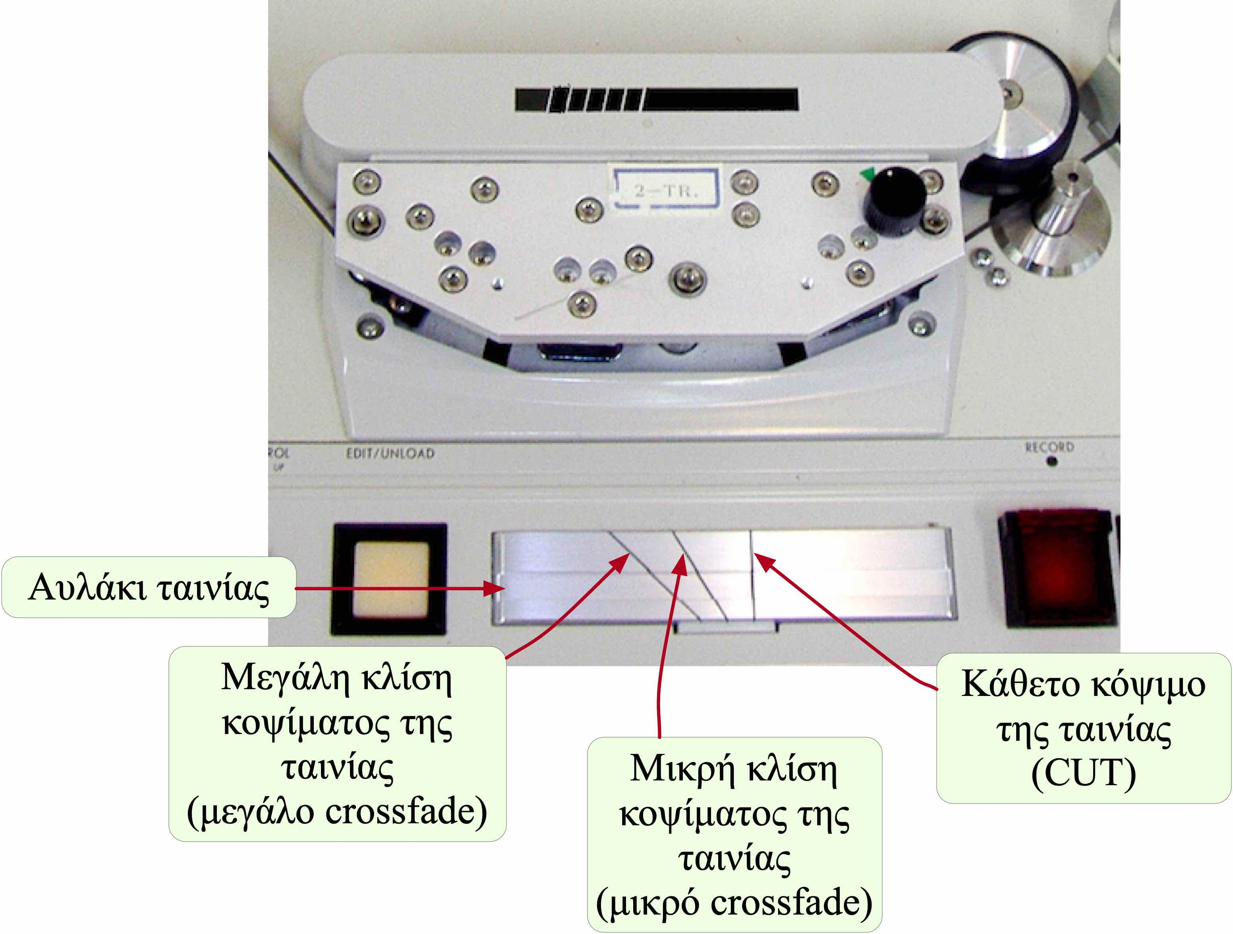
Εικόνα 4.1. Κόψιμο ταινίας σε μαγνητόφωνο με διαφορετικά crossfades.
Με το μοντάζ εφευρίσκουμε τον χρόνο από την αρχή και αναπλάθουμε τον χώρο δημιουργώντας χωροχρονικά ηχητικά μωσαϊκά. Δημιουργούμε ρυθμικότητες, χωρικές μεταβάσεις, χρονικές αιωρήσεις και αποστασιοποιήσεις ή, με άλλα λόγια, δομούμε τη μουσική αφήγηση.
Στο έργο του Mambo a la Braque, ο Javier Alvarez φέρνει σε πρώτο πλάνο τις τεχνικές του μοντάζ για να συνθέσει ένα παλίμψηστο κολλάζ το οποίο αποτίνει φόρο τιμής στη μουσική mambo:

Σαν λέξεις φτιαγμένες από κομμένα γράμματα μιας εφημερίδας, έχω χρησιμοποιήσει στο Mambo à la Braque σύντομα μουσικά τμήματα που προέρχονται από το γνωστό mambo Caballo Negro του συνθέτη Dámaso Pérez Prado…Τα έχω επανασυναρμολογήσει σε ένα ηχητικό μωσαϊκό και χρησιμοποίησα κάποιους άλλους ήχους για να τα συναρμόσω. Ο στόχος μου ήταν να δημιουργήσω ένα είδος κυβιστικής μουσικής, ή με άλλα λόγια, ένα mambo δικής μου εφεύρεσης φτιαγμένο από mambo-μοσχεύματα.
4.2. Μοντάζ Συνέχειας και Μοντάζ Ασυνέχειας.
Οι Κυριακουλάκος και Καλαμπάκας (2015, 163) αναφερόμενοι στην τεχνική του μοντάζ στον κινηματογράφο, επισημαίνουν:

Μέσα από το μοντάζ επιτυγχάνεται η επιθυμητή συνέχεια ή ασυνέχεια του κινηματογραφικού χώρου και χρόνου, όπως έχει σχεδιαστεί, δημιουργούνται νέοι συσχετισμοί και συντίθεται ο τελικός ρυθμός της ταινίας.

To μοντάζ συνέχειας στον κινηματογράφο εξασφαλίζει την ομαλή ροή και τη συνάφεια της αφήγησης. Στην ηλεκτροακουστική μουσική χρησιμοποιείται για να συνδέσει συναφή φάσματα ή για να προσδώσει χρονική και χωρική συνέχεια.
Στο Ηχητικό Παράδειγμα 4.1 έχουν συνδεθεί με μοντάζ ομοειδή φάσματα από την ηχοθήκη του πιάνου. Μέσω του μοντάζ, δημιουργήθηκαν υποτυπώδη ρυθμικά μοτίβα και εναλλαγές στο φασματικό περιεχόμενο, οι οποίες όμως δεν αλλοιώνουν τη φασματική συνάφεια.
Στο μοντάζ συνέχειας δεν είναι απαραίτητο να ακολουθούμε έναν γραμμικό χρόνο. Στο συγκεκριμένο Παράδειγμα, έχει επαναληφθεί η πρώτη ατάκα ως ένα είδος αναδρομής (flashback), χωρίς όμως αυτή η επανάληψη να διασπά τη φασματική συνέχεια. Τέτοιου είδους αναδρομές μπορούν να γίνουν συχνά στη διάρκεια μιας ηχητικής ενότητας ή ολόκληρου του έργου.

 | Ηχητικό Παράδειγμα 4.1. Μοντάζ συνέχειας.

Το Ηχητικό Παράδειγμα 4.2 χρησιμοποιεί το ίδιο ηχητικό αρχείο αλλά μας δίνει ένα παράδειγμα του μοντάζ ασυνέχειας. Εδώ, οι συναρμογές των ηχητικών τμημάτων είναι φανερές και αποτελούν οι ίδιες στοιχεία της δόμησης αυτής της ηχητικής ενότητας. Στο μοντάζ ασυνέχειας, τα σημεία συναρμογής των ηχητικών τμημάτων ή τα cuts, δεν είναι απαραίτητο να ενώνονται με crossfades. Συχνά, ακούμε τα κλικ των ενώσεων και την απότομη μετάβαση από το ένα ηχητικό τμήμα στο επόμενο.

Ηχητικό Παράδειγμα 4.2. Μοντάζ ασυνέχειας.
4.3. Βασικές Τεχνικές του Μοντάζ.
4.3.1. Εξωτερικό και Εσωτερικό Μοντάζ.
Το εξωτερικό μοντάζ αναφέρεται στη σύνδεση ηχητικών τμημάτων για τη δημιουργία μουσικών φράσεων, ηχητικών δομών και χρονικών και χωρικών ενοτήτων. Περιλαμβάνει τις τυπικές τεχνικές του μοντάζ, ορισμένες από τις οποίες θα δούμε πιο κάτω.
Το εσωτερικό μοντάζ (ή φασματικό μοντάζ) μας βοηθάει να αναδιατάξουμε τμήματα του φάσματος ενός ήχου· να αποσπάσουμε δηλαδή συχνοτικές περιοχές του και να τις μοντάρουμε σε διαφορετικά σημεία της διάρκειάς του. Στο Ηχητικό Παράδειγμα 4.3, έχω αποσπάσει μια ψηλή περιοχή του φάσματος του ήχου 4.1 (4.500-17.000 Hz) και την έχω μοντάρει τρεις φορές στο τέλος του, δημιουργώντας έτσι μια επαναληψιμότητα εκεί που προηγουμένως υπήρχε μόνο μια απόσβεση (Εικόνα 4.2). Το εσωτερικό μοντάζ πραγματοποιείται στο εσωτερικό του φάσματος και σχετίζεται με την αναδιάρθρωση τμημάτων του ή μεμονωμένων συχνοτήτων του.

Ηχητικό Παράδειγμα 4.3. Εσωτερικό μοντάζ. Παρατηρήστε πώς το εσωτερικό μοντάζ επιδρά στη μορφολογική εξέλιξη του ήχου.

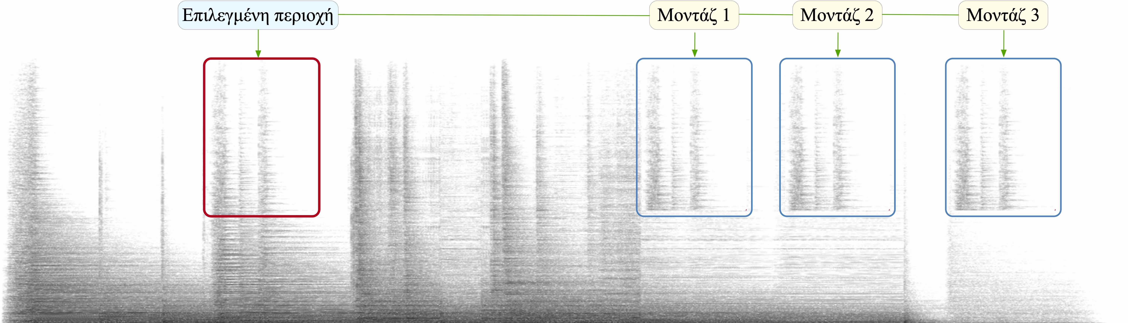
Εικόνα 4.2. Εσωτερικό ή φασματικό μοντάζ στον Ήχο 4.1 (Ηχητικό Παράδειγμα 4.3).
4.3.2. Αναστροφή του Ήχου και Μορφολογία Δέλτα.
Στην αναστροφή (reverse) του ηχητικού αρχείου, το αποτέλεσμα προηγείται του αιτίου. Αντί δηλαδή να έχουμε τη φυσική αλληλουχία του αιτίου και του αιτιατού (ατάκα/έναρξη-συνέχιση-τερματισμός) έχουμε πρώτα το αποτέλεσμα και μετά το αίτιο (τερματισμός-συνέχιση-ατάκα). Με άλλα λόγια, το αποτέλεσμα παίρνει τη θέση του αιτίου και το αίτιο αντικαθίσταται από το αποτέλεσμα. Οδηγούμαστε έτσι σε μια ανάμνηση του χρόνου, σε μια ανεστραμμένη διαλεκτική του ήχου, η οποία αντιστρέφει τον αιτιατό δεσμό. Για παράδειγμα, όταν αναστρέφουμε τον ήχο μιας καμπάνας, η ατάκα που σηματοδοτεί την έναρξή του μετατρέπεται σε τελικό του προορισμό, γεγονός αφύσικο - αν λάβουμε υπόψη ότι “όλες σχεδόν οι διαδικασίες που παρατηρούνται στο σύμπαν έχουν μια κατευθυντικότητα” (Barbour 2000, 23) -, αλλά αποδεκτό στο πλαίσιο μιας αναδιάρθρωσης της πραγματικότητας μέσω της τέχνης. Στο Ηχητικό Παράδειγμα 4.4 ακούμε αρχικά την αναστροφή του αρχείου μιας συγχορδίας πιάνου.

Ηχητικό Παράδειγμα 4.4. Αναστροφή αρχείου συγχορδίας πιάνου.

Ο Schaeffer (1966, 14.5) αποδίδει στον ανεστραμμένο ήχο μη φυσικότητα η οποία μπορεί να γίνει προκλητική για την ακρόαση, εφόσον η προσοχή της είναι διαρκής και προοδευτική αναζητώντας τη φυσική έναρξη του ήχου, την ατάκα του. Αυτή η ανεστραμμένη κατευθυντικότητα, η πορεία προς την αρχή του ήχου, προσέφερε μια ευκαιρία πειραματισμού στους συνθέτες του δεύτερου μισού του 20^{ου} αιώνα, οι οποίοι αναζητούσαν μια νέα μουσικότητα αποδεσμευμένη από τη γραμμικότητα του χρόνου.

Άσκηση.
Ακούστε τα πρώτα σαράντα δευτερόλεπτα του έργου Chain of Chance του Evan Parker (Electro-Acoustic Ensemble). Παρατηρήστε τους τρόπους με τους οποίους οι ανεστραμμένοι ήχοι συνηχούν με ήχους σε μη ανεστραμμένη μορφή. Αναζητήστε τις φασματικές αντιθέσεις ή συνάφειες που δημιουργούνται.

Ένας ανεστραμμένος ήχος με ατάκα οδηγεί προς τη συσσώρευση της ενέργειας, σε αντίθεση με τον μη ανεστραμμένο, ο οποίος οδηγεί προς την εξασθένισή της. Αν μοντάρουμε δύο τέτοιους ήχους δημιουργούμε μια μορφολογία Δέλτα (Δ) (Ηχητικό Παράδειγμα 4.5). Οι μορφολογίες Δέλτα έχουν τον χαρακτήρα της κυκλικής κυματικής κίνησης και χρησιμοποιούνται συχνά για να προωθήσουν τη μουσική αφήγηση, να προσδώσουν την αίσθηση της μικρής ή της μεγάλης κορύφωσης, να μεταφέρουν τη μουσική δράση σε διαφορετικό χώρο ή να ολοκληρώσουν μια μουσική ενότητα.

Ηχητικό Παράδειγμα 4.5. Μορφολογίες Δέλτα με συγχορδία πιάνου.

Στο Ηχητικό Παράδειγμα 4.6, από την ηχοθήκη των κρουστών, ακούμε μια μορφολογία Δέλτα η οποία προέκυψε - χωρίς μοντάζ - από το σύρσιμο δοξαριού σε πιατίνι. Παρατηρήστε ότι η σταδιακή αύξηση της πίεσης του δοξαριού που παράγει τη μορφολογία Δέλτα, έχει ως αποτέλεσμα και την αύξηση των αρμονικών και μη αρμονικών συχνοτήτων και, γενικότερα, της συνολικής δυναμικής του ήχου. Στις μορφολογίες Δέλτα που προκύπτουν από φυσικές χειρονομίες, αλλάζει συνεχώς το φασματικό περιεχόμενο και η δυναμική, σε αντίθεση με αυτές που παράγονται από fade in και fade out μέσω του αυτοματισμού της έντασης, στις οποίες το φασματικό περιεχόμενο και η δυναμική παραμένουν αναλλοίωτες ενώ αλλάζει μόνο η ένταση.

Ηχητικό Παράδειγμα 4.6. Μορφολογία Δέλτα σε πιατίνι.

Στο Le Vertige Inconnu, ο Καναδός συνθέτης Gilles Gobeil χρησιμοποιεί συχνά περίπλοκες μορφολογίες Δέλτα προσδίδοντας στο έργο ένα συνεχόμενο ηχητικό σασπένς και έναν δυναμισμό στη μουσική αφήγηση.
Ο λειτουργικός ρόλος των μορφολογιών Δέλτα φαίνεται καθαρά στο έργο Resonances του Matthew Pinker. Η κορύφωση του Δέλτα στο 1:13 λειτουργεί ως ένα δομικό στοιχείο μετάβασης το οποίο οδηγεί σε συνολική αλλαγή του φάσματος. Παρόμοιες μορφολογίες Δέλτα χρησιμοποιούνται συχνά στην ηλεκτροακουστική μουσική ως συγκολλητές δύο διαφορετικών ηχητικών δομών ή χώρων. Αντί δηλαδή να χρησιμοποιήσουμε διασταυρούμενη κίνηση για να μοντάρουμε δύο δομές, παρεμβάλουμε ανάμεσά τους μια μορφολογία Δέλτα.
Στα δύο επόμενα Ηχητικά Παραδείγματα 4.7 και 4.8 από το έργο μου La Mer Profonde, συναντούμε μια παρόμοια λειτουργία. Η ίδια μορφολογία Δέλτα χρησιμοποιείται και στα δύο Παραδείγματα για να κλείσει μια μουσική ενότητα και για να ανοίξει μια επόμενη.

Ηχητικό Παράδειγμα 4.7.

Ηχητικό Παράδειγμα 4.8.

Με τεχνικούς όρους, η μορφολογία Δέλτα αποτελείται από μια σταδιακή άνοδο (fade in) και μια σταδιακή κάθοδο (fade out) της έντασης (ή της δυναμικής αν πρόκειται για Δέλτα που παράγεται από φυσική χειρονομία). Σε περίπτωση που η άνοδος και η κάθοδος δεν προκύπτουν με φυσικό τρόπο μέσω της χειρονομίας, μπορούμε να τις δημιουργήσουμε με δύο τρόπους:

- Με αυτοματισμό της έντασης (volume automation) (Εικόνα 4.3 και Ηχητικό Παράδειγμα 4.9)

- Με αυτοματισμό της συχνότητας αποκοπής ενός υψιπερατού φίλτρου συχνοτήτων (high pass filter) (Εικόνα 4.4 και Ηχητικό Παράδειγμα 4.10)
Παρατηρήστε τις διαφορές που προκύπτουν στις δύο περιπτώσεις στο φασματικό περιεχόμενο του ήχου.

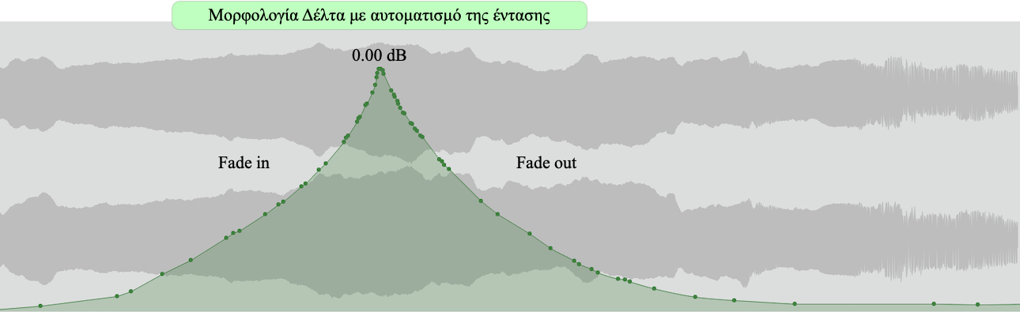
Εικόνα 4.3. Μορφολογία Δέλτα με αυτοματισμό της έντασης.
Ηχητικό Παράδειγμα 4.9. Μορφολογία Δέλτα με αυτοματισμό της έντασης.

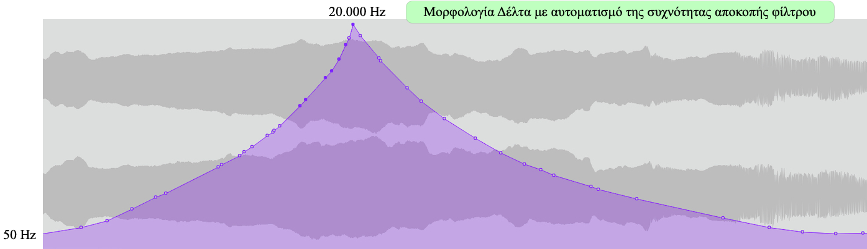
Εικόνα 4.4. Μορφολογία Δέλτα με αυτοματισμό της συχνότητας αποκοπής ενός υψιπερατού φίλτρου συχνοτήτων.
Ηχητικό Παράδειγμα 4.10. Μορφολογία Δέλτα με αυτοματισμό της συχνότητας αποκοπής ενός υψιπερατού φίλτρου συχνοτήτων.

Τα Ηχητικά Παραδείγματα 4.11, 4.12 και 4.13 από την ηχοθήκη των κρουστών, αποτελούν τυπικές περιπτώσεις μοντάζ ενός ήχου με την αναστροφή του για τη δημιουργία μορφολογιών Δέλτα.

Ηχητικό Παράδειγμα 4.11.

Ηχητικό Παράδειγμα 4.12.

Ηχητικό Παράδειγμα 4.13.

Στο Ηχητικό Παράδειγμα 4.14, έχουμε μια μορφολογία Δέλτα με μια νότα καλίμπας σε συναρμογή με την αναστροφής της. Στο δεύτερο μισό του Δέλτα, έχει προστεθεί και η όξυνση της νότας κατά ένα ημιτόνιο.

Ηχητικό Παράδειγμα 4.14.

Στο Ηχητικό Παράδειγμα 4.15, η μορφολογία Δέλτα κινείται στο στερεοφωνικό πεδίο με χρήση αυτοματισμού του πανοραμικού.

Ηχητικό Παράδειγμα 4.15.

Τέλος, στο Ηχητικό Παράδειγμα 4.16, μια ονοματοποιία από την ηχοθήκη της φωνής, έχει μονταριστεί με την αναστροφή της σε μια όχι ιδιαιτέρως τυπική μορφολογία Δέλτα.

Ηχητικό Παράδειγμα 4.16.
4.3.3. Αφαίρεση και Αντικατάσταση Ατάκας.
Η ατάκα είναι η στιγμή της γονιμοποίησης του φασματικού περιεχομένου. Αφαιρώντας την, δηλώνουμε ότι μπορεί να υπάρξει ένα αποτέλεσμα δίχως αίτιο, ότι τα δύο δεν συνδέονται απαραιτήτως (ένα καλό παράδειγμα μεταμοντέρνας σκέψης!).
Η αφαίρεση της ατάκας έχει σημαντικές συνέπειες στον τρόπο με τον οποίο αντιλαμβανόμαστε τον ήχο. Όπως είδαμε στο κεφάλαιο 1.8.5:

Η ατάκα ενός ήχου αποτελεί το εναρκτήριο σημείο το οποίο καθορίζει την αντίληψη του ηχοχρώματος και της μορφοποίησής του στον χρόνο…Από τα πρώτα πειράματα που διεξήγαγε ο Schaeffer και τα οποία περιείχαν την αφαίρεση της ατάκας από μια νότα πιάνου, γίνεται αντιληπτό ότι η ατάκα επηρεάζει άμεσα τη δυναμική εξέλιξη της νότας, το πώς δηλαδή εξελίσσεται η συνέχιση της νότας μετά την ατάκα.

Η αφαίρεση της ατάκας υπήρξε ένα από τα πρώτα πειράματα του Schaeffer στα στούντιο της Γαλλικής Ραδιοφωνίας. Ο ίδιος αναφέρει ένα συγκεκριμένο παράδειγμα (1966, 12.3) (Ηχητικά Παραδείγματα 1.10 και 1.11):

Αν κόψουμε μια νότα πιάνου λα4 στο μισό ή στο ένα δευτερόλεπτο, ο ήχος γίνεται αγνώριστος, μοιάζει περισσότερο με ήχο φλάουτου παρά με ήχο πιάνου.

Αν στη συνέχεια αντικαταστήσουμε την ατάκα του ήχου ή της νότας που αφαιρέσαμε με μια άλλη ατάκα ενός άλλου ήχου ή μιας άλλης νότας, τότε δημιουργούμε μια νέα υβριδική μορφολογία, στην οποία το φασματικό περιεχόμενο και η δυναμική του ήχου ή της νότας δεν συνδέονται με την αρχική του ατάκα αλλά με μια ξένη (Εικόνα 4.5). Σε μια τέτοια περίπτωση, ο μηχανισμός της αντίληψης του ακροατή καλείται να εφεύρει μια φανταστική σχέση μεταξύ του ήχου που ακούει και της νέας του ατάκας.

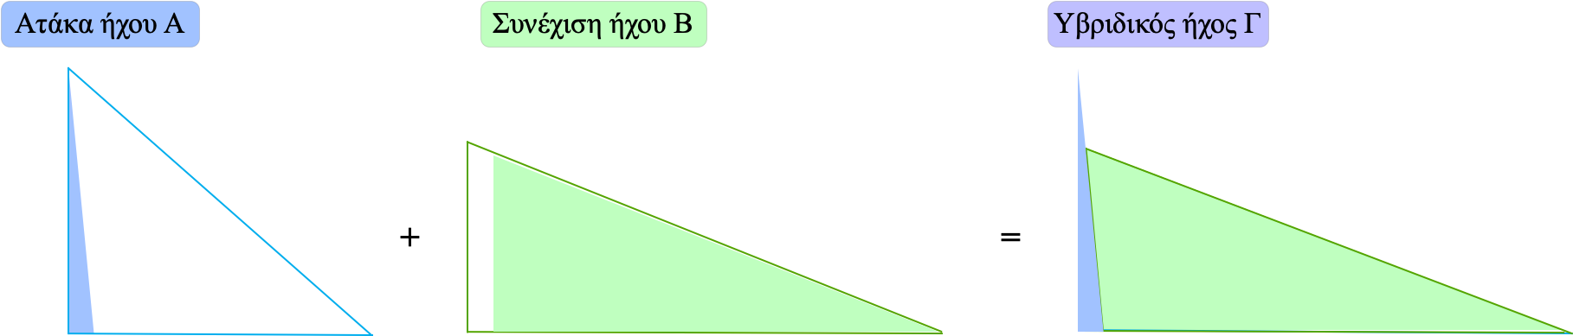

Εικόνα 4.5. Αντικατάσταση ατάκας.
Στο Ηχητικό Παράδειγμα 4.17, έχω αποσπάσει την ατάκα μιας νότας πιάνου staccatissimo και την έχω μοντάρει με μια νότα γυναικείας φωνής. Πρόκειται για μια τεχνική σειραϊκού ή διαδοχικού μοντάζ. Οι συνηχήσεις που προκάλεσε η staccatissimo νότα του πιάνου κατά την ηχογράφηση, αφήνονται να ηχήσουν στο επόμενο Παράδειγμα 4.18 για να προσθέσουν αντήχηση στη νότα της φωνής.

Ηχητικό Παράδειγμα 4.17.

Ηχητικό Παράδειγμα 4.18.

Τέτοιου είδους πειράματα έδωσαν το έναυσμα σε πολλούς συνθέτες του δεύτερου μισού του 20^{ου} αιώνα να δοκιμάσουν αυτές τις ιδιαίτερες τεχνικές μοντάζ, ωθώντας τους ακροατές στα όρια της αντιληπτικής τους ικανότητας.
Ένα από τα σημαντικότερα έργα που βασίζεται πάνω στη σχέση της ατάκας με τη συνέχιση (ή την αντήχηση) του ήχου είναι το Incidents/Résonances του Bernard Parmegiani από τον κύκλο De Natura Sonorum. Στο έργο, ο Parmegiani προχωράει πέρα από την τυπική χρήση της αφαίρεσης και της αντικατάστασης της ατάκας. Παίζει με το αφτί του ακροατή και προκαλεί τον μηχανισμό της αντίληψής του, παρεμβάλλοντας συνεχώς νέες ατάκες σε κρατημένους ήχους, επιμηκύνοντας τις αντηχήσεις τους και διαρρηγνύοντας συνεχώς το αρχετυπικό μοντέλο της αρχής-μέσης-τέλους. Ηχογραφημένοι ήχοι συνυπάρχουν με ηλεκτρονικούς ήχους δημιουργώντας μορφολογίες αμφίσημων ηχοχρωμάτων που αναπτύσσονται μεταξύ της φυσικής ατάκας και της τεχνητής αντήχησης και μεταξύ της φυσικής υφής και του τεχνητού ηχοχρώματος.
Μισό αιώνα περίπου πριν, ο Edgard Varèse αναζήτησε τις δυνατότητες της απότομης δυναμικής ατάκας στην ορχηστρική μουσική. Στην πέμπτη ενότητα του έργου Ameriques (Appena più animato, ma pesantissimo), ο Varèse συνέθεσε pizzicati εγχόρδων και ισχυρές δυναμικές στα κρουστά, στα τύμπανα, σε χάλκινα και σε ορισμένα πνευστά (f-sff), μαζί με μια σειρήνα η οποία αποτελεί τον μοναδικό κρατημένο ήχο. Οι ισχυρές ατάκες της μεγάλης ορχήστρας αρθρώνουν τον χρόνο με κάθετα συμβάντα, διακόπτοντας τον συνεχή ήχο της σειρήνας, με τον ίδιο τρόπο με τον οποίο οι παρεμβαλόμενες ατάκες του Parmegiani τεμαχίζουν τους κρατημένους ήχους στο Incidents/Résonances.
Στα πρώτα είκοσι δύο μέτρα του έργου Landscape I για κουαρτέτο εγχόρδων, ο Toshio Hosokawa συνδυάζει τα pizzicati στο τσέλο με τις τεχνικές sul ponticello και sul tasto στα υπόλοιπα έγχορδα για να δημιουργήσει ένα ζωντανό μοντάζ στο οποίο οι τενούτες των βιολιών και της βιόλας ακούγονται ως αντήχηση των pizzicati.
Συναφή τεχνική χρησιμοποιεί και ο Erkki-Sven Tüür στο Lento της Σονάτας του για πιάνο (Ηχητικό Παράδειγμα 4.19 και Εικόνα 4.6). Το αριστερό χέρι παίζει απότομα και fortissimo τις νότες, παράγοντας σύντομες δυναμικές ατάκες, την ώρα που το δεξί χέρι παίζει τις ίδιες νότες pianissimo και lontano χτίζοντας για δύο μέτρα ένα κρατημένο αρπέζ. Στο τρίτο μέτρο, ο συνθέτης προσθέτει το πεντάλ ώστε να επιμηκυνθούν οι συνηχήσεις που έχουν συσσωρευτεί στα δύο προηγούμενα μέτρα ως αποτέλεσμα του συνδυασμού του αριστερού με το δεξί χέρι.

Ηχητικό Παράδειγμα 4.19. Lento από τη Σονάτα για πιάνο του Erkki-Sven Tüür.

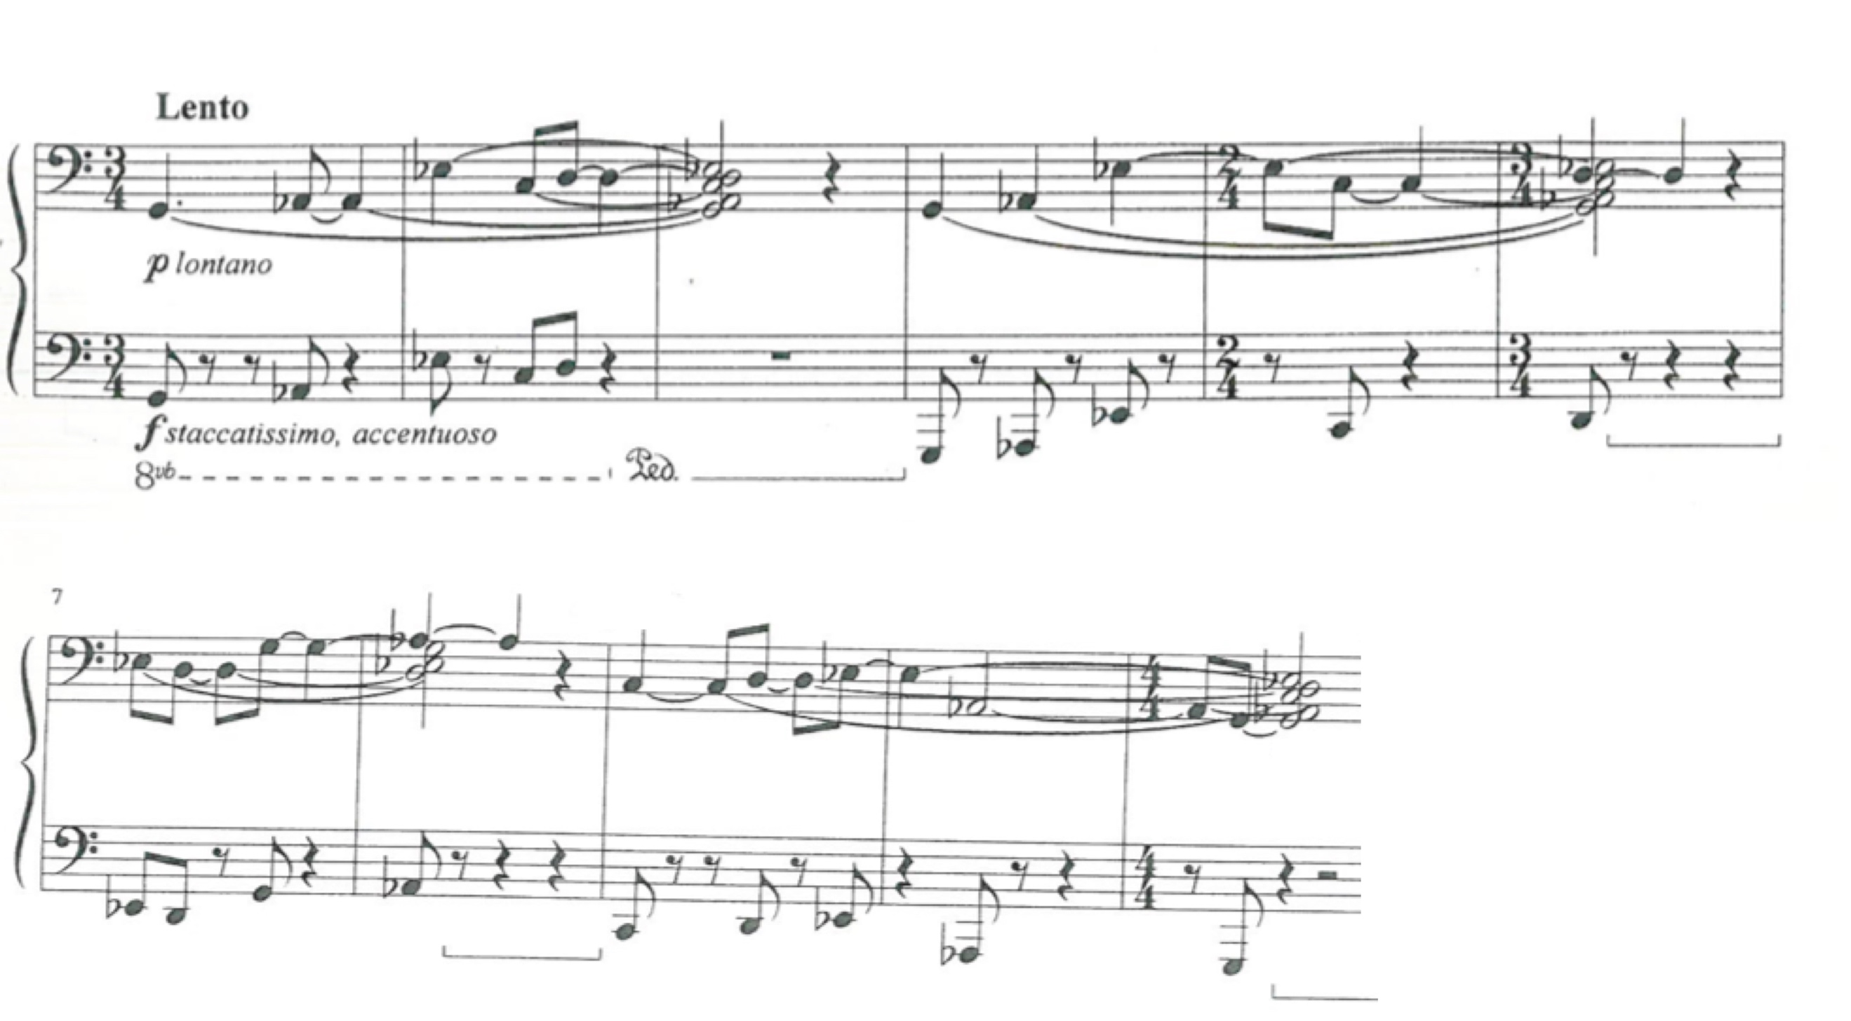
Εικόνα 4.6. Τμήμα της παρτιτούρας της Σονάτας για πιάνο του Erkki-Sven Tüür.
Άσκηση.
Επιλέξτε δύο ήχους με διαφορετικές ατάκες. Αφαιρέστε την ατάκα του ενός ήχου (τα 30-100 περίπου πρώτα χιλιοστά του δευτερολέπτου) και αντικαταστήστε την με την ατάκα του άλλου. Παρατηρήστε τις αλλαγές που προκύπτουν στην αντίληψή σας για τον ήχο σε σχέση με το ηχόχρωμα, τη δυναμική και, γενικότερα, την εξέλιξη της μορφολογίας.
Προσοχή: η ατάκα, για να ακουστεί ως τέτοια, θα πρέπει να είναι περίπου 10 dB ισχυρότερη από την αρχή της αντήχησης στην οποία μοντάρεται.
4.3.4. Παρεμβολή, Παράθεση.
Το μοντάζ παρεμβολής (interpolation) διακόπτει τη ροή της μουσικής αφήγησης προσθέτοντας εμβόλιμα ηχητικά αντικείμενα. Σκεφτείτε για παράδειγμα στον κινηματογράφο, ένα ανοικτό πλάνο τοπίου το οποίο διακόπτεται από εμβόλιμα κοντινά πλάνα ενός προσώπου. Οι αλλαγές που προκύπτουν από αυτή την τεχνική δεν είναι μόνο αλλαγές στη ροή της αφήγησης αλλά και στον χρόνο, στον ρυθμό, στον χώρο, στην απόσταση και στην προοπτική. Φανταστείτε επίσης μια μελωδική ή ρυθμική ακολουθία ή ένα σταθερό ηχοτοπίο ή έναν δρόνο ο οποίος ακούγεται για αρκετή ώρα. Αν παρεμβάλουμε στη διάρκειά του ηχητικά αντικείμενα που δεν σχετίζονται με αυτόν, τότε διαρρηγνύεται η κυρίαρχη αφήγηση δημιουργώντας χώρο για μια δεύτερη ή παράλληλη ηχητική πραγματικότητα. Πρόκειται για μια τεχνική παράλληλου μοντάζ. Στο ρυθμικό απόσπασμα του Ηχητικού Παραδείγματος 4.20 από το έργο μου Ρωξάνδρα Στούρτζα, παρεμβάλλεται τέσσερις φορές, ως ξένο σώμα, ένα σύντομο ηχητικό αντικείμενο από θόρυβο και γυναικεία φωνή. Το ηχητικό αντικείμενο φαίνεται να μην σχετίζεται με το κυρίαρχο ρυθμικό μοτίβο του προετοιμασμένου πιάνου. Βρίσκεται εκεί για να προκαλέσει την εγκαθιδρυμένη μουσική αφήγηση· για να επιτρέψει την παρέκβαση μιας αντιθετικής υφής και ενός ετέρου χρόνου και χώρου.

Ηχητικό Παράδειγμα 4.20. Μοντάζ παρεμβολής στο έργο Ρωξάνδρα Στούρτζα.
Παραθέτοντας συνεχώς το ίδιο ηχητικό αντικείμενο με διαφορετικές διάρκειες μέσα σε μια σταθερή ηχητική ενότητα, η αντίληψη του ακροατή επικεντρώνεται στην άρθρωση του χρόνου και “το αντικείμενο της παρεμβολής γίνεται σταδιακά το κυρίαρχο αντικείμενο” (Vande Gorne 2017, 31).

Άσκηση.
Τα παρακάτω Παραδείγματα από το βιβλίο της Annette Vande Gorne (2017, 30-33) περιγράφουν τις διαφορετικές εφαρμογές του μοντάζ παρεμβολής. Αναζητήστε τα σημεία στα οποία οι συνθέτες χρησιμοποίησαν μοντάζ παρεμβολών στα παρακάτω έργα. Πώς χρησιμοποιούν τη συγκεκριμένη τεχνική μοντάζ για να δημιουργήσουν αντιθέσεις στη δυναμική, στην πυκνότητα των ηχητικών συμβάντων και στο νόημα της μουσικής αφήγησης;
François Bayle, L'Expérience Acoustique: l'Aventure du Cri-Match Nul.
Bernard Parmegiani, Accidents Harmoniques, από το De Natura Sonorum.
Bernard Parmegiani, Pop'electric (4:30-6:00).
Bernard Parmegiani, Image De Marque II από το Mémoire Magnétique, Vol​ 1 (23:00-23:40).
Francis Dhomont, Espace/Escape (9:45-11:00).

Συχνά, το μοντάζ παρεμβολών εφαρμόζεται για να μονταριστούν, όχι μόνο διαφορετικοί ήχοι, αλλά και διαφορετικές εντάσεις και ηχητικοί χώροι. Στο έργο Éclats de Voix: Colère, ο Robert Normandeau παραθέτει ηχητικές δομές με διαφορετικές εντάσεις, ενώ ο Bertrand Dubedout στο έργο Aux Lampions, 1^{ο} μέρος: Bal Convexe (2:30-3:00) χρησιμοποιεί το μοντάζ για να μεταβεί με εμφατικό τρόπο από έναν ηχητικό χώρο σε έναν άλλον. Και στις δύο αυτές περιπτώσεις, οι συνθέτες χρησιμοποιούν τις τεχνικές του μοντάζ για να οδηγήσουν το ηχητικό υλικό τους σε δυναμικές αντιθέσεις.
Το μοντάζ παρεμβολών μπορεί να χρησιμοποιηθεί για να αλλάξουμε χώρο, δυναμική, ηχητικό πλάνο ή απλώς για να μεταβούμε σταδιακά από τον έναν ήχο σε έναν άλλον ή από μια ηχητική δομή σε μια επόμενη. Σε αυτές τις περιπτώσεις πρόκειται για μοντάζ μετάβασης, το οποίο μπορεί να χρησιμοποιεί ρυθμικά στοιχεία ή όχι (Ηχητικό Παράδειγμα 4.21 και Εικόνα 4.7).

Ηχητικό Παράδειγμα 4.21. Μοντάζ μετάβασης από έναν ήχο σε έναν επόμενο μέσω παρεμβολών.

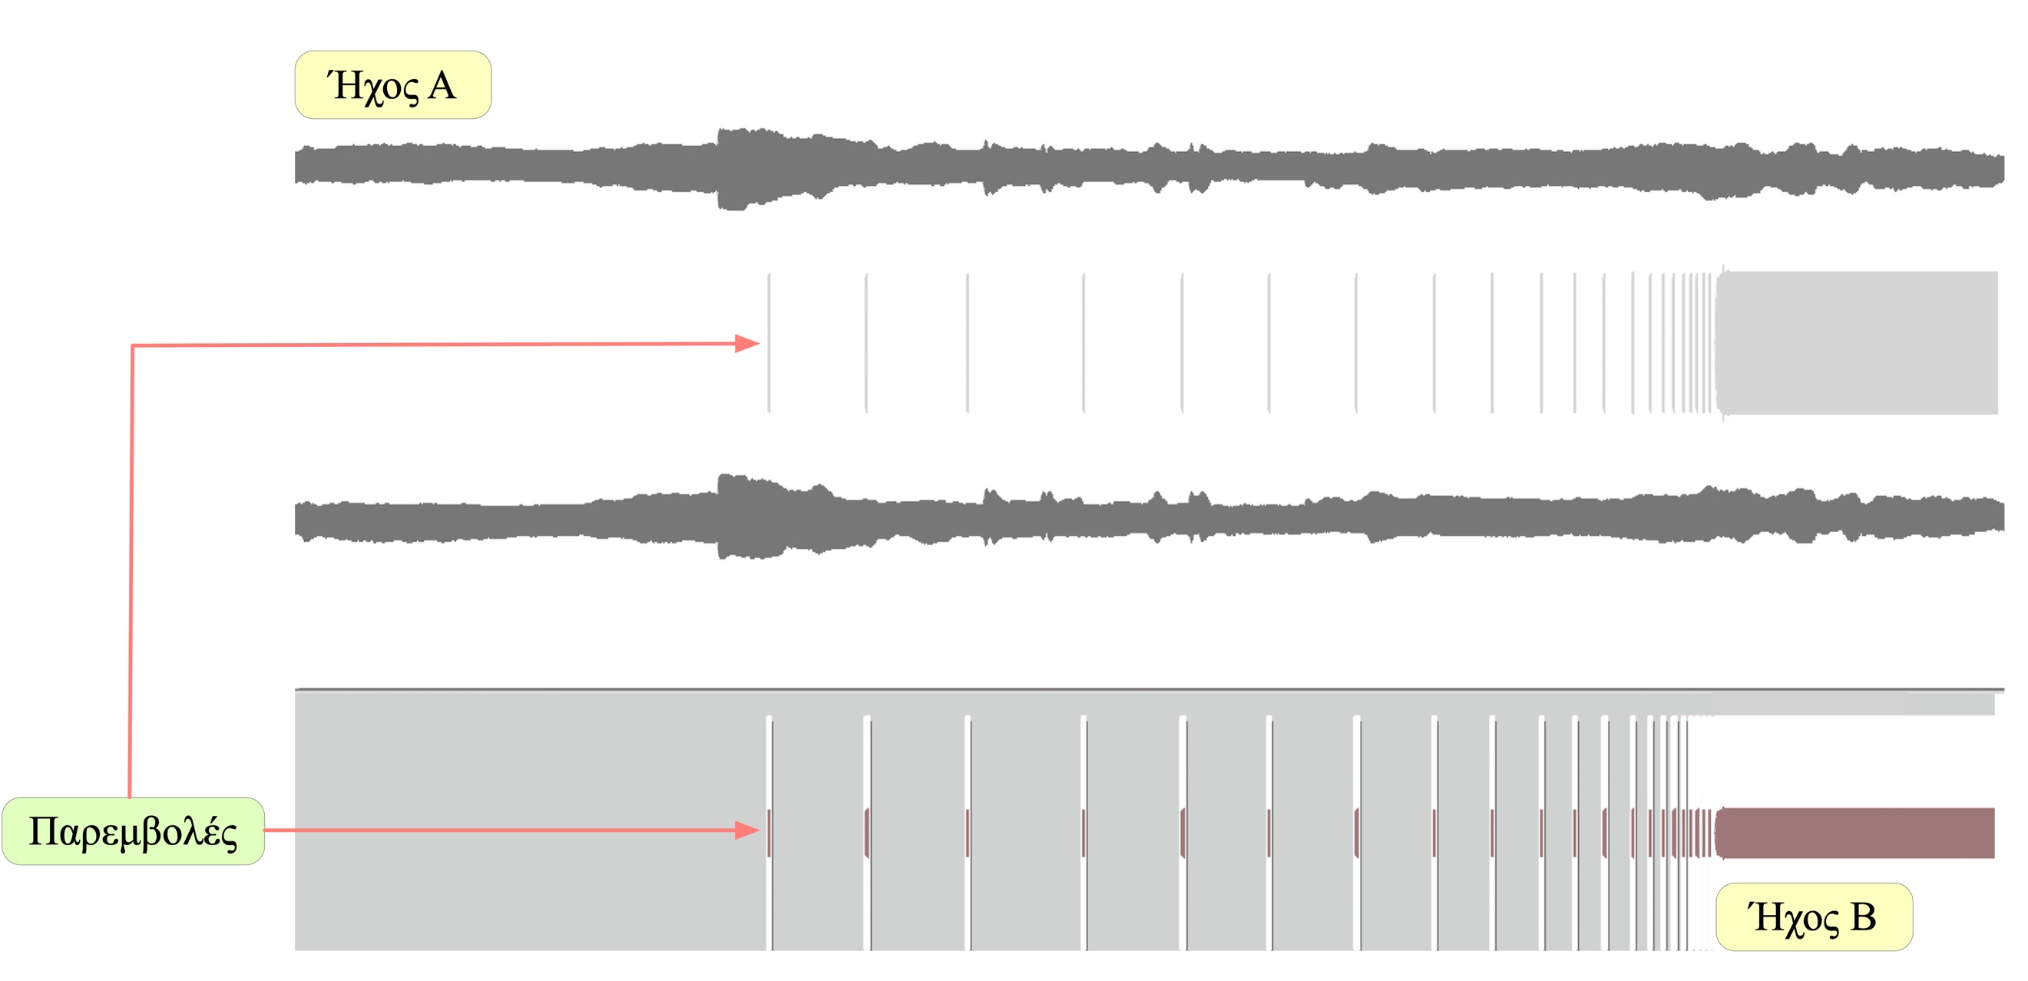
Εικόνα 4.7. Μοντάζ μετάβασης με παρεμβολές.
Το Ηχητικό Παράδειγμα 4.22 προέρχεται από το έργο μου Silent Landscape II: Elder Tree. Εδώ, χρησιμοποιώ το μοντάζ παρεμβολών ως μεταβατικό μοντάζ για τη μετάβαση από ένα σταθερό ηχοτοπίο υπόβαθρου σε μια άλλη ηχητική ενότητα η οποία περιλαμβάνει κοάσματα βατράχων, κρωγμούς πουλερικών και αντηχήσεις πιάνου.

Ηχητικό Παράδειγμα 4.22. Μοντάζ παρεμβολών/μετάβασης από το έργο Silent Landscape II: Elder Tree.
4.3.5. Μοντάζ Ψηφιδωτό.
Αυτή η τεχνική χρησιμοποιείται για να παρεμβληθούν ηχητικές εικόνες οι οποίες δε σχετίζονται με την υπάρχουσα μουσική αφήγηση. Πρόκειται για μια τεχνική η οποία έχει ως αποτέλεσμα ένα ψηφιδωτό ή ένα καλειδοσκόπιο ηχητικών εικόνων με μεγάλες αντιθέσεις μεταξύ τους, τόσο στο φάσμα, στη δυναμική και στη μορφολογική τους εξέλιξη όσο και στο νοηματικό τους περιεχόμενο. Ένα από τα χαρακτηριστικά αποσπάσματα αυτής της τεχνοτροπίας, ακούμε στο έργο L'Expérience Acoustique II: Le Langage des Fleurs (31:30-32:37) του François Bayle. Ο συνθέτης παραθέτει ηχητικά θραύσματα και μουσικά αποσπάσματα για να δημιουργήσει, μέσω του μοντάζ παρεμβολών, μουσικές φράσεις με ηχητικές εικόνες.
4.3.6. Cross-cutting.
Το cross-cutting είναι μια τεχνική η οποία προέρχεται επίσης από τον κινηματογράφο. Εναλλάσσει ηχητικά αντικείμενα ή ηχητικά πλάνα θέτοντάς τα σε έναν διάλογο μεταξύ τους. Φανταστείτε τον διάλογο δύο ηθοποιών στον οποίο η κάμερα δείχνει διαδοχικά μια το πρόσωπο του ενός και μια του άλλου. Σκοπός του cross-cutting είναι η δημιουργία σχέσεων συνάφειας ή αντίθεσης μεταξύ δύο ή περισσότερων ηχητικών αντικειμένων ή ενοτήτων μέσα σε ένα γενικότερο και σταθερό ηχητικό πλάνο. Στο Ηχητικό Παράδειγμα 4.23, ακούμε ένα σταθερό ηχοτοπίο υπόβαθρου. Μέσω cross-cutting, παρατίθενται το κελάηδημα ενός κότσυφα στο αριστερό κανάλι και ενός κοκκινολαίμη στο δεξί. Αν και πρόκειται για ηχογραφήσεις που προέρχονται από διαφορετικούς χώρους και χρόνους, η τεχνική cross-cutting τα τοποθετεί στο ίδιο υπόβαθρο του σταθερού ηχοτοπίου και τα θέτει σε διάλογο μεταξύ τους.

Ηχητικό Παράδειγμα 4.23. Μοντάζ με cross-cutting.
4.3.7. Ρυθμικό ή Αρθρωτό Μοντάζ.
Μια ενδιαφέρουσα εφαρμογή του μοντάζ είναι η δημιουργία ρυθμικο-μελωδικών σύνθετων φράσεων. Ο όρος αρθρωτή φράση ή αρθρωτό μοντάζ αποδίδει καλύτερα αυτή την τεχνοτροπία κατά την οποία διαφορετικά ηχητικά αντικείμενα μοντάρονται με τέτοιον τρόπο ώστε να δημιουργήσουν την εντύπωση πως αποτελούν μέρος της ίδιας φράσης. Μια τέτοια περίπτωση αρθρωτού ρυθμικού μοντάζ ακούμε στο Ηχητικό Παράδειγμα 4.24 από το έργο Ρωξάνδρα Στούρτζα, όπου ηχητικά θραύσματα από πιάνο και προετοιμασμένο πιάνο μοντάρονται ακολουθώντας τη ρυθμικότητα της φωνής.

Ηχητικό Παράδειγμα 4.24.
4.4. Φασματομορφολογία Ι.
Από αυτό το Κεφάλαιο θα ξεκινήσω μια απόπειρα απόδοσης στα Ελληνικά και αποτίμησης των βασικών όρων και εννοιών της φασματομορφολογίας και της χωρομορφολογίας. Θα βασιστώ κυρίως στα κείμενα με τα οποία ο Denis Smalley ανέπτυξε τους άξονες της θεωρίας του.
Η θεωρία της φασματομορφολογίας εισήχθη σταδιακά από τον Smalley κατά τη δεκαετία του 1980. Οι αρχικές έννοιες της θεωρίας αναπτύχθηκαν σε μια ανακοίνωση με τίτλο Problems of Materials and Structure in Electro-Acoustic Music την οποία ο συγγραφέας παρουσίασε σε ένα συμπόσιο Ηλεκτρονικής Μουσικής του Elektronmusikstudion (EMS) στη Σουηδία, τον Σεπτέμβριο του 1981. Πέντε χρόνια αργότερα, το 1986, ο Smalley ανέπτυξε τις έννοιες της θεωρίας του στο βασικό κείμενο της φασματομορφολογίας με τίτλο Spectro-morphology and Structuring Processes το οποίο δημοσιεύτηκε στον συλλογικό τόμο The Language of Electroacoustic Music. Το 1995, ο Smalley επανεξέτασε κάποιες από τις έννοιες της θεωρίας σε ένα άρθρο το οποίο δημοσιεύτηκε αρχικά στα γαλλικά με τίτλο La Spectromorphologie, Une Explication de la Forme des Sons και στη συνέχεια στα ιταλικά, στα γερμανικά και στα αγγλικά το 1997 με τίτλο Spectromorphology: Explaining Sound Shapes. Μεταξύ των δύο βασικών κειμένων του 1986 και του 1997 υπάρχουν αρκετές διαφορές και αναθεωρήσεις. Το 2011, ο Smalley δημοσίευσε ένα νέο κείμενο στη γερμανική γλώσσα με τίτλο Klang, Morphologien, Spektren: Spektromorphologie in der Instrumentalmusik, στο οποίο επεκτείνει και επαναπροσδιορίζει σε σημαντικό βαθμό τις έννοιες τις φασματομορφολογίας, εφαρμόζοντάς τες όχι μόνο στο πεδίο της ηλεκτροακουστικής μουσικής αλλά και σε αυτό της οργανικής.
Η φασματομορφολογία αντλεί το βασικό θεωρητικό της υλικό από την Πραγματεία Περί των Μουσικών Αντικειμένων του Pierre Schaeffer (1966). Στα κείμενά του, ο Smalley υιοθετεί ορισμένους όρους, όπως αυτούς του φάσματος, του φασματικού χώρου, της κίνησης, μεταξύ άλλων, για να μιλήσει για παραδοσιακές έννοιες όπως το τονικό ύψος και το ηχόχρωμα (Hirst, 2011, 45).
Η φασματομορφολογία, όπως δηλώνει η σύνθεση της λέξης, εξετάζει τα ηχητικά φάσματα (spectro-) και την εξέλιξή τους στον χρόνο (-morphology), τους τρόπους δηλαδή με τους οποίους εξαπλώνεται η φασματική ενέργεια καθώς τα ηχητικά φάσματα αναπτύσσονται και διαπλάθονται στον άξονα του χρόνου. Πρόκειται για μια προσέγγιση στο ηχητικό υλικό και στις μουσικές δομές η οποία επικεντρώνεται στο φάσμα (spectrum) των ηχητικών υψών και στη διαμόρφωσή τους στον χρόνο (Smalley 1986, 61).
4.4.1. Τι Είναι Η Φασματομορφολογία;
Ας ανατρέξουμε στα λόγια του Smalley (1997, 107):

Η φασματομορφολογία είναι ένα περιγραφικό εργαλείο βασισμένο στην ακουστική αντίληψη…Περιγράφει και αναλύει την ακουστική εμπειρία. Το -φάσμα δεν μπορεί να υπάρξει χωρίς το -μορφολογία και αντιστρόφως: κάτι χρειάζεται να μορφοποιηθεί και ένα σχήμα χρειάζεται να αποκτήσει περιεχόμενο. Αν και οι έννοιες του φασματικού περιεχομένου και της χρονικής μορφοποίησης είναι άρρηκτα συνδεδεμένες, πρέπει να μπορούμε να τις διαχωρίσουμε σαφώς - δεν μπορούμε να περιγράψουμε ταυτόχρονα αυτό που μορφοποιείται και τις μορφές που παίρνει…Μια φασματομορφολογική προσέγγιση ορίζει φασματικά και μορφολογικά μοντέλα και διαδικασίες, και παρέχει ένα πλαίσιο για την κατανόηση των δομικών σχέσεων και συμπεριφορών, όπως αυτές βιώνονται [από τον ακροατή] στη χρονική ροή της μουσικής…[Η φασματομορφολογία] είναι ένας βοηθός της ακρόασης.

Σε έναν συμπυκνωμένο ορισμό, ο Smalley επισημαίνει (1997, 124):

Η φασματομορφολογία ασχολείται με την πρόσληψη των φασματικών ενεργειών και σχημάτων στον χώρο, με τις συμπεριφορές τους, την κίνηση και τις διεργασίες ανάπτυξής τους, καθώς και με τις σχετικές λειτουργίες τους σε ένα μουσικό πλαίσιο.

Το σύνολο των εννοιών της φασματομορφολογίας προκύπτει από τη διαδικασία και την εμπειρία της ακρόασης ήχων και μουσικών έργων. Ξεκινάει από τον ακροατή και απευθύνεται σε αυτόν. Ο Smalley (1997, 125) υποστηρίζει ότι η φασματομορφολογική προσέγγιση στον ήχο γίνεται εύκολα κατανοητή καθώς δε βασίζεται σε μια προϋποτιθέμενη γνώση της μουσικής γλώσσας αλλά εδράζεται στην εμπειρική κατανόηση ηχητικών και μη ηχητικών φαινομένων, σε μια γνώση δηλαδή κοινή σε όλους. Για παράδειγμα, ένα έργο πολυφωνικής μουσικής μπορεί να γίνει αντιληπτό ως αρμονικές αλυσίδες ή αντιστικτικές αλληλουχίες στο πλαίσιο της μουσικής γλώσσας ή ως φαινόμενα συσσώρευσης (πυκνώσεις-αραιώσεις) φασμάτων σε ένα πλαίσιο φασματομορφολογικής προσέγγισης.
Ο Stéphane Roy στο βιβλίο του L’Analyse des Musiques Électroacoustiques (2004) περιγράφει τη φασματομορφολογία ως μια διερεύνηση των ήχων και των δομών μέσα από τη διάσταση των φασμάτων. Η φασματομορφολογία είναι η ταυτότητα του ήχου. Και η ύπαρξη κάθε ήχου είναι ύπαρξη εν τοις πράγμασι καθώς ταυτίζεται με την ηχητική μορφή που αναπτύσσεται στον χρόνο.
4.4.2. Τι Δεν Είναι Η Φασματομορφολογία;
Δεν είναι ένα εγχειρίδιο σύνθεσης ούτε μέθοδος ή σύστημα ανάλυσης μουσικών έργων. Αυτό το επισημαίνει ο Smalley με κάθε ευκαιρία τόσο στα κείμενά του όσο και σε προσωπικές συζητήσεις. Καθώς όμως η φασματομορφολογία πηγάζει από την εμπειρία της ακρόασης μπορεί σαφώς να υποβοηθήσει τη διαδικασία της σύνθεσης προσφέροντάς της ένα εννοιολογικό υπόβαθρο και μια θεωρητική αιτιολόγηση. Όπως υποστηρίζει ο Smalley (1997, 107): “Στον γριφώδη και απεριόριστο κόσμο των ήχων, οι συνθέτες χρειάζονται κάποια κριτήρια για την επιλογή του ηχητικού υλικού και την κατανόηση των δομικών σχέσεων”. Αυτή την κατανόηση, ο Smalley την ονομάζει φασματομορφολογική επίγνωση.
Η επίγνωση δηλώνει τη συνειδητοποίηση από τον ακροατή της ιδιώνυμης ταυτότητας που φέρει κάθε ήχος. Και αυτό είναι ένα δίκοπο μαχαίρι καθώς η έννοια της συνειδητοποίησης εμπεριέχει αυτόχρημα την έννοια του τέλους. Παύουμε να ερευνούμε τον ήχο γιατί έχουμε προσδώσει σε αυτόν μια ταυτότητα. Παύουμε να αναρωτιόμαστε για τα εσωτερικά χαρακτηριστικά του γιατί τα έχουμε περιγράψει. Παύουμε να μαγευόμαστε από την ηχητικότητά του γιατί τον έχουμε ακούσει πολλές φορές. Κι έτσι περνούμε στην απομάγευση του ήχου. Σε εκείνη την κατάσταση της ακουστικής συνείδησης στην οποία ξεφτίζει η εξωτική έλξη του φευγαλέου ήχου και αντικαθίσταται από την παγιωμένη και επαναληπτική ακρόαση, από την αποστειρωμένη περιγραφή. Η φασματομορφολογία, όσο απαραίτητος οδηγός κι αν είναι στην εξερεύνηση του ηχητικού φαινομένου, παραμένει ένας τουριστικός οδηγός. Δείχνει την εικόνα των αντικειμένων χωρίς όμως να εστιάζει στην αίσθησή τους. Περιγράφει τη διαρρύθμιση των δρόμων αλλά όχι τις εκπλήξεις που κρύβονται σε αυτούς.
4.4.3. Τι Εξετάζει Η Φασματομορφολογία;
Κάθε είδους προσέγγιση του ηχητικού φαινομένου που χρησιμοποιεί τη γλώσσα της φασματομορφολογίας προκύπτει ως περιγραφικό αποτέλεσμα της ακρόασης. Μέσω της φασματομορφολογίας, ο ακροατής προσεγγίζει το φασματικό περιεχόμενο της μουσικής, ανακαλύπτει τις δομές στις οποίες αυτό το υλικό εμπλέκεται και εξετάζει τις λειτουργικές τους ιδιότητες. Μπορούμε συνεπώς να ισχυριστούμε ότι η φασματομορφολογία είναι η συνεχής παρακολούθηση της βαθμιαίας μορφολογικής μεταμόρφωσης.
Παρότι η φασματομορφολογική σκέψη μπορεί να ασχοληθεί με την οργανική μουσική (Smalley, 2011), δηλαδή να εξετάσει τις σχέσεις μεταξύ νοτών και τονικών υψών, αναφέρεται κυρίως σε εκείνα τα είδη της ηλεκτροακουστικής μουσικής στα οποία σημαντικό ρόλο παίζει η ανάπτυξη της φασματικής ενέργειας, η κίνηση και η συμπεριφορά της στον φασματικό χώρο, και οι λειτουργίες και οι σχέσεις (αντιθετικές ή συνεργατικές) που προκύπτουν μεταξύ των ηχητικών δομών.
Συγκεκριμένα, η φασματομορφολογία εξετάζει (Smalley 1986, 64-5):

- Τους τρόπους με τους οποίους τα τονικά ύψη συνδυάζονται στη δημιουργία ποικίλων ηχητικών τύπων (τυπολογία φάσματος).

- Τους τρόπους με τους οποίους αυτοί οι φασματικοί τύποι μορφοποιούνται σε βασικά χρονικά σχήματα ή μορφολογίες (φασματικές μορφολογίες).

- Τους τρόπους με τους οποίους οι ηχητικοί σχηματισμοί και οι διάφοροι συνδυασμοί τους κινούνται στον χώρο και στον χρόνο (κατευθυντικές τάσεις των ηχητικών μορφών και των συνδυασμών τους).

- Τους τρόπους με τους οποίους όλα τα παραπάνω συνδυάζονται στο χτίσιμο της δομής (δομικές σχέσεις και δομικές λειτουργίες).
Όλες οι έννοιες της φασματομορφολογίας και της χωρομορφολογίας που θα εξετάσουμε εδώ και στα επόμενα Κεφάλαια, είναι αλληλεξαρτώμενες και αλληλοεπηρεαζόμενες. Μπορούν να εφαρμοστούν σε διαφορετικά επίπεδα δομής, από το χαμηλό επίπεδο του ηχητικού αντικειμένου ως το υψηλότερο που αφορά σε όλη τη χρονική διάρκεια ενός έργου (Εικόνα 4.8). Ο όρος φασματομορφολογία δεν εφαρμόζεται μόνο σε μια σύντομη, αυτόνομη ηχητική μονάδα, αλλά και σε μια συγκεντρωτική μάζα ήχου ή σε ένα αμάλγαμα στο οποίο εμπεριέχονται μικρότερα ηχητικά συστατικά (Smalley 2011, 8).

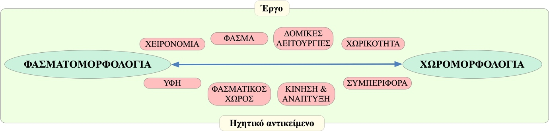
Εικόνα 4.8. Βασικές έννοιες της φασματομορφολογίας.
Αυτή η προσαρμοστικότητα της φασματομορφολογίας σε διαφορετικά δομικά επίπεδα συνιστά το ισχυρό της πλεονέκτημα αλλά, ταυτοχρόνως, και το βασικό αρνητικό της σημείο. Η ανάγκη, κάθε φορά που εξετάζουμε το τμήμα ενός μουσικού έργου, να επιλέγουμε το δομικό επίπεδο στο οποίο εφαρμόζουμε μια έννοια, να ορίζουμε δηλαδή αν αναφερόμαστε σε ένα ηχητικό αντικείμενο ή σε μια μεγαλύτερη δομή, καθιστά τη χρήση της συγκεκριμένης θεωρίας ανελαστική στην ανάλυση έργων ηλεκτροακουστικής μουσικής. Ακόμη περισσότερο, η επιλογή ενός φασματομορφολογικού όρου για την περιγραφή ενός αντικειμένου ή μιας δομής εφαρμόζεται σε μια συγκεκριμένη χρονική στιγμή της εξέλιξής τους. Καθώς όμως ο ήχος είναι ένα διαρκώς μεταβαλλόμενο φαινόμενο, θα πρέπει να αλλάζουμε το λεξιλόγιο με το οποίο τον περιγράφουμε κάθε φορά που παρατηρούμε μια αλλαγή στα χαρακτηριστικά του φάσματος ή της κίνησής του στον χώρο. Την επόμενη ακριβώς στιγμή της εξέλιξης του φάσματος ή της κίνησης, θα πρέπει, ενδεχομένως, να επιλεγεί ένας διαφορετικός όρος, πρακτική η οποία επίσης καθιστά τη φασματομορφολογία ένα ανελαστικό εργαλείο ανάλυσης μουσικών έργων.
4.4.4. Φάσμα.
Στην παραδοσιακή μουσική χρησιμοποιούμε τον όρο ηχόχρωμα για να περιγράψουμε με μια λέξη όλες τις ποιότητες ενός ήχου ή ακόμη και ενός οργάνου. Επιστρατεύουμε λέξεις όπως “λαμπρό”, “μουντό”, “εκφραστικό”, “σκοτεινό”, αλλά και όρους όπως “staccato”, “pizzicato”, “tenuto”, “legno” κτλ. για να προσδώσουμε στο ηχητικό φαινόμενο ορισμένα χαρακτηριστικά τα οποία αναφέρονται είτε σε γενικές παρατηρήσεις είτε στις τεχνικές παραγωγής του ήχου. Παρότι οι παραπάνω όροι περιγράφουν, ως έναν βαθμό, το ηχόχρωμα του ήχου, δεν αναφέρονται άμεσα σε αυτόν. Κανένας από αυτούς δεν αποδίδει την πολυπλοκότητα του ήχου και τις ελάχιστες ή μεγάλες διαφοροποιήσεις που συμβαίνουν σε αυτόν κατά τη διάρκειά του στον χρόνο. Για παράδειγμα, το συχνοτικό περιεχόμενο ενός ήχου μπορεί να διαφοροποιείται συνεχώς, άλλοτε αργά και άλλοτε γρήγορα “μεταξύ αρμονικότητας και μη αρμονικότητας δημιουργώντας μια δυναμική εναλλαγή μεταξύ αρμονικών και μη αρμονικών καταστάσεων” (Wishart 1994, 36), οι οποίες διαφεύγουν των γενικών και αόριστων χαρακτηρισμών που ανάφερα πιο πάνω.
O ήχος διαμορφώνει συνεχώς τα φασματικά του χαρακτηριστικά καθώς εξελίσσεται. Αν η διαμόρφωση είναι αργή, το αφτί προσκολλάται σε αυτή και την ακολουθεί. Όταν συμβαίνει πολύ γρήγορα και ακανόνιστα, τότε ο ήχος εισέρχεται στην κατάσταση του θορύβου.
Η θεωρία της φασματομορφολογίας χρησιμοποιεί τους όρους τυπολογία φάσματος (spectral type), φασματική πυκνότητα (spectral density) και φασματικός χώρος (spectral space) για να περιγράψει μια τεράστια ποικιλία ηχητικών ποιοτήτων, ηχοχρωμάτων και τονικών υψών.
4.4.5. Τυπολογίες Φάσματος.
Ο όρος φάσμα, ως γενική ορολογία, αναφέρεται στο σύνολο των συχνοτήτων τις οποίες προσλαμβάνει το αφτί (20 Hz-20.000 Hz). Το φάσμα ενός ήχου είναι το περιεχόμενό του, το σύνολο των αρμονικών και μη αρμονικών συχνοτήτων οι οποίες τον απαρτίζουν. Η τυπολογία του φάσματος περιλαμβάνει και περιγράφει τα συχνοτικά και χρονικά τους μεγέθη. Το φάσμα υπάρχει και εξελίσσεται στον χρόνο. Συνεπώς, οι τυπολογίες του φάσματος αναπτύσσονται στον άξονα του χρόνου.
O Smalley, στα δύο βασικά κείμενα της φασματομορφολογικής θεωρίας (1986 και 1995-7), προτείνει μια ορολογία με την οποία μπορούμε να περιγράψουμε τα χαρακτηριστικά του φασματικού χώρου, εκκινώντας από καθιερωμένους όρους τους οποίους επεκτείνει εννοιολογικά. Αυτοί οι όροι είναι η νότα, η ομάδα νοτών, ο κόμβος και ο θόρυβος.
4.4.6. Νότα.
Ο όρος νότα προέρχεται από την οργανική μουσική και αναφέρεται στην πρόσληψη διακριτών τονικών υψών. Περιγράφει δηλαδή τους ήχους στους οποίους το τονικό ύψος είναι κυρίαρχο χαρακτηριστικό και γίνεται άμεσα αντιληπτό. Για την παραδοσιακή έννοια της νότας, ο Smalley διακρίνει δύο προσεγγίσεις (1997, 119):

- Εξωτερική φασματική εστίαση. Πρόκειται για την παραδοσιακή πρόσληψη ενός τόνου ή μιας νότας κατά την οποία η αντίληψη εστιάζει στη θεμέλιο και σε αυτό που ονομάζουμε τονικό ύψος. Τα υπόλοιπα φασματικά συστατικά της νότας, οι αρμονικές, οι μη αρμονικές και ο θόρυβος που μπορεί να περιέχονται στο φάσμα αγνοούνται. Για παράδειγμα, στη νότα λα του διαπασών, αυτό που προσλαμβάνουμε ως τονικό ύψος προέρχεται κυρίως από τη συχνότητα των 440 Hz της θεμελίου. Αν και γίνονται αντιληπτές αρκετές από τις αρμονικές συχνότητες της νότας, η προσοχή της ακρόασης εστιάζει στη θεμέλιο ως κύρια πηγή της τονικής πληροφορίας. Οι ψηλές αρμονικές εκλαμβάνονται ως λιγότερο σημαντικές παρότι είναι αυτές που κυρίως καθορίζουν το ηχόχρωμα. Ακόμη περισσότερο, ο θόρυβος που μπορεί να υπάρχει μεταξύ των αρμονικών, εξαιτίας της τριβής του δοξαριού στη χορδή ενός εγχόρδου ή της στήλης του αέρα στον σωλήνα ενός πνευστού, θεωρείται ανεπιθύμητος, παρότι διαδραματίζει εξίσου σημαντικό ρόλο στην πρόσληψη του ηχοχρώματος.

- Εσωτερική φασματική εστίαση. Εδώ η ακοή επικεντρώνεται στο εσωτερικό της νότας, σε όλο το φασματικό της περιεχόμενο και όχι μόνο στη θεμέλιο. Παρατηρεί την υφή του φάσματος, τη διάταξη και την ανάπτυξη όλων των αρμονικών και μη αρμονικών συστατικών της, τον περιεχόμενο θόρυβο, ακόμη και τις όποιες φασματικές “παρεκτροπές” δημιουργούνται από ένα “λάθος” στην εκτέλεση. Εστιάζοντας στο εσωτερικό του φάσματος, η ακοή παρακολουθεί το αρμονικό ηχόχρωμα του ήχου.

Το φασματογράφημα στην Εικόνα 4.9 απεικονίζει το φασματικό περιεχόμενο ή φασματικό χώρο μιας νότας ρε στο βιολί (Ηχητικό Παράδειγμα 4.25).

Ηχητικό Παράδειγμα 4.25. Νότα ρε βιολιού.

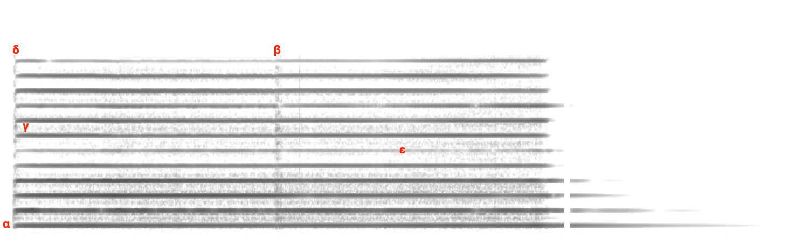
Εικόνα 4.9. Φασματογράφημα νότας ρε βιολιού.
Παρακολουθώντας τις δώδεκα πρώτες αρμονικές της νότας ρε του βιολιού στο Φασματογράφημα της Εικόνας 4.9, κατανοούμε τη διαφοροποίηση μεταξύ της εξωτερικής και της εσωτερικής φασματικής εστίασης. Στην παραδοσιακή οργανική μουσική, η ακρόαση αντλεί τη βασική πληροφορία για το τονικό ύψος από τη θεμέλιο (α) ακολουθώντας την εξωτερική εστίαση. Στην ακρόαση με εσωτερική φασματική εστίαση, το (α) αποτελεί ένα μέρος του φασματικού συνόλου και όχι απαραιτήτως το κυρίαρχο στοιχείο του. Εδώ, η ακοή ενδιαφέρεται εξίσου για τον στιγμιαίο θόρυβο που προκαλεί η αλλαγή κατεύθυνσης του δοξαριού (β), για τον κοκκώδη θόρυβο μεταξύ των αρμονικών από την τριβή του δοξαριού στη χορδή (γ), για τον θόρυβο και τα transients της ατάκας (δ) και για τη μείωση της φασματικής ενέργειας σε ορισμένες περιοχές του φασματικού χώρου (ε).
4.4.7. Ομάδες Νοτών.
Στη φασματομορφολογική θεωρία, ο Smalley διαχωρίζει τις συστοιχίες νοτών σε διαστηματικούς και σχετικούς τόνους.

- Διαστηματικοί Τόνοι. Χαρακτηριστικό παράδειγμα αποτελεί μια μελωδία ή μια αρμονική αλυσίδα η οποία σχηματίζεται από τη ρυθμική αλληλουχία νοτών. Η διάρκεια κάθε νότας είναι τόση ώστε να γίνεται αντιληπτή ως διακριτό τμήμα της μελωδίας. Όλες οι μελωδίες της παραδοσιακής οργανικής μουσικής συντίθενται από διαστηματικούς τόνους. Ακόμη και σε μια γρήγορη εκτέλεση της μελωδίας, τα τονικά ύψη και οι διαστηματικές σχέσεις τους θα γίνουν αντιληπτά ως διακριτά συμβάντα που απαρτίζουν μια ενιαία μουσική ενότητα (Ηχητικό Παράδειγμα 4.26).

- Σχετικοί Τόνοι. Όταν οι νότες της μελωδίας ή άλλοι τονικοί ήχοι παίζονται με πολύ γρήγορη ταχύτητα, τα βήματα των διαστημάτων στον φασματικό χώρο δε γίνονται αντιληπτά με ακρίβεια. Αντί αυτού, έχουμε την τάση να ακολουθούμε γενικότερες χειρονομίες και κινήσεις μιας ομάδας νοτών λειτουργώντας σε ένα ψηλότερο αντιληπτικό επίπεδο (Smalley 1997, 119) (Ηχητικό Παράδειγμα 4.27).

Ηχητικό Παράδειγμα 4.26. Διαστηματικοί Τόνοι.

Ηχητικό Παράδειγμα 4.27. Σχετικοί Τόνοι.

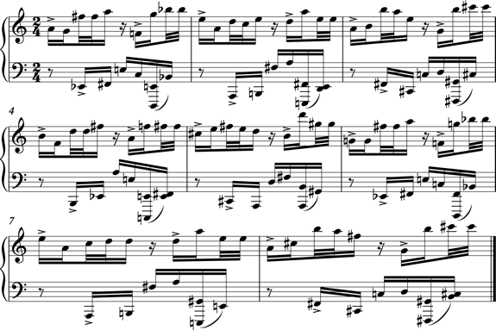
Εικόνα 4.10. Επαναλαμβανόμενο ρυθμικό σχήμα και μελωδία.
Στο Ηχητικό Παράδειγμα 4.26, η κάθε νότα της παρτιτούρας (Εικόνα 4.10) γίνεται αντιληπτή ως συμβάν με διακριτό τονικό ύψος και ως τμήμα μιας μελωδίας και μιας ρυθμικής αλληλουχίας. Στο Ηχητικό Παράδειγμα 4.27, η μελωδία συρρικνώθηκε χρονικά τέσσερις φορές (time shrinking). Ως αποτέλεσμα της συρρίκνωσης, τα τονικά ύψη των νοτών δε γίνονται αντιληπτά ως διακριτοί τόνοι αλλά ως σχετικοί καθώς η παρτιτούρα εκτελείται με τετραπλάσια ταχύτητα. Η ακρόαση εστιάζει σε ένα σύνολο νοτών, σε ένα συμβάν-σύνολο το οποίο σχηματοποιείται από μια διαμορφωτική χειρονομία.
Στο Ηχητικό Παράδειγμα 4.28, από την ηχοθήκη των κρουστών, έχουμε έναν συνδυασμό διαστηματικών και σχετικών τόνων.

Ηχητικό Παράδειγμα 4.28. Διαστηματικοί και σχετικοί τόνοι με καλίμπα.
4.4.8. Κόμβος.

Οι κομβικοί ήχοι αποτελούν μια ενδιάμεση φασματική κατάσταση μεταξύ της νότας και του θορύβου (Εικόνες 4.13, 4.16 και 4.17 και Ηχητικά Παραδείγματα 4.31 και 4.32).
Ένας κομβικός ήχος μπορεί να έχει τονικό κέντρο ή διάσπαρτα τονικά χαρακτηριστικά τα οποία όμως καλύπτονται σε μικρό ή μεγάλο βαθμό από μη αρμονικές συχνότητες και θόρυβο. Τέτοιους ήχους παράγουν τα μεταλλικά κρουστά (πιατίνι, κύμβαλα κ.ά.) αλλά και τονικά όργανα με την προσθήκη αέρα στο φύσημα των πνευστών ή υπερβολικής τριβής με το δοξάρι στα έγχορδα. Το κλάστερ στο πιάνο είναι επίσης ένας χαρακτηριστικός κομβικός ήχος.
4.4.9. Θόρυβος.
Θεωρούμε ως θόρυβο έναν ήχο που δεν έχει ευκρινή τονικό προσδιορισμό ή έναν ήχο στον οποίο ο τονικός προσδιορισμός δεν είναι απολύτως κυρίαρχος. Με αυτή την έννοια, ο θόρυβος αποτελεί γενική περιγραφή μιας κλίμακας, στο ένα άκρο της οποίας βρίσκεται η ημιτονοειδής κυματομορφή και στο άλλο η απόλυτη κατάσταση θορύβου, ο λευκός θόρυβος. Στο ένα άκρο οι συνθήκες θορύβου εκλείπουν ενώ στο άλλο είναι κυρίαρχες. Κανένα από αυτά τα δύο άκρα δε συναντάται στη φύση, ενώ σε όλα τα ενδιάμεσα στάδια της κλίμακας γεννιούνται και αναπτύσσονται ήχοι με διαφορετικά ποσοστά τονικότητας και θορύβου ο καθένας.
Κάθε ήχος αλλάζει ποσοστά τονικότητας και θορύβου στη διάρκειά του και, κατά συνέπεια, ο αφοριστικός διαχωρισμός μεταξύ ήχων και θορύβων αποτελεί μια μονοδιάστατη προσέγγιση ενός σύνθετου φαινομένου. Ακόμη και αυτοί που θεωρούνται ως οι πλέον τονικοί ήχοι, όπως για παράδειγμα μια νότα του πιάνου, συγκεντρώνουν στην ατάκα τους αρκετή ποσότητα θορύβου η οποία ελαττώνεται μέχρι την απόσβεσή τους (Εικόνα 4.11).
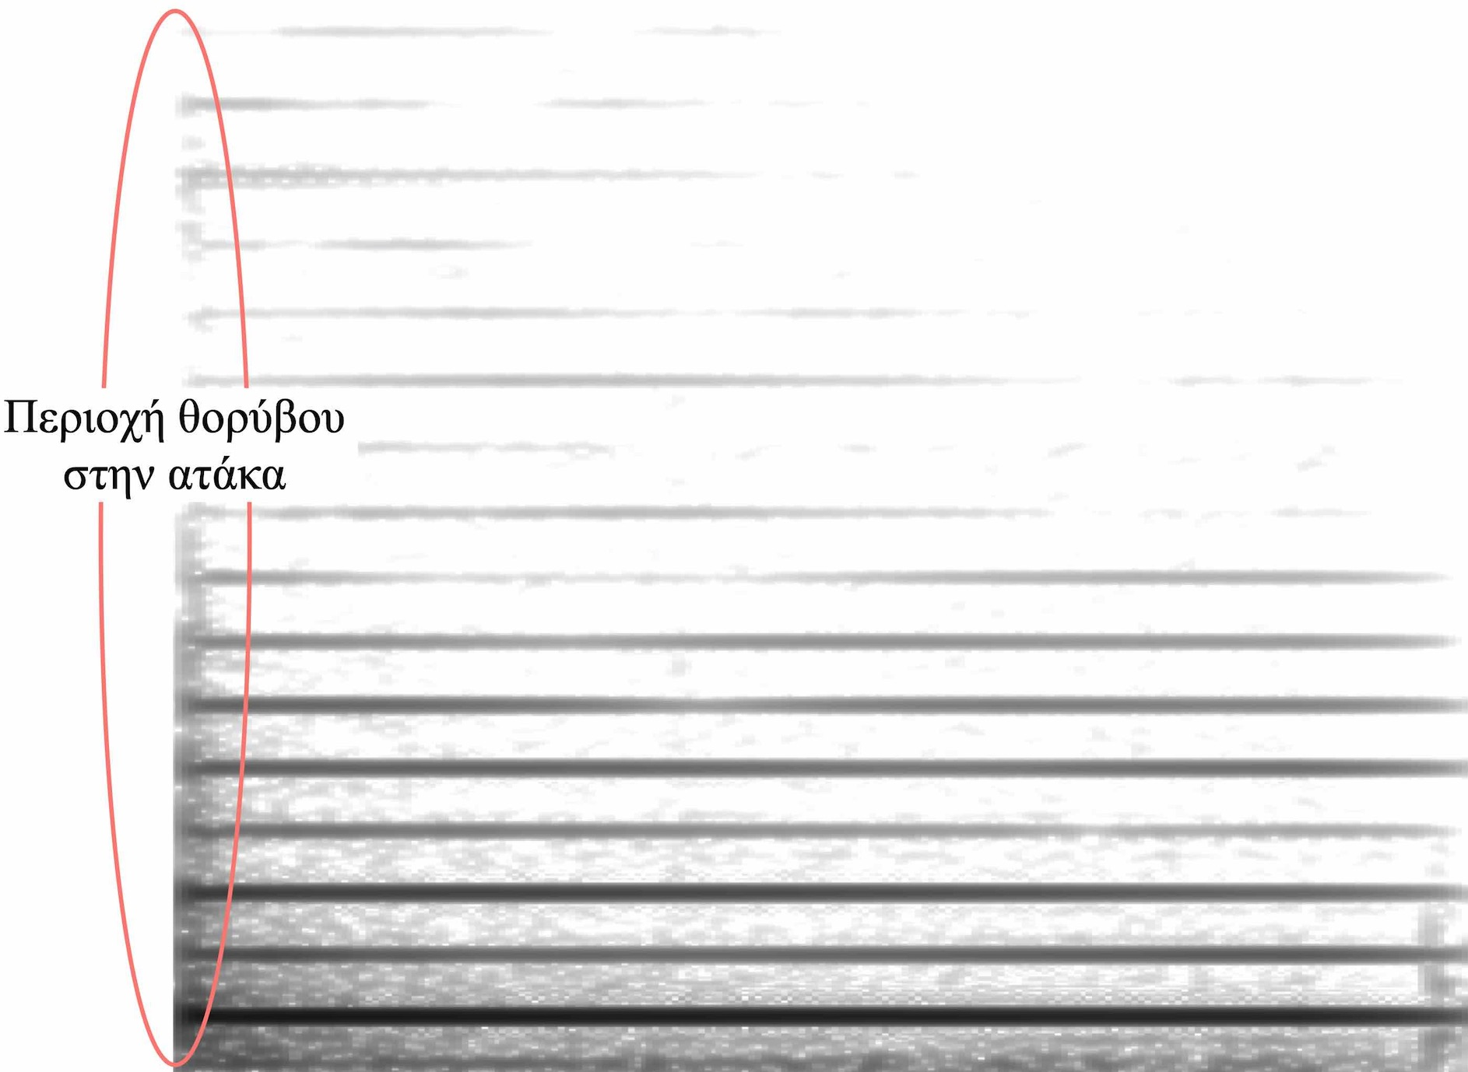

Εικόνα 4.11. Συγκέντρωση θορύβου στην ατάκα νότας πιάνου.
Χωρίς αυτόν τον θόρυβο, οι νότες θα ήταν αδιάφορες και αχρωμάτιστες. Θα προκαλούσαν τόσο ενδιαφέρον, όσο και ο ήχος της ημιτονοειδούς κυματομορφής, ο μοναδικός χωρίς καθόλου θόρυβο στο στενό μονοχρωματικό φασματικό του εύρος. Συγκρίνετε για παράδειγμα τα Ηχητικά Παραδείγματα 1.10 (νότα πιάνου με ατάκα) και 1.11 (νότα πιάνου χωρίς ατάκα).
Ο Smalley περιγράφει τον θόρυβο με δύο τρόπους:

- Ο πρώτος είναι ποιοτικός και ορίζεται ως κοκκώδης (Εικόνα 4.18 και Ηχητικό Παράδειγμα 4.33). Συνήθως περιγράφεται με μη μουσικούς όρους όπως “τραχύτητα”, “κοκκώδης υφή”, “τρίξιμο”, “σύρσιμο” κτλ. Εξωγενώς, συνδέουμε αυτόν τον τύπο θορύβου με πηγές όπως η “…θάλασσα, οι υφές του νερού, ο άνεμος, ο ήχος του ηλεκτρισμού, ο ήχος της τριβής μεταξύ υλικών, τα φωνητικά σύμφωνα και ορισμένους τύπους αναπνοής και ροής υγρών” (Smalley 1997, 120). Οι μη μουσικοί περιγραφικοί όροι δηλώνουν τη σύνδεση με μια πραγματική ή φανταστική πηγή.

- Ο δεύτερος τρόπος περιγραφής επικεντρώνεται στην πυκνότητα του φάσματος και ιδιαίτερα σε φάσματα τα οποία, εξαιτίας της μεγάλης πυκνότητας των συστατικών τους, δεν αναλύονται από την αντίληψη του ακροατή σε επιμέρους διαστηματικούς ή σχετικούς τόνους. Ο Smalley περιγράφει αυτές τις φασματικές τυπολογίες ως κορεσμένο θόρυβο (Εικόνα 4.19 και Ηχητικό Παράδειγμα 4.34). Οποιοσδήποτε κοκκώδης θόρυβος μπορεί να είναι κορεσμένος ή όχι. Ο κορεσμένος θόρυβος μπορεί επίσης να προέλθει μέσω “φασματικής συμπίεσης κατά την οποία, μια περιοχή του φασματικού χώρου συμπιέζεται με τέτοιον τρόπο που καθίσταται αδύνατη η αναγνώριση τονικών υψών στο εσωτερικό της” (1997, 120). Παρότι ο κορεσμένος θόρυβος μπορεί να αναλυθεί στα συστατικά του, γίνεται αντιληπτός ως ένα αδιαίρετο και αδιάσπαστο σύνολο εξαιτίας της μεγάλης του πυκνότητας. Ο Wishart περιγράφει αυτόν τον τύπο θορύβου ως θορυβώδη θόρυβο (noisy noise) (1994, 37).

Παραδείγματα κορεσμένου θορύβου είναι ο ήχος σμήνους τζιτζικιών, ο ήχος του καταρράκτη, της έντονης βροχής, του κύματος που σκάει με πάταγο στην ακτή κτλ. Σε όλες αυτές τις περιπτώσεις ο ήχος γίνεται αντιληπτός περισσότερο ως μια πυκνή και αδιαπέραστη υφή παρά ως συνήχηση πολλών ηχητικών συστατικών.
Ως γενική έννοια, ο θόρυβος προσδιορίζει έναν παράγοντα ο οποίος μας εμποδίζει να αντλήσουμε διακριτές πληροφορίες από ένα αντικείμενο. Όσο πιο δυσχερής είναι η εξόρυξη πληροφοριών, τόσο ισχυρότερος είναι αυτός ο παράγοντας και το αντικείμενο προς εξέταση μοιάζει θολό, αδιαφανές και απροσπέλαστο. Όσο μετριάζεται ο παράγοντας θορύβου, τόσο περισσότερο απελευθερώνεται η πρόσβαση στις πληροφορίες του αντικειμένου.
Ο Hugues Dufourt (1991, 272-81), βασίζεται σε αυτή τη διαπίστωση για να εντοπίσει φαινόμενα σύντηξης (fusion) και σχάσης (fission) στον φασματικό χώρο και για να περιγράψει μια άλλη προσέγγιση του θορύβου. Για τον Dufourt, η έννοια του θορύβου δε δηλώνει μια φασματική πραγματικότητα, κατ’ αντιστοιχία με την έννοια του τονικού ύψους η οποία προσδιορίζει ένα συγκεκριμένο τμήμα του φασματικού εύρους. Στους σύνθετους ήχους και, ακόμη περισσότερο, στους κορεσμένους θορύβους, ο θόρυβος δεν αποτελεί χαρακτηριστικό του φάσματος αλλά καταλύτης του. Λειτουργεί ως στοιχείο σύντηξης των συστατικών του φάσματος ή ως στοιχείο διαχωρισμού τους. Σύμφωνα με αυτή την προσέγγιση, η λέξη θόρυβος δηλώνει μια κατάσταση του φασματικού περιεχομένου και όχι το ίδιο το περιεχόμενο. Με αυτή την έννοια, ο θόρυβος είναι ένας παράγοντας άρθρωσης ο οποίος μας επιτρέπει ή μας εμποδίζει να ακούσουμε με διακριτό τρόπο διάφορες περιοχές του φάσματος. Αν αυτές οι περιοχές περιπλέκονται μεταξύ τους, αν η μια αποκρύπτει την άλλη (masking effects) τότε το φάσμα του ήχου βρίσκεται στην κατάσταση θορύβου στην οποία παρατηρούνται φαινόμενα σύντηξης και ομογενοποίησης. Αντιθέτως, αν τα φασματικά συστατικά βρίσκονται σε κάποια απόσταση το ένα από το άλλο τότε η κατάσταση θορύβου του σύνθετου ήχου επιτρέπει φαινόμενα σχάσης ή διαχωρισμού των επιμέρους συστατικών.
4.4.10. Τονικότητες Θορύβου και Θορυβώδεις Τόνοι. Σκιαγραμμίσεις Θορύβου.
Όπως και να εξετάσουμε τον θόρυβο, είτε ως περιεχόμενο του φάσματος είτε ως κατάστασή του, θα μπορούσαμε να αναφερθούμε σε τονικότητες θορύβου, περιστάσεις δηλαδή κατά τις οποίες ο θόρυβος αποκτά τονικά χαρακτηριστικά και σε θορυβώδεις τόνους, περιστάσεις κατά τις οποίες οι τόνοι γίνονται αντιληπτοί μέσα από ένα πλέγμα θορύβου.
Για να περιγράψω αυτές τις περιστάσεις θα χρησιμοποιήσω ένα παράδειγμα από τις εικαστικές τέχνες. Στον πίνακα Le Noeud Noir (c. 1882) (Εικόνα 4.12), ο Georges Seurat χρησιμοποιεί διαβαθμίσεις φωτεινότητας διαμέσου των οποίων αναδύεται η γυναικεία φιγούρα.

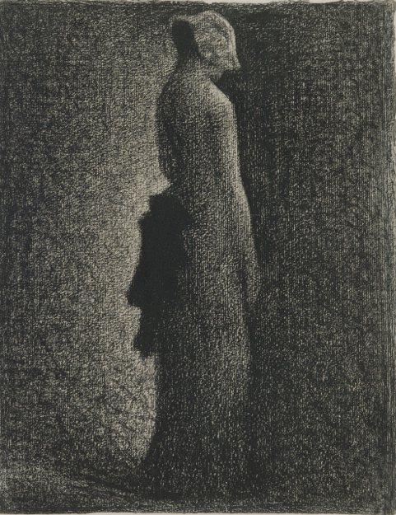
Εικόνα 4.12. Georges Seurat, Le Noeud Noir.
Ο ζωγράφος χρησιμοποιεί το μολύβι για να διαβαθμίσει τον θόρυβο, να δημιουργήσει δηλαδή θόρυβο με τονικότητες και τόνους με θορυβώδη χαρακτηριστικά. Οι σκοτεινές, αδιαφανείς περιοχές του πίνακα λειτουργούν ως καταστάσεις θορύβου οι οποίες αποκρύπτουν την προοπτική και συντελούν στη σύντηξη των λεπτομερειών, τις οποίες απορροφούν αφήνοντας να φανούν μόνο τα περιγράμματά τους. Η εμφάνιση της γυναικείας φιγούρας επιτρέπεται μόνο μέσα από διαβαθμισμένες τονικότητες θορύβου. Στη δεξιά πλευρά του πίνακα, ο θόρυβος είναι κορεσμένος και αδιαφανής, ενώ στην αριστερή παρουσιάζεται με διαφορετικές τονικότητες και βαθμιαίες αναμίξεις. Στη δεξιά πλευρά, οι λεπτομέρειες της φιγούρας μοιάζουν να απορροφόνται και να συμπιέζονται από τον κορεσμένο θόρυβο. Παρατηρείστε τα δάχτυλα του χεριού που αποδίδονται με ένα γενικό αχνό περίγραμμα. Αντιθέτως, στην αριστερή πλευρά, οδηγούμαστε σε θορυβώδεις τόνους καθώς η μορφή της γυναίκας μοιάζει να φωτίζεται κρυφά από το εσωτερικό της διασπώντας την ολοκληρωτική αδιαφάνεια του θορύβου. Εδώ, οι λεπτομέρειες της γυναικείας φιγούρας διαγράφονται καθαρότερα καθώς το φως που αναβλύζει από μέσα της δίνει “μια εντύπωση στερεότητας και υλικότητας” (Μερλώ-Ποντύ 1991, 33).
4.4.11. Φασματομορφολογικό Συνεχές.
Στην Εικόνα 4.13 βλέπουμε το συνεχές από τη νότα στον θόρυβο (Smalley 1997, 120). Στο ένα άκρο συναντούμε τη νότα στην πλέον αμιγή εκδοχή της: την ημιτονοειδή συχνότητα η οποία εκφράζει την απόλυτη τονικότητα και η οποία δεν περιλαμβάνεται στο διάγραμμα του Smalley στο άρθρο του 1997. Παρότι ο Smalley εντοπίζει τον κορεσμό μόνο στα θορυβώδη φάσματα, θεωρώ πως η ημιτονοειδής συχνότητα χαρακτηρίζεται εξίσου από κορεσμό αφού δεν μπορεί να διασπαστεί σε επιμέρους συστατικές συχνότητες. Περιλαμβάνω την ημιτονοειδή κυματομορφή στη γενικότερη κατηγορία της “νότας” καθώς η τονικότητα αποτελεί το κυρίαρχο χαρακτηριστικό της.

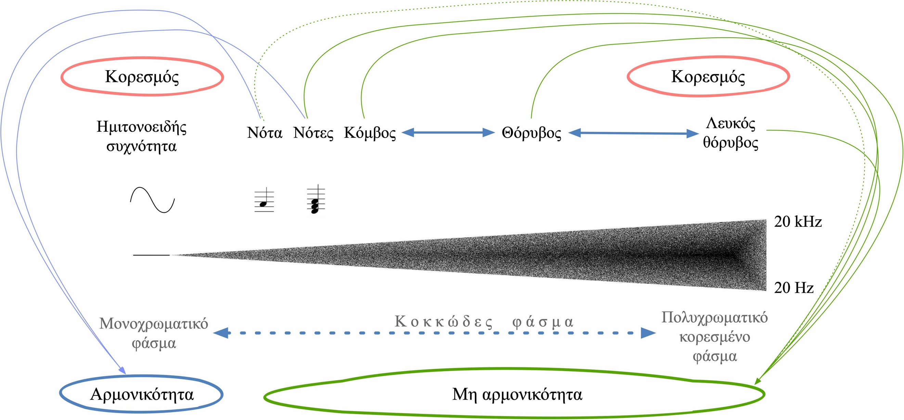
Εικόνα 4.13. Από τη νότα στον θόρυβο.
Καθώς προχωρούμε στο συνεχές συναντούμε τη νότα που αποτελείται από ημιτονοειδείς συχνότητες. Μέχρι εδώ, βρισκόμαστε στο πεδίο των αρμονικών φασμάτων στο οποίο οι ήχοι αποτελούνται από διαστηματικούς τόνους και μπορούν να διασπαστούν σε επιμέρους αρμονικές συνιστώσες συχνότητες. Στο άρθρο τού 1986 (Figure 1, 65), ο Smalley δεν περιλαμβάνει τις νότες (ομάδα ή συστοιχία νοτών) στο σχετικό γράφημά του ενώ τις προσθέτει στο άρθρο τού 1997 (Figure 1, 120) και αφαιρεί τον κόμβο.
Στη συνέχεια, συναντούμε τους κομβικούς ήχους οι οποίοι είναι σχετικά σύνθετοι ήχοι και περιλαμβάνουν νότες ή άλλες συχνότητες σε συνδυασμό συγχορδιών ή συνηχήσεων. Οι κομβικοί ήχοι συγκεντρώνουν συνήθως το μεγαλύτερο ποσοστό της ενέργειάς τους σε μια περιορισμένη περιοχή του φασματικού χώρου και αποτελούνται από γειτονικές μεταξύ τους συχνότητες. Από εδώ, εισερχόμαστε στο δυσδιάκριτο πεδίο των μη αρμονικών φασμάτων ή στο πεδίο του (μη) αρμονικού διλήμματος αφού (Smalley 1997, 120):

τα μη αρμονικά φάσματα μπορεί να είναι διφορούμενα καθώς μπορούν να περιλαμβάνουν ορισμένους διαστηματικούς τόνους. Για να θεωρηθεί ως τέτοιο ένα μη αρμονικό φάσμα, δεν θα πρέπει να μπορεί να εκληφθεί ως μία μόνο νότα, ενώ τα όποια τονικά στοιχεία του θα πρέπει να θεωρούνται σχετικά και όχι διαστηματικά.

Προοδευτικά, ο φασματικός χώρος καταλαμβάνεται από ολοένα και περισσότερες συχνότητες και αποκτά τα χαρακτηριστικά του κοκκώδη θορύβου ως την πλήρη κατάληψή του (κορεσμένος θόρυβος, λευκός θόρυβος).
Στο σχεδιάγραμμα της Εικόνας 4.13, η νότα είναι συνδεδεμένη με την αρμονικότητα. Παρόλα αυτά, μπορεί να μεταβεί προς τη μη αρμονικότητα ή προς τον κόμβο αν αλλοιωθούν ή αλλάξουν κάποιες από τις αρμονικές συχνότητές της. Μια τέτοια περίπτωση συναντούμε στην αρχή του έργου Treize Couleurs du Soleil Couchant του Tristan Murail. Το φάσμα μεταβάλλεται αλλάζοντας συνεχώς τα χαρακτηριστικά του, περνώντας από τη νότα στον κόμβο και στον θόρυβο, από την αρμονικότητα στη μη αρμονικότητα.
Για τον Smalley, η ακαθόριστη ζώνη μεταξύ της νότας και του θορύβου είναι αποτέλεσμα μιας αυξανόμενης πυκνότητας και συμπίεσης του φάσματος, χαρακτηριστικά τα οποία οδηγούν σταδιακά στον κορεσμό του.
Ακολουθούν παραδείγματα τυπολογιών του φάσματος για την κατανόηση του συνεχούς από τη νότα στον θόρυβο (Ηχητικά Παραδείγματα 4.29, 4.30, 4.31, 4.32, 4.33 και 4.34) με τα αντίστοιχα φασματογραφήματα στα οποία φαίνεται η σταδιακή κατάληψη του φάσματος (Εικόνες 4.14, 4.15, 4.16, 4.17, 4.18 και 4.19).

Ηχητικό Παράδειγμα 4.29. Ημιτονοειδής κυματομορφή. Ορίζει το ένα άκρο στο συνεχές από τη νότα στον θόρυβο. Αποτελεί μονοχρωματική κορεσμένη συχνότητα η οποία δεν διασπάται σε επιμέρους συστατικά/συχνότητες. Χαρακτηρίζεται από απόλυτη τονικότητα και παντελή έλλειψη θορύβου.


Εικόνα 4.14. Φασματογράφημα ημιτονοειδούς συχνότητας.
Ηχητικό Παράδειγμα 4.30. Νότα πιάνου. Οι συνιστώσες συχνότητες της νότας αποτελούν ακέραια πολλαπλάσια της θεμελίου δημιουργώντας ένα αρμονικό φάσμα. Ο θόρυβος στην περιοχή της ατάκας που προκαλείται από την επαφή του σφυριού με τη χορδή, συνεισφέρει στο ιδιαίτερο αρμονικό ηχόχρωμα της νότας του πιάνου.

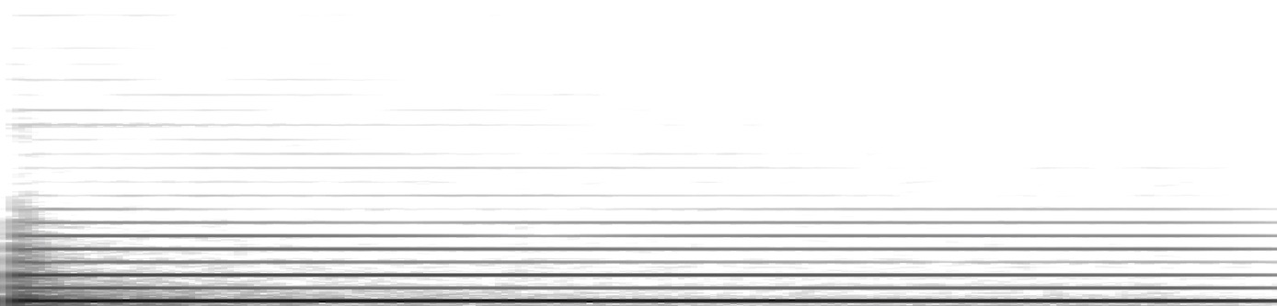
Εικόνα 4.15. Φασματογράφημα νότας πιάνου.
Ηχητικό Παράδειγμα 4.31. Κομβικός ήχος Ι. Αυτό το κλάστερ βιολιού, περιέχει αρμονικές και μη αρμονικές συχνότητες σε σχέση με τη θεμέλιό του και καταλαμβάνει κυρίως τις μεσαίες περιοχές του ακουστικού φάσματος. Παρότι πολλές συνιστώσες του εκτείνονται σε ψηλές περιοχές του φάσματος, η ενέργειά τους είναι αρκετά εξασθενημένη.


Εικόνα 4.16. Φασματογράφημα κομβικού ήχου Ι.
Ηχητικό Παράδειγμα 4.32. Κομβικός ήχος ΙΙ. Ο ήχος είναι αποτέλεσμα έντονης τριβής και πίεσης του δοξαριού στη χορδή του βιολιού. Βρίσκεται πιο κοντά στην κατάσταση θορύβου σε σχέση με το προηγούμενο Παράδειγμα. Χαρακτηρίζεται ως κομβικός γιατί συγκεντρώνει το μεγαλύτερο ποσοστό της ενέργειάς του σε μια εστιασμένη περιοχή του φάσματος.

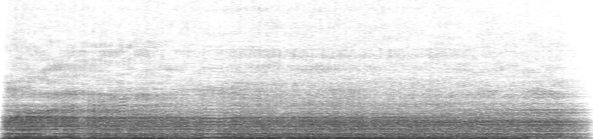
Εικόνα 4.17. Φασματογράφημα κομβικού ήχου ΙΙ.
Ηχητικό Παράδειγμα 4.33. Κοκκώδης θόρυβος. Στο φασματογράφημα της Εικόνας 4.18 φαίνεται η διάταξη των κόκκων, καθένας από τους οποίους έχει τονικά χαρακτηριστικά. Η πυκνότητα και η υπέρθεσή τους προσδίδουν σε αυτόν τον ήχο τα χαρακτηριστικά του θορύβου.

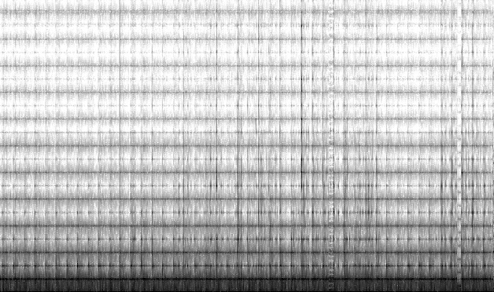
Εικόνα 4.18. Φασματογράφημα κοκκώδους θορύβου.
Ηχητικό Παράδειγμα 4.34. Κορεσμένος θόρυβος. Ο συγκεκριμένος ήχος καταλαμβάνει το μεγαλύτερο μέρος του ακουστικού φάσματος με σχεδόν ισομερή κατανομή της ενέργειάς του.

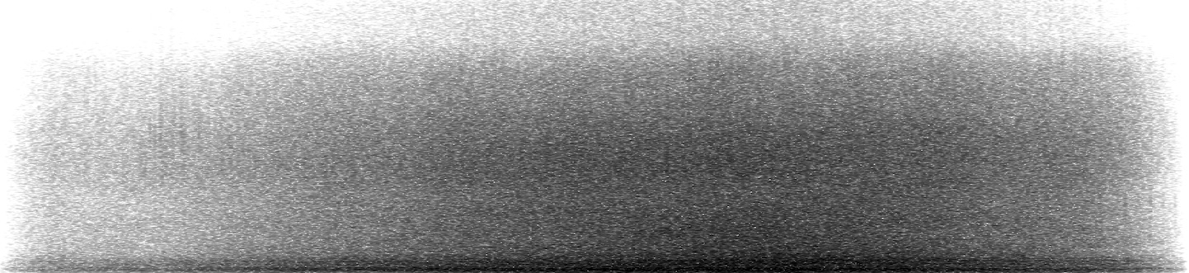
Εικόνα 4.19. Φασματογράφημα κορεσμένου θορύβου.
Μεταξύ της ημιτονοειδούς κυματομορφής και της νότας παρουσιάζονται ενδιαφέρουσες διαβαθμίσεις των φασματικών τύπων. Στο Ηχητικό Παράδειγμα 4.35, ακούμε μια νότα τάμπλας με φτωχό αλλά πολύ χαρακτηριστικό φάσμα και εστιασμένη τονικότητα στα 577 Hz (ρε).

Ηχητικό Παράδειγμα 4.35. Νότα τάμπλας.

Όπως φαίνεται στο φασματογράφημα της Εικόνας 4.20, το φάσμα της τάμπλας αποτελείται από λίγους αρμονικούς αλλά συγκεντρώνει μια μεγάλη ποσότητα θορύβου στην περιοχή της ατάκας.

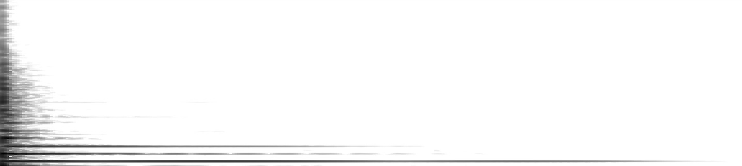
Εικόνα 4.20. Φασματογράφημα νότας τάμπλας.
4.4.12. Φασματικός Χώρος.
Ο φασματικός χώρος είναι όλη η ενδιάμεση περιοχή μεταξύ της χαμηλότερης και της ψηλότερης συχνότητας που ακούμε κάθε φορά. Σύμφωνα με τον Smalley, ο φασματικός χώρος σχετίζεται με την εξάπλωση του φάσματος, με το πού βρίσκονται δηλαδή οι ψηλές και οι χαμηλές συχνότητες του φάσματος και με το πώς έφτασαν εκεί: “οι φασματομορφολογίες κινούνται μέσα στον φασματικό χώρο καθώς αλλάζουν με την πάροδο του χρόνου” (1997, 121).
Συνεπώς, ο φασματικός χώρος προϋποθέτει την κίνηση των φασμάτων (spectral motion) και άρα, τον χρόνο. Ο φασματικός χώρος είναι στην πραγματικότητα φασματικός χωρο-χρόνος. Ακούστε για παράδειγμα, πώς τα glissandi (4:35-5:10) στο έργο Πιθοπρακτά του Ξενάκη κινούνται ελεύθερα στον φασματικό χώρο και με διαφορετικούς χρόνους, ταχύτητες και κατευθύνσεις το καθένα. Παρατηρήστε επίσης την πύκνωση ή την αραίωση του φασματικού χώρου στο Κουαρτέτο Εγχόρδων αρ. 2 του Brian Ferneyhough και τους τρόπους με τους οποίους ο συνθέτης χρησιμοποιεί τα glissandi των εγχόρδων για να προσδώσει κίνηση και κατεύθυνση στον χώρο των τονικών υψών (pitch space).
4.4.13. Κατάληψη του Φασματικού Χώρου.
Η φασματομορφολογία διακρίνει το σύνολο του φάσματος σε τρεις βασικές συχνοτικές ζώνες από τη χαμηλότερη ως την ψηλότερη περιοχή του: τη φασματική ρίζα (root), τη φασματική οροφή (canopy) και το φασματικό κέντρο (centre) (Smalley 1997, 121) (Εικόνα 4.21). Ένας δρόνος για παράδειγμα, στις χαμηλές περιοχές του φάσματος θα μπορούσε να λειτουργήσει ως φασματική ρίζα πάνω από την οποία αναπτύσσονται ή συνηχούν άλλες μορφολογίες σε ψηλότερες φασματικές ζώνες.
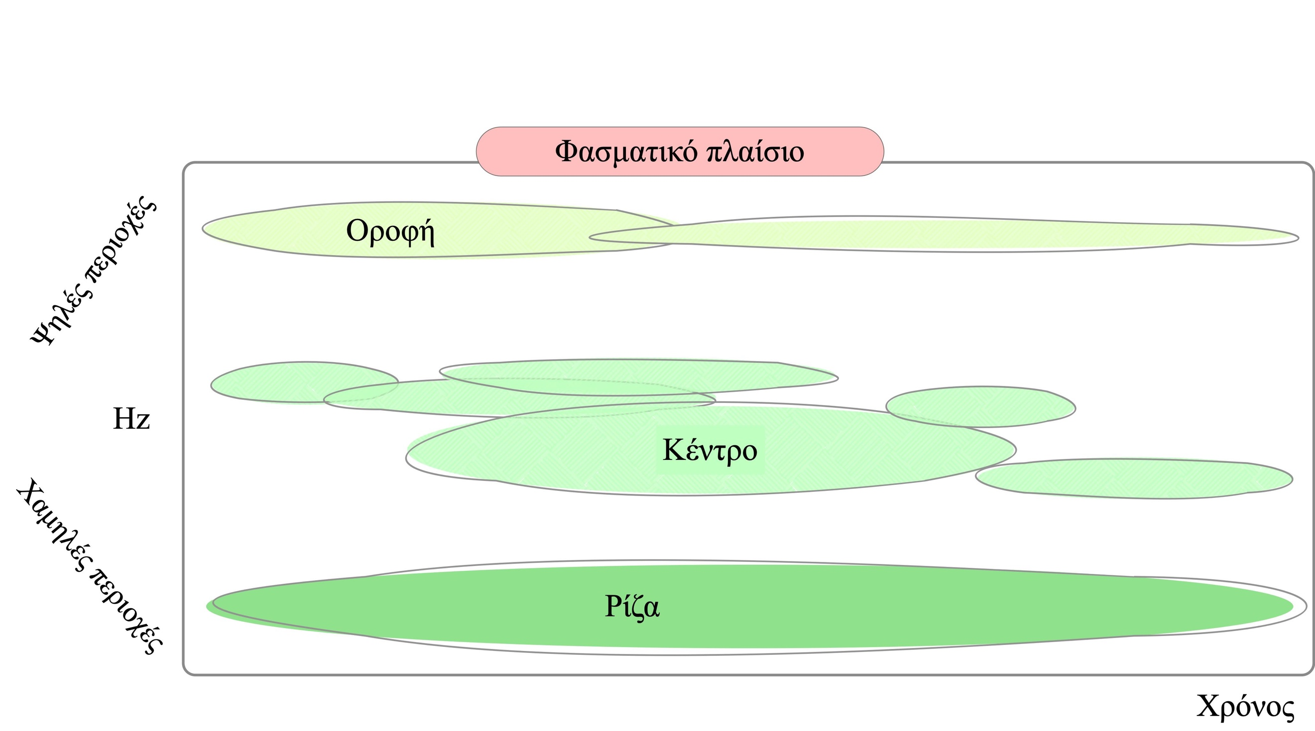
Εικόνα 4.21. Φασματικό πλαίσιο και κατάληψη του φασματικού χώρου.
Για να περιγράψει την εξάπλωση της φασματικής ενέργειας στον φασματικό χώρο, ο Smalley χρησιμοποιεί τέσσερα προσδιοριστικά ζεύγη (1997, 121):

- Κενότητα - πληρότητα. Στην πρώτη περίπτωση ο φασματικός χώρος έχει κενές περιοχές και η φασματική ενέργεια συγκεντρώνεται σε ορισμένα σημεία του. Στη δεύτερη περίπτωση ο χώρος είναι πλήρης με τις φασματομορφολογίες να καλύπτουν ένα μεγάλο μέρος του.

- Διάχυση - συγκέντρωση. Αυτό το ζεύγος αναφέρεται στη διασπορά της ενέργειας στον φασματικό χώρο. Η ενέργεια μπορεί να διασπείρεται σε όλος το εύρος του χώρου ή να βρίσκεται συγκεντρωμένη σε κάποιες περιοχές του.

- Ρευστότητα - διάκενα. Στη ρευστότητα, οι φασματομορφολογίες κινούνται σε διαστρωματώσεις καταλαμβάνοντας στενές ή ευρείες φασματικές περιοχές. Κάποιες φορές, η ροή τους μπορεί να διακόπτεται από σιωπές ή ενδιάμεσους κενούς χώρους.

- Επικάλυψη - διασταύρωση. Αυτό το ζεύγος αναφέρεται στις περιπτώσεις κατά τις οποίες οι φασματομορφολογίες συνηχούν επικαλυπτόμενες ή παρεισδύουν η μια στον φασματικό χώρο της άλλης.
4.4.14. Φασματική Πυκνότητα.
Η φασματική πυκνότητα δηλώνει την έκταση της κατάληψης και τον βαθμό συμπίεσης του φασματικού χώρου από ηχητικές μάζες, συστάδες και διαστρωματώσεις (Smalley 2011). Μια μεγάλη φασματική πυκνότητα καταλαμβάνει μεγάλο εύρος του φασματικού χώρου προκαλώντας φαινόμενα απόκρυψης (masking effects).
Εκτός από τα φαινόμενα απόκρυψης, η φασματική πυκνότητα συνδέεται και με την αντίληψη της απόστασης, με το πόσο διαυγής είναι δηλαδή ο ηχητικός χώρος και η προοπτική: ένα πολύ πυκνό φάσμα που καταλαμβάνει μεγάλη έκταση θα αποκρύψει άλλες, λιγότερο ισχυρές μορφολογίες.
Ο Smalley εντοπίζει έξι διαβαθμίσεις στην πυκνότητα του φασματικού χώρου (1997, 121): γεμάτος (μακρινός) (filled), πακτωμένος/συμπιεσμένος (packed/compressed), αδιαφανής (opaque), ημιδιαφανής/διαπερατός (translucent), διαφανής (transparent) και άδειος (κοντινός) (empty).
Είναι προφανές ότι σε έναν εξαιρετικά πυκνό φασματικό χώρο δεν μπορούν να αναδυθούν λεπτεπίλεπτες λεπτομέρειες της υφής.
4.4.15. Φασματομορφολογικές Προσδοκίες.
Στη θεωρία της φασματομορφολογίας, η χειρονομία που παράγει έναν ήχο είναι συνυφασμένη με την προσδοκώμενη φασματική του εξέλιξη, εφόσον καθορίζει την έναρξη, τη συνέχιση και την απόσβεσή του. Η φασματική εξέλιξη του ήχου περιλαμβάνει τρεις χρονικές φάσεις οι οποίες εμφανίζονται με διάφορες παραλλαγές και τις οποίες ξεκινήσαμε να εξετάζουμε στο Κεφάλαιο 3.1 (Smalley 1997, 112 και 2011): έναρξη (onset), συνέχιση (continuant) και τερματισμός (termination).
Η φάση της έναρξης συγκεντρώνει το σύνολο ή μεγάλο μέρος της ηχητικής ενέργειας η οποία στη συνέχεια εξαπλώνεται και καταλαμβάνει τον φασματικό χώρο. Μπορεί να πρόκειται για μια απότομη ατάκα ή για ένα σταδιακό fade in.
Η φάση της συνέχισης αναφέρεται τον τρόπο με τον οποίο αναπτύσσεται η ενέργεια του ήχου μετά την έναρξή του. Μπορεί να αφορά τη διατήρησή του για ένα χρονικό διάστημα, τη γρήγορη εξασθένισή του ή ακόμη και την κατεύθυνσή του μέσα στον φασματικό χώρο των υψών.
Σε πολλές περιπτώσεις, η φάση του τερματισμού περιέχει ένα fade out ή μπορεί να συμβεί με μια απότομη διακοπή (cut).
Οι τρεις χρονικές φάσεις της έναρξης, της συνέχισης και του τερματισμού, αποκτούν την οντολογική σημασία τους στο σχεσιακό πλαίσιο αρχή-μέση-τέλος.
Οι πιθανοί συνδυασμοί των τριών χρονικών φάσεων, οδήγησαν τον Smalley στη διατύπωση τριών αρχετύπων τα οποία συνδέονται με αυτές δημιουργώντας φασματομορφολογικές προσδοκίες (1997, 113) (Εικόνα 4.22):

- Διέγερση ατάκας (attack alone στο 1997, 113 και attack-impulse στο 1986, 69-70). Πρόκειται για πολύ σύντομους ήχους οι οποίοι περιέχουν μια στιγμιαία απελευθέρωση ενέργειας χωρίς φάση συνέχισης. Με άλλα λόγια, η εκκίνηση της ατάκας και ο τερματισμός του ήχου ταυτίζονται. Η διάρκεια της ατάκας είναι πολύ μικρή και δεν επιτρέπει να αντιληφθούμε φασματικές λεπτομέρειες. Η κρούση σε ξύλο ή πέτρα με σκληρή μπαγκέτα αποτελεί χαρακτηριστικό παράδειγμα.

- Ατάκα με εξασθένιση (attack-decay στο 1997, 113 και 1986, 69-70). Η ατάκα παρατείνεται, και η ελάχιστη φάση της συνέχισης εξασθενεί σύντομα. Ο Smalley περιγράφει αυτό το αρχέτυπο ως εξής: “Η ατάκα επεκτείνεται με μια [σύντομη] αντήχηση. Οι φάσεις έναρξης και τερματισμού είναι παρούσες και μπορεί να δημιουργηθεί μια αίσθηση συνέχισης…πριν την οριστική απόσβεση. Το pizzicato στα έγχορδα αποτελεί ένα παράδειγμα”.

- Βαθμιαία (σταδιακή) συνέχιση (graduated continuant στο 1997, 113 και 1986, 69-70). Εδώ συναντούμε και τις τρεις χρονικές φάσεις. Η έναρξη και ο τερματισμός συμβαίνουν με fade in και fade out. “Ενδιάμεσά τους, η νότα [ή ο ήχος] διατηρείται για ένα χρονικό διάστημα” (Smalley 1997, 113). Σκεφτείτε για παράδειγμα τον ήχο του ανέμου ή ενός φλάουτου στον οποίο η έναρξη και ο τερματισμός γίνονται σταδιακά, ενώ ενδιάμεσα ο ήχος διατηρείται για κάποιο διάστημα. Η διατήρησή του απαιτεί συνεχή έκλυση ενέργειας μέσω της χειρονομίας ή του φυσήματος στο φλάουτο. Ο Smalley υποστηρίζει πως το συγκεκριμένο αρχέτυπο είναι το πιο δεκτικό στην ανάπτυξη παραλλαγών, εξαιτίας της συνεχούς ροής ενέργειας και της παρεμβατικότητας της χειρονομίας κατά το στάδιο της συνέχισης του ήχου (1997, 113): για να διατηρηθεί η νότα στο φλάουτο θα πρέπει να υπάρχει συνεχόμενη ροή του αέρα στον σωλήνα, η οποία μπορεί να παραλλαχθεί ως προς την ταχύτητα και την ποσότητα του αέρα, επιφέροντας φασματομορφολογικές παραλλαγές.
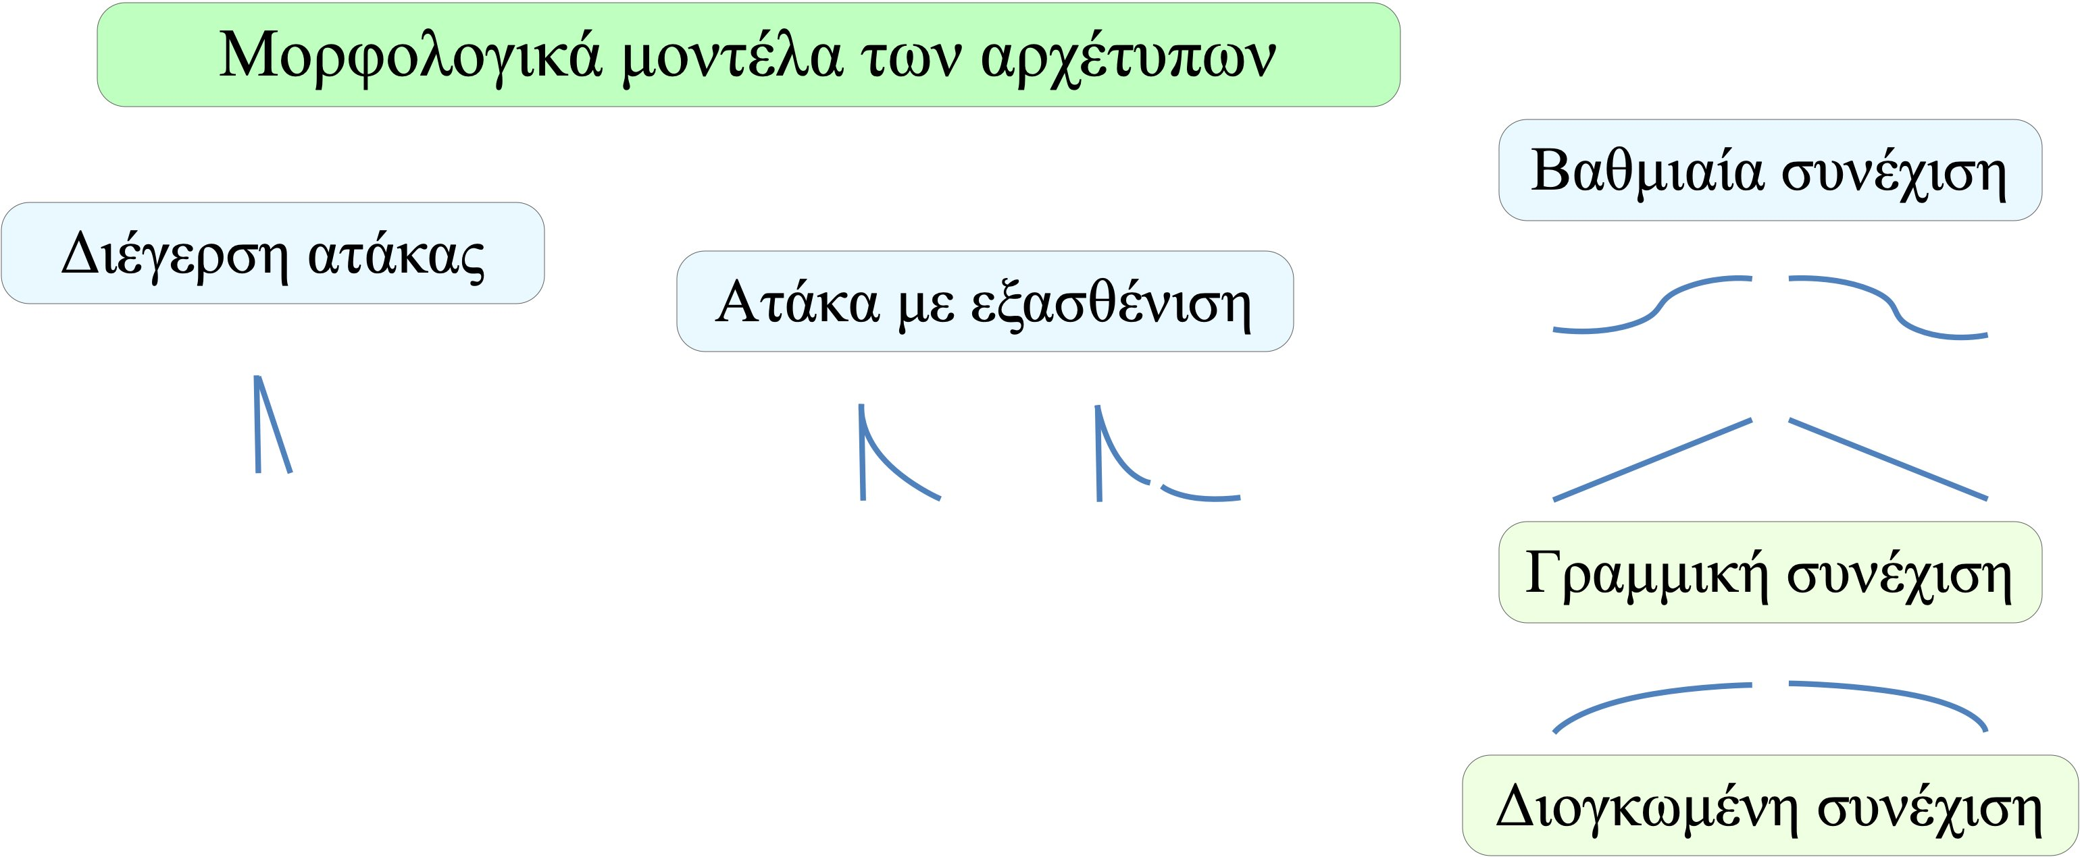

Εικόνα 4.22. Μορφολογικά μοντέλα των αρχέτυπων (στοιχεία από Smalley 1986, 69-70).
Οι τρεις χρονικές φάσεις με τα τρία επακόλουθα αρχέτυπα, διαμορφώνουν την ολική φασματομορφολογία μιας νότας ή ενός ήχου και την ενεργειακή πορεία τους στον χρόνο.
Ακούγοντας την ατάκα μιας νότας, γνωρίζουμε λίγο ή πολύ τι περιμένουμε να ακούσουμε στη συνέχιση και στον τερματισμό της. Ήδη, η διέγερση της ατάκας, δημιουργεί φασματομορφολογικές προσδοκίες οι οποίες, με τη σειρά τους, επηρεάζουν την αντίληψή μας για τον χρόνο και τη διάρκεια: ανάλογα με τον τύπο της ατάκας, μπορούμε να υπολογίσουμε τη διάρκεια της νότας.
Αλλάζοντας το φασματικό περιεχόμενο και τις διάρκειες των τριών χρονικών φάσεων, μπορούμε να δημιουργήσουμε παραλλαγές των τριών αρχέτυπων. Ακριβώς αυτό κάνει ο Smalley στο έργο του Base Metals. Τα μεγάλα μεταλλικά κρουστά του γλύπτη Derek Shiel - από τα οποία ο Smalley προμηθεύτηκε το ηχητικό υλικό του έργου -, παρήγαγαν κατά τη διάρκεια της ηχογράφησής τους απότομες ατάκες με πλούσιο φασματικό υλικό τόσο στην έναρξη όσο και στην εξασθένισή τους. Επιμηκύνοντας (time stretching) τις χρονικές φάσεις της εξασθένισης της ατάκας και της συνέχισης μέσω επεξεργασιών χρονικής επέκτασης, ο συνθέτης κατηύθυνε την προσοχή της ακρόασης μακριά από την ατάκα και τον τερματισμό, δημιουργώντας σχετικά σταθερές ηχητικές μάζες αποκομμένες τόσο από την έναρξη όσο και από την απόσβεσή τους. Εκμεταλλευόμενος το πλούσιο φασματικό υλικό της ατάκας των μεταλλικών κρουστών, ο συνθέτης κατασκεύασε μια παραλλαγή του αρχέτυπου attack-decay μεταμορφώνοντάς το στο αρχέτυπο graduated continuant. Στην ουσία, ο Smalley σε αυτό το έργο παίζει με την αντίληψη του ακροατή, αποδομώντας τις φασματομορφολογικές του προσδοκίες: μια ατάκα δεν θα οδηγήσει σε μια αναμενόμενη συνέχιση ενώ ο τερματισμός θα έρθει πολύ αργότερα με απρόβλεπτο τρόπο.
4.5. Ανάλυση του Έργου Valley Flow του Denis Smalley.
Η μουσική σχετίζεται πάντα με την ανθρώπινη εμπειρία, γεγονός που σημαίνει ότι η μίμηση βρίσκεται συνεχώς σε εφαρμογή ακόμη και στη μουσική που θεωρείται ως αφηρημένη.
Denis Smalley
Ο Smalley υποστηρίζει ότι η ανθρώπινη εμπειρία και το γενικότερο πολιτισμικό πλαίσιο συλλειτουργούν κατά την ακρόαση ενός μουσικού έργου. Παρότι η φασματομορφολογία μας παρέχει τα εργαλεία για την κατανόηση και την περιγραφή των ήχων και των ηχητικών και μουσικών δομών, είναι απαραίτητο, για την κατανόηση ενός έργου, να εντάξουμε στην ακρόασή μας την καθημερινή ακουστική μας εμπειρία:

Η φασματομορφολογία επικεντρώνεται στα εγγενή χαρακτηριστικά [των ήχων]. Παρέχει ένα βοήθημα για την περιγραφή των ηχητικών γεγονότων και των σχέσεών τους, όπως αυτές διαμορφώνονται μέσα σε ένα μουσικό έργο. Ωστόσο, ένα έργο δεν είναι ένα κλειστό, αυτόνομο τεχνούργημα: δεν αναφέρεται δηλαδή μόνο στον εαυτό του, αλλά βασίζεται στη συσχέτιση με μια σειρά εμπειριών εκτός του πλαισίου του. Η μουσική είναι ένα πολιτισμικό κατασκεύασμα και, για να αποκτήσει νόημα, χρειάζεται να συνδεθεί με έναν εξωγενή πολιτισμικό πυρήνα. Το εγγενές και το εξωγενές είναι αλληλεπιδραστικά (1997, 110).

Η ανάλυση του έργου Valley Flow που ακολουθεί, επιχειρεί να εφαρμόσει, από τη μια, ορισμένες βασικές έννοιες της φασματομορφολογίας και, από την άλλη, την εμπειρία της μίμησης ή της αντιστοίχισης των ηχητικών δομών με εικόνες και αναφορές σε ανθρώπινες εμπειρίες.
4.5.1 Απομακρυσμένη Υποκατάσταση στο Valley Flow.
Η έννοια του μυστηρίου ή της απομάκρυνσης από το οικείο ηχητικό περιβάλλον - που συχνά σχετίζεται με την ακρόαση της ηλεκτροακουστικής μουσικής - αποτελεί ένα κοινό και σύνηθες φαινόμενο που θα μπορούσε να εξηγηθεί με διαφορετικούς τρόπους: αφενός οφείλεται στον τρόπο διάχυσης (diffusion) της μουσικής στον χώρο κατά τη διάρκεια της εκτέλεσής της και αφετέρου στα ακραία δυναμικά εύρη των ηχητικών παραμέτρων, τα οποία προκύπτουν από την επεξεργασία του ηχητικού σήματος. Περισσότερο όμως, οι έννοιες αυτές σχετίζονται με το φαινόμενο της απομακρυσμένης υποκατάστασης (remote surrogacy). Κατά τη λειτουργία αυτού του φαινομένου, ο ήχος που αντιλαμβανόμαστε (η κίνησή του, η φασματική και μορφολογική του εξέλιξη) απομακρύνεται από την αιτία παραγωγής του. Ως επακόλουθο, ο ακροατής υποκαθιστά τη φυσική αιτία παραγωγής του ήχου (ηχοπαραγωγό σώμα, όργανο) με μια φανταστική. Ποιο ακριβώς είναι το φαινόμενο της απομακρυσμένης υποκατάστασης και για ποιον λόγο προκαλεί την αίσθηση του μυστηρίου και της απομάκρυνσης από την ηχητική πηγή;
Η ακρόαση ηχογραφημένης μουσικής βασίζεται στην αιτιοκρατία. Ο ακροατής γνωρίζει την αιτία, η οποία παρήγαγε ένα ηχητικό συμβάν, παρότι δεν τη βιώνει σε πραγματικό χρόνο. Γνωρίζει, για παράδειγμα, ότι η αιτία παραγωγής μιας ηχογραφημένης νότας ταυτίζεται με την κίνηση του χεριού του οργανοπαίκτη και, συνεπώς, συνδέει το αποτέλεσμα (ακρόαση νότας) με την αιτία που την παρήγαγε (κίνηση χεριού). Γνωρίζει επίσης (ή διαισθάνεται) ότι μια συγκεκριμένη μορφολογική εξέλιξη ενός ήχου, όπως για παράδειγμα η συνεχής εξασθένιση της δυναμικής του, θα προκαλέσει τελικώς την απόσβεση αυτού του ήχου. Αυτή η εγγενής γνώση της αιτιότητας καθοδηγεί την ακρόαση συνδέοντας τον ακροατή με τη φυσική διάσταση της παραγωγής του ηχητικού φαινομένου και της μουσικής.
Η εφαρμογή της απομακρυσμένης υποκατάστασης στην ηλεκτροακουστική σύνθεση (όχι πάντα με τη βοήθεια της τεχνολογίας), αποκόπτει την αντίληψη του ακροατή από τη σύνδεση μεταξύ της αιτίας και του αποτελέσματος. Συχνά, ο ακροατής δεν μπορεί να συσχετίσει το ηχητικό αντικείμενο (objet sonore, sound object) που ακούει με την αρχική ηχητική πηγή του (source sonore, sound source). Ο Smalley ορίζει αυτή τη σχέση ως συσχέτιση πηγής (source bonding) (1997, 110). Έτσι, ως συνέπεια αυτής της ρήξης, εγκαθίσταται το ανοίκειο, το πρωτόγνωρο και το πρωτάκουστο στην εμπειρία της ακρόασης.
Αυτό ακριβώς είναι το σημείο στο οποίο ο συνθέτης καθοδηγεί και διαμορφώνει τον αντιληπτικό μηχανισμό του ακροατή, ισορροπώντας μεταξύ του οικείου και του ανοίκειου στον ήχο, του γνώριμου και του μυστηρίου, της μνήμης και της φαντασίας. Πρόκειται για μια ουσιαστική ισορροπία μεταξύ της ψυχολογικής διαβεβαίωσης που προσφέρεται στον ακροατή από τη γνώση της αιτιότητας στη μουσική και της απομάκρυνσής του από αυτή τη γνώση, μεταξύ της ανάκλησης και της απώλειας της μνήμης του, της βεβαιότητας και του μυστηρίου. Όλα αυτά τα στοιχεία συμβάλλουν στην υποδοχή του μουσικού έργου από τον ακροατή και αποτελούν τα βασικά συστατικά της μουσικής του Denis Smalley.
4.5.2. Τυπολογίες Χειρονομιών στο Valley Flow.
Τα επίπεδα της απομακρυσμένης υποκατάστασης στο Valley Flow (καθώς και σε άλλα έργα του συνθέτη, όπως το Vortex και το Wind Chimes) χρησιμοποιούνται από τον Smalley ως βασικά εργαλεία της συνθετικής του μεθοδολογίας. Ο Smalley δημιουργεί μια ζωγραφική τοπίου, στην οποία οι διάφορες υποθετικές ηχητικές πηγές και προοπτικές (βράχια, νερό, αέρας, πανοραμικές απόψεις) σχηματίζονται μέσα από πολλαπλά επίπεδα ελέγχου της υποκατάστασης. Οι αντιθέσεις χειρονομιών και υφών αποτελούν βασικό χαρακτηριστικό του Valley Flow. Η εμπειρία της αιτιότητας εμφανίζεται σε υψηλότερο ή χαμηλότερο βαθμό, ενώ μερικές φορές αποκρύπτεται αφήνοντας τη φαντασία ελεύθερη να ακολουθήσει τις τροχιές των χειρονομιών και τις ηχητικές υφές χωρίς να ανησυχεί για τις γενεσιουργές αιτίες τους. Το έργο χαρακτηρίζεται επίσης, από έντονες αντιθέσεις στις ηχητικές κινήσεις και στην ανάπτυξη των φασμάτων και των υφών (συνύπαρξη ψηλών και χαμηλών συχνοτήτων, συσσώρευση μικροήχων και μακρόσυρτων φασμάτων, ηχητικοί κόκκοι και δρόνοι, απόμακροι χώροι και προσκήνιο, αργόσυρτες και γρήγορες κινήσεις). Η φασματομορφολογία ερμηνεύει τη μουσική ανάπτυξη. Οι ηχητικές κινήσεις διαμορφώνονται από ρεαλιστικές ή φανταστικές χειρονομίες.
Στο Valley Flow υπάρχει διαρκώς η αίσθηση μιας γενεσιουργού χειρονομίας που διατρέχει τη δομή του έργου και διαμορφώνει τον χρόνο. Οι ηχητικές κινήσεις αρθρώνονται με φασματικούς και μορφολογικούς μετασχηματισμούς (οι λεπτές φασματικές μετατροπίες στη 2η και στην 4η Παραλλαγή του Πρώτου Μέρους αποτελούν χαρακτηριστικά παραδείγματα). Οι χειρονομίες στο Valley Flow έχουν τον χαρακτήρα της κίνησης σε εξέλιξη, είναι γραμμικές και αφηγηματικές.
Το Valley Flow είναι το αποτέλεσμα της συνεργασίας μεταξύ χειρονομιών και υφών. Οι χειρονομίες διαμορφώνουν τους ήχους και τις υφές τους. Μερικές φορές, οι υφές προσφέρουν το περίγραμμα από το οποίο προκύπτουν μεμονωμένες χειρονομίες (texture-setting structures) (1:45), ενώ συχνά, οι χειρονομίες πλαισιώνουν τις υφές (gesture-framing) (5η Παραλλαγή του Πρώτου Μέρους).
Το έργο βασίζεται σε μια θεμελιώδη χειρονομία ροής, η οποία διαμορφώνει τις ηχητικές υφές. Αυτή η χειρονομία μας οδηγεί από τις απόμακρες πανοραμικές θεάσεις σε ηχητικές εικόνες προσκήνιου (ήχοι που θυμίζουν νερό, πέτρα, ξύλο, φωτιά). Με τους όρους μιας κινηματογραφικής ταινίας για το αφτί, η ακρόασή μας ταξιδεύει συνεχώς μεταξύ πανοραμικών ηχητικών πλάνων (μακρόκοσμος) και εστίασης σε κοντινά σημεία του ηχητικού τοπίου (μικρόκοσμος). Συχνά, βιώνουμε τη συνύπαρξη αυτών των δύο αντιθετικών κόσμων εξαιτίας των συνηχήσεων ήχων με διαφορετικά φασματικά περιεχόμενα.
Η ακρόαση συμμετέχει ενεργά σε αυτό το ταξίδι. Σαν να ανοίγουν και να κλείνουν διαδοχικά στερεοφωνικά παράθυρα, ο ακροατής οδηγείται σε ποικίλες προοπτικές κάθε φορά, σε ένα συνεχές ταξίδι που ορίζει το βασικό πλαίσιο του έργου, τη λειτουργική αρχή του. Αυτή η αρχή, θα μπορούσε να περιγραφεί ως μια συνεχής αιώρηση ή ταλάντωση μεταξύ μιας ευρείας προοπτικής και μιας κοντινής ηχητικής εστίασης, μεταξύ του φασματικά σταθερού δρόνου και των κινούμενων ηχητικών κόκκων, μεταξύ των πανοραμικών πλάνων και του κοντινού προσκήνιου. Η αίσθηση της ταλάντωσης έχει επίσης, μια κυριολεκτική παρουσία στο έργο. Είναι συχνά παρούσα διαμορφώνοντας τα ηχητικά φάσματα, ξεκινώντας από την Έκθεση, διαδραματίζοντας σημαντικό ρόλο κατά τη διάρκεια της Δεύτερης Ενότητας του Δεύτερου Μέρους και καταλήγοντας στο τέλος με τον ίδιο τρόπο με τον οποίο εμφανίστηκε στην Έκθεση.
Τέλος, η αίσθηση της ροής και της αιώρησης, στην οποία οικοδομείται το έργο, γίνεται προφανής από την επιλογή του τίτλου Valley Flow. Ο συνθέτης υπαινίσσεται την κοιλάδα Bow Valley του Καναδά. Το έργο θα μπορούσε να ειδωθεί ως μια ηχητική μεταφορά του τοπίου της κοιλάδας, των πανοραμικών απόψεών του και του μικρόκοσμου της χλωρίδας και της πανίδας που φιλοξενείται σε αυτό.
4.5.3. Εφαρμογή Φασματομορφολογικών Εννοιών.
Όπως έχω αναφέρει, στη φασματομορφολογία οι έννοιες της χειρονομίας, της υφής, της κίνησης και των συμπεριφορών της, της δομικής λειτουργίας και του φασματικού χώρου μπορούν να εφαρμοστούν σε μεγαλύτερη ή μικρότερη χρονική κλίμακα και σε διαφορετικά δομικά επίπεδα.
Η φασματομορφολογική προσέγγιση στην ανάλυση ενός έργου προσαρμόζει τις έννοιες της φασματομορφολογίας σε κάθε τμήμα ή στοιχείο του έργου ξεχωριστά. Στην ανάλυση του Valley Flow, οι φασματομορφολογικές έννοιες δεν θα χρησιμοποιηθούν για να εξετάσουμε κάθε ηχητικό αντικείμενο ή κάθε τυπολογία κίνησης ξεχωριστά, αλλά για να αναζητήσουμε τις σχέσεις μεταξύ των ήχων και των δομών στα διαφορετικά μέρη του έργου. Άλλωστε, η απόπειρα να εφαρμόσουμε αυτές τις έννοιες από την αρχή ως το τέλος του έργου, με το ίδιο πάντα επίπεδο εφαρμογής, δεν είναι καθόλου αποτελεσματική. Αυτό γιατί, κάθε φορά που εφαρμόζουμε μια έννοια της φασματομορφολογίας σε μια χειρονομία ή σε έναν ήχο ή σε δύο ήχους που συνηχούν, θα πρέπει να αλλάζουμε συνεχώς το επίπεδο εφαρμογής. Για παράδειγμα, η περιγραφή του ηχητικού φάσματος με φασματομορφολογικές έννοιες θα πρέπει να γίνει με διαφορετικούς όρους για ένα σύντομο ηχητικό αντικείμενο, για μια ομάδα ηχητικών αντικειμένων ή για μια μεγαλύτερη ηχητική δομή με πολλά ηχητικά αντικείμενα.
Στην ανάλυση που ακολουθεί, θα χρησιμοποιήσω ορισμένες θεμελιώδεις αρχές και βασικές λειτουργίες της φασματομορφολογίας και της χωρομορφολογίας: τη συνεργασία μεταξύ χειρονομίας και υφής, τις τυπολογίες της κίνησης και τη διαμόρφωση του ηχητικού χώρου. Θα εξετάσω επίσης τη λειτουργία τους στην άρθρωση της δομής του έργου.

Μια Διαφορετική Μακροδομική Προσέγγιση Για Μια Ολιστική Ακρόαση Του Valley Flow.

Το Valley Flow αφηγείται την καθημερινή ιστορία μια κοιλάδας, σε τρεις Πράξεις οι οποίες αλληλοσυμπληρώνονται.

1. Πρώτη Πράξη - Πρωί. Το ξύπνημα της φύσης (0:00-1:41).

Το ελαφρώς ανοδικό glissando/μελωδικό προφίλ με τα χαρακτηριστικά της ταλάντωσης και του sostenuto, δίνει την αίσθηση της πρωινής πάχνης που σηκώνεται από το έδαφος σαν μια κουρτίνα που υψώνεται για να αποκαλυφθεί το τοπίο.

Μακροδομική γραφική περιγραφή του μορφολογικού μοντέλου.
Γραμμική έναρξη: σταδιακή έγερση (άνοδος):

2. Δεύτερη Πράξη - Ημέρα. Ταξίδι στο τοπίο. Πανοραμική θέα. Ματιές στον μικρόκοσμο (1:41-13:25).

Ένα αδιάκοπο ενεργητικό ταξίδι στον δυϊσμό του τοπίου: πανοραμικές θεάσεις/εικόνες προσκηνίου, κοκκώδεις υφές/λείες επιφάνειες, επιβλητικές προοπτικές/μικρόκοσμος. Φως, ζωή, κινήσεις της ημέρας.

Μακροδομική γραφική περιγραφή του μορφολογικού μοντέλου.
Βαθμιαία συνέχιση: έκθεση, διατήρηση, επέκταση, μετάβαση, πέρασμα:

3. Τρίτη Πράξη - Νύχτα. Πέσιμο της νύχτας (13:25-τέλος).

Αντίθετη κατεύθυνση από αυτήν της Πρώτης Πράξης. Εδώ το sostenuto-glissando γίνεται καθοδικό, με κοκκώδη και αδιαφανή υφή μέχρι το τέλος. Κάπου κάπου αντιλαμβανόμαστε την παρουσία νυχτερινής ζωής. Ο κύκλος που ξεκίνησε από την Πρώτη Πράξη κλείνει.

Μακροδομική γραφική περιγραφή του μορφολογικού μοντέλου.
Γραμμικός τερματισμός: απόσυρση, βύθιση (κάθοδος):

Το Valley Flow διατρέχεται από μια βασική γενεσιουργό ρέουσα χειρονομία, η οποία εκφράζεται με πολλαπλές διαστρωματώσεις φασματικών κινήσεων.

Μακροδομική γραφική περιγραφή
του συνολικού μορφολογικού μοντέλου του έργου:

4.5.4. Το Βασικό Ηχητικό Υλικό Στο Valley Flow.
Στο Valley Flow ο συνθέτης εκθέτει, αναπτύσσει και παραλλάσσει το παρακάτω ηχητικό υλικό.

- Μελωδικό προφίλ. Hχητική μάζα με σχετικώς ευδιάκριτο τονικό κέντρο και χαρακτηριστικά ταλάντωσης (iterative) (Ηχητικό Παράδειγμα 4.36).
Ηχητικό Παράδειγμα 4.36.

- Μελωδικά προφίλ με ευδιάκριτο τονικό κέντρο (Ηχητικό Παράδειγμα 4.37).
Ηχητικό Παράδειγμα 4.37.

- Ηχητικοί κόκκοι (προσομοίωση νερού, πέτρας, ξύλου, φωτιάς) (Ηχητικό Παράδειγμα 4.38).
Ηχητικό Παράδειγμα 4.38.

- Ήχοι κρουστών/κρουστοί ήχοι, η βασική λειτουργία των οποίων είναι να ξεκινούν ή να κλείνουν (closure) τις ηχητικές δομές, τα Επεισόδια και τις Παραλλαγές (Ηχητικό Παράδειγμα 4.39).
Ηχητικό Παράδειγμα 4.39.

- Αέρας, φύσημα (συχνά με κοκκώδη υφή) (Ηχητικό Παράδειγμα 4.40). Η λειτουργία τους είναι επίσης να ενεργοποιούν ή να κλείνουν τις ηχητικές δομές. Παρόμοιες ηχητικές τυπολογίες του αέρα και του φυσήματος εμφανίζονται και στο έργο του Smalley Darkness After Times Colours. Έχουν συγκεκριμένη ρητορική σημασία και διαδραματίζουν σημαντικό ρόλο στη δομική σύνταξη του έργου. Υποστηρίζουν τη ρέουσα κίνηση και περιγράφουν ηχητικώς τη λέξη “Flow” του τίτλου. Το φύσημα περιέχει μια φυσική αρχετυπική σημασία η οποία σχετίζεται με κυκλικές λειτουργίες, όπως η αναπνοή-εκπνοή. Ο Smalley χρησιμοποιεί ήχους που θυμίζουν αέρα ή φύσημα, άλλοτε για να εισάγει νέο ηχητικό υλικό και άλλοτε για να υπογραμμίσει το ήδη υπάρχον.
Ηχητικό Παράδειγμα 4.40.

- Ήχοι κλήσης. Ο ρόλος τους είναι επίσης λειτουργικός: χρησιμεύουν για να επαναφέρουν στη μνήμη του ακροατή προηγηθέντα ηχητικά συμβάντα ή ηχητικές δομές. Στο Valley Flow χρησιμοποιούνται κυρίως για να προσελκύσουν εκ νέου ή να αφυπνίσουν την προσοχή της ακρόασης (Ηχητικό Παράδειγμα 4.41).
Ηχητικό Παράδειγμα 4.41.

- Ήχοι με περιστροφική κίνηση (Ηχητικό Παράδειγμα 4.42), αντηχήσεις (Ηχητικό Παράδειγμα 4.43) και ένα τονικό αρπέζ (7:05). Αυτοί οι ήχοι επεκτείνουν τον ηχητικό χώρο.
Ηχητικό Παράδειγμα 4.42.

Ηχητικό Παράδειγμα 4.43.

- Χαμηλός ήχος με χαρακτηριστικά ταλάντωσης που χρησιμεύει ως γέφυρα (Ηχητικό Παράδειγμα 4.44).
Ηχητικό Παράδειγμα 4.44.

- Προφίλ μάζας, ρευστά ηχητικά φάσματα, δρόνοι, ταλαντώσεις.
4.5.5. Γενική Δομή στο Valley Flow.
Το Valley Flow δομείται σε δύο Μέρη ίσης διάρκειας (0:00-8:14 και 8:15-16:50) (Εικόνα 4.23). Κάθε ένα από αυτά τα μέρη διαιρείται σε Ενότητες και κάθε Ενότητα σε μικρότερα τμήματα (Παραλλαγές και Επεισόδια). Τα τελευταία αντιστοιχούν σε αριθμημένες ενδείξεις στο CD που περιέχει το έργο.

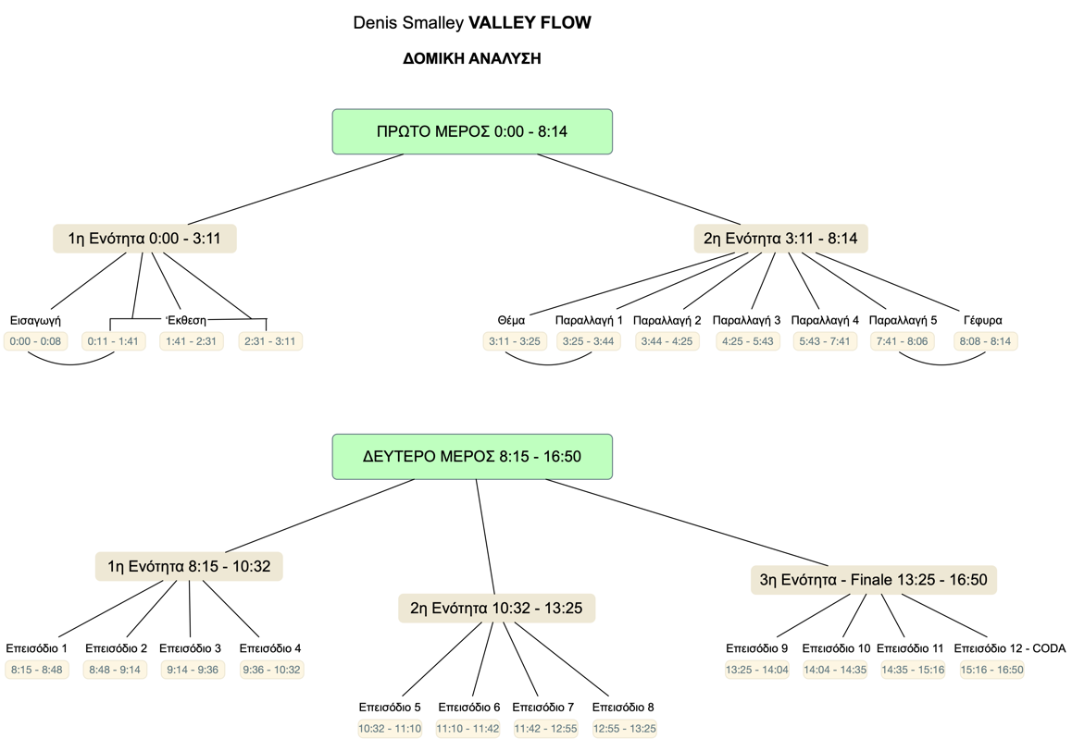

Εικόνα 4.23. Συνολική δομή του Valley Flow.

Το Πρώτο Μέρος (0:00-8:14) αποτελείται από δύο Ενότητες. Η Πρώτη (0:00-3:11) περιλαμβάνει μια σύντομη Εισαγωγή (0:00-0:08) και μια Έκθεση η οποία διαιρείται σε τρία τμήματα (0:11-1:41, 1:41-2:31, 2:31-3:11). Η Δεύτερη Ενότητα του Πρώτου Μέρους (3:11-8:14) αναπτύσσεται στο πρότυπο θέματος-παραλλαγών. Ξεκινά με την παράθεση του θέματος (3:11-3:25), συνεχίζει με πέντε Παραλλαγές (3:25-3:44, 3:44-4:25, 4:25-5:43, 5:43-7:41, 7:41-8:06) και ολοκληρώνεται με τη Σύνοψη του Πρώτου Μέρους (8:08-8:14). Η Σύνοψη έχει ταυτοχρόνως τον ρόλο της Γέφυρας προς το Δεύτερο Μέρος.
Το Δεύτερο Μέρος (8:15-16:50) αποτελείται από τρεις Ενότητες. Κάθε μια από αυτές περιέχει τέσσερα Επεισόδια. Η Πρώτη Ενότητα (8:15-10:32) περιέχει τα Επεισόδια 1, 2, 3 και 4, η Δεύτερη Ενότητα (10:32-13:25) τα Επεισόδια 5, 6, 7 και 8 και η Τρίτη (13:25-16:50) τα Επεισόδια 9, 10, 11 και 12. Το Δωδέκατο Επεισόδιο έχει τον λειτουργικό ρόλο της Coda.
Η παρτιτούρα που παρατίθεται είναι του συνθέτη και περιλαμβάνει τις χειρόγραφες χρονικές ενδείξεις του ίδιου (με μαύρο χρώμα). Οι χρονικές ενδείξεις σε πράσινο χρώμα είναι αυτές που αναφέρονται στην ανάλυση που ακολουθεί.
4.5.6. Πρώτο Μέρος (0:00-8:14).
Το Πρώτο Μέρος του έργου αποτελείται από δύο Ενότητες.

Πρώτη Ενότητα. Εισαγωγή-Έκθεση (0:00-3:11).

Η Πρώτη Ενότητα είναι η Εισαγωγή-Έκθεση του έργου (Εικόνα 4.24). Ο συνθέτης παρουσιάζει τις βασικές του ιδέες, το ηχητικό υλικό του, τις δυναμικές, τις χειρονομίες και τις υφές και, γενικότερα, τις ηχητικές δομές που θα αναπτύξει και θα παραλλάξει στη συνέχεια.

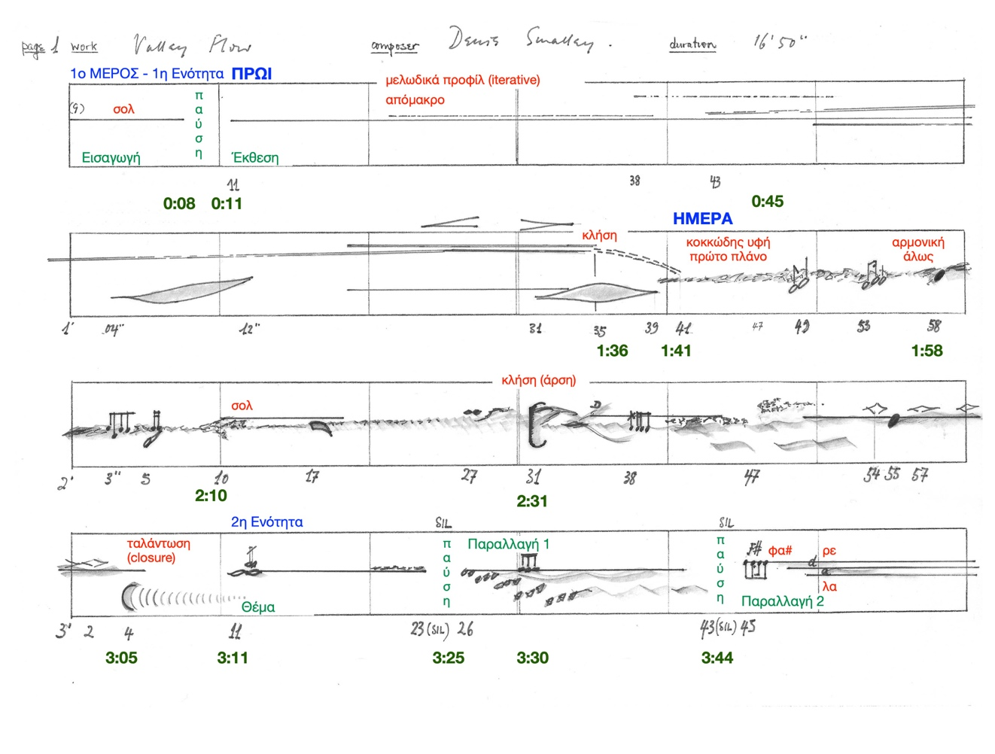
Εικόνα 4.24. Valley Flow. Γραφική παρτιτούρα, σελίδα 1.
Το έργο ξεκινά με μια σύντομη Εισαγωγή (0:00-0:08), στην οποία ακούμε μια σχετικά στατική ηχητική μάζα με τονικό κέντρο σε γρήγορη ταλάντωση (iterative) η οποία επανέρχεται και στην αρχή της Έκθεσης (0:11-1:41). Το τονικό της κέντρο είναι στα 1.580 Hz (σολ) και σχηματίζει ένα επίσης στατικό μελωδικό προφίλ. Αυτός ο ήχος θα μπορούσε να περιγραφεί - σύμφωνα με τα επτά κριτήρια του Schaeffer - με το κριτήριο του προφίλ της μάζας, αλλά και με το κριτήριο του μελωδικού προφίλ. Έχει διακριτό τονικό κέντρο και μικρές αυξομειώσεις στην πυκνότητα της φασματικής του μάζας. Ο συγκεκριμένος ήχος θα διαδραματίσει σημαντικό ρόλο στο έργο. Η ιδέα της θεμελιώδους χειρονομίας ροής, η οποία χαρακτηρίζει το Valley Flow, παρουσιάζεται με αυτόν. Μεταξύ της Εισαγωγής και της Έκθεσης παρεμβάλλεται παύση τριών δευτερολέπτων.
Στην αρχή της Έκθεσης (0:11) επαναλαμβάνεται το προηγούμενο μελωδικό προφίλ, το οποίο συνηχεί με άλλα παρόμοια μελωδικά προφίλ μέσω διασταυρούμενων κινήσεων (crossfades). Έτσι, το συνολικό φάσμα διευρύνεται αποκτώντας ταυτόχρονα τον χαρακτήρα μελωδικών γραμμών που κινούνται με glissandi, τα οποία πυκνώνουν από το 0:45 (Εικόνα 4.25).

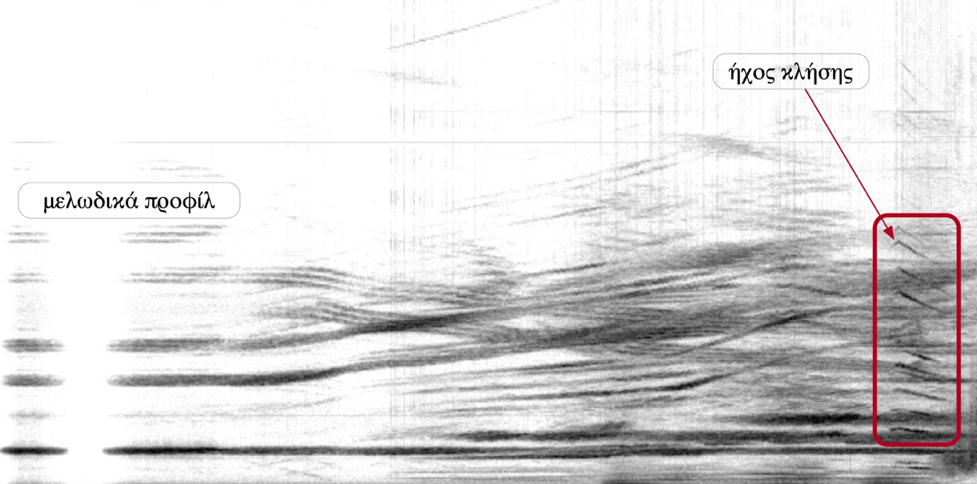
Εικόνα 4.25. Valley Flow. Φασματογράφημα Εισαγωγής-Έκθεσης (0:11-1:41).
Σε αυτές τις πρώτες στιγμές του έργου δεν αισθανόμαστε κάποια πρόθεση διακοπής της αφηγηματικής ροής. Συμβαίνουν ελάχιστες αλλαγές στο συνολικό προφίλ της μάζας, προερχόμενες κυρίως από τις διασταυρούμενες κινήσεις. Κάθε μελωδικό προφίλ χαρακτηρίζεται από ελαφρά ταλάντωση της μάζας του (iteration). Το συνολικό φάσμα λειτουργεί ως sostenuto, το οποίο καθοδηγεί την ακοή μας μέχρι το 1:36 δίνοντας της αίσθηση του ξυπνήματος της φύσης στην κοιλάδα.
Στο 1:36, ένας ήχος κλήσης αποσπά την προσοχή μας και μας προετοιμάζει για κάποια αλλαγή (Εικόνα 4.25). Η φύση έχει ξυπνήσει και το ταξίδι στο τοπίο ξεκινά. Στην πρώτη στάση του ταξιδιού (1:41, Ημέρα-ταξίδι στο τοπίο) εστιάζουμε σε κοκκώδεις ήχους στο προσκήνιο της ακοής μας, σε ήχους του μικρόκοσμου, οι οποίοι αντιτίθενται στις αμέσως προηγούμενες μακρόσυρτες υφές. Η ακοή μας οδηγείται από μια μακροσκοπική ακρόαση, σε μια εμβύθιση σε ηχητικούς κόκκους που θυμίζουν σταγόνες νερού και τριξίματα ξύλου και πέτρας. Σαν να ανοίγει ένα στερεοφωνικό παράθυρο, το οποίο μετατοπίζει την προοπτική της ακοής μας.
Αυτοί οι ηχητικοί κόκκοι και τα μελωδικά προφίλ της αρχής προσφέρουν στον συνθέτη τις δύο βασικές ηχητικές τυπολογίες για τη σύνθεση του έργου. Το Valley Flow αναπτύσσεται κυρίως γύρω από τις εναλλαγές αυτών των δύο διαφορετικών ηχητικών υλικών: των τονικών μελωδικών προφίλ που κρατούν την ακοή σε μια μακροσκοπική πανοραμική θέαση και των ήχων με κοκκώδη σύσταση που την οδηγούν στην εστίαση στον μικρόκοσμο και στο προσκήνιο. Αυτές οι εναλλαγές ή αλλαγές κλίμακας στην ακρόαση συντελούνται είτε μέσω προσεκτικά σχεδιασμένων ηχητικών τροχιών που οδηγούν σταδιακά την ακοή από το -μακρο στο -μικρο και αντίστροφα, είτε μέσω στερεοφωνικών παραθύρων που “ανοίγουν” και “κλείνουν”, ορίζοντας ένα πλαίσιο για την ακοή. Αποτελούν τα λειτουργικά εργαλεία για τη δόμηση του έργου και μας ταξιδεύουν στο σαγηνευτικό τοπίο της Bow Valley.
Από το 1:41 ως το 2:10 συναντούμε απτές, φυσικές χειρονομίες, παραδείγματα αυτού που ο Smalley ονομάζει πλαισίωση χειρονομίας (gesture framing): οι χειρονομίες πλαισιώνουν και σχηματοποιούν τις κοκκώδεις υφές, ενώ ταυτόχρονα προσδίδουν απτότητα και χωρική εγγύτητα. Στο 1:58 εμφανίζεται μια αρμονική άλως (harmonic halo), μια αντήχηση με πλούσιο φασματικό περιεχόμενο, η οποία εμπλουτίζει το συνολικό ηχητικό φάσμα.
Η βαρύτητα που αποδίδει ο Smalley στην παράμετρο του χώρου γίνεται εμφανής από το 2:10 ως το 2:31. Ο χώρος εδώ γίνεται και πάλι απόμακρος και αφηρημένος. Μια σταθερή παράθεση ενός χαμηλού-μεσαίου προφίλ μάζας συνεχίζει μετά το 2:31, όπως και μια περιστροφική χειρονομία σε δεύτερο πλάνο.
Το τελευταίο τμήμα της Έκθεσης (2:31-3:11) (Εικόνα 4.26) ξεκινά με έναν διπλό, σύντομο και απόμακρο ήχο κλήσης (άρση), ο οποίος οδηγεί σε έναν δυναμικό κρουστό ήχο. Ο συνθέτης χρησιμοποιεί συχνά ήχους κλήσης, για να ξεκινήσει ένα Επεισόδιο ή μια Παραλλαγή στο Valley Flow. Ο ρόλος τους είναι να αφυπνίσουν την ακρόαση για μια επερχόμενη αλλαγή, στη συγκεκριμένη περίπτωση, για τον δυνατό κρουστό ήχο, ο οποίος έρχεται απροετοίμαστος.
Γενικότερα, η χρήση δυναμικών κρουστών ήχων με πλούσια σε συχνότητες αντήχηση και απότομη ατάκα, συναντάται συχνά στη μουσική του Smalley (για παράδειγμα στο Piano Nets, Πρώτο και Τρίτο Μέρος: 12:25, 13:41) ως μέθοδος έναρξης ή ολοκλήρωσης ενός τμήματος ή μιας μουσικής φράσης.

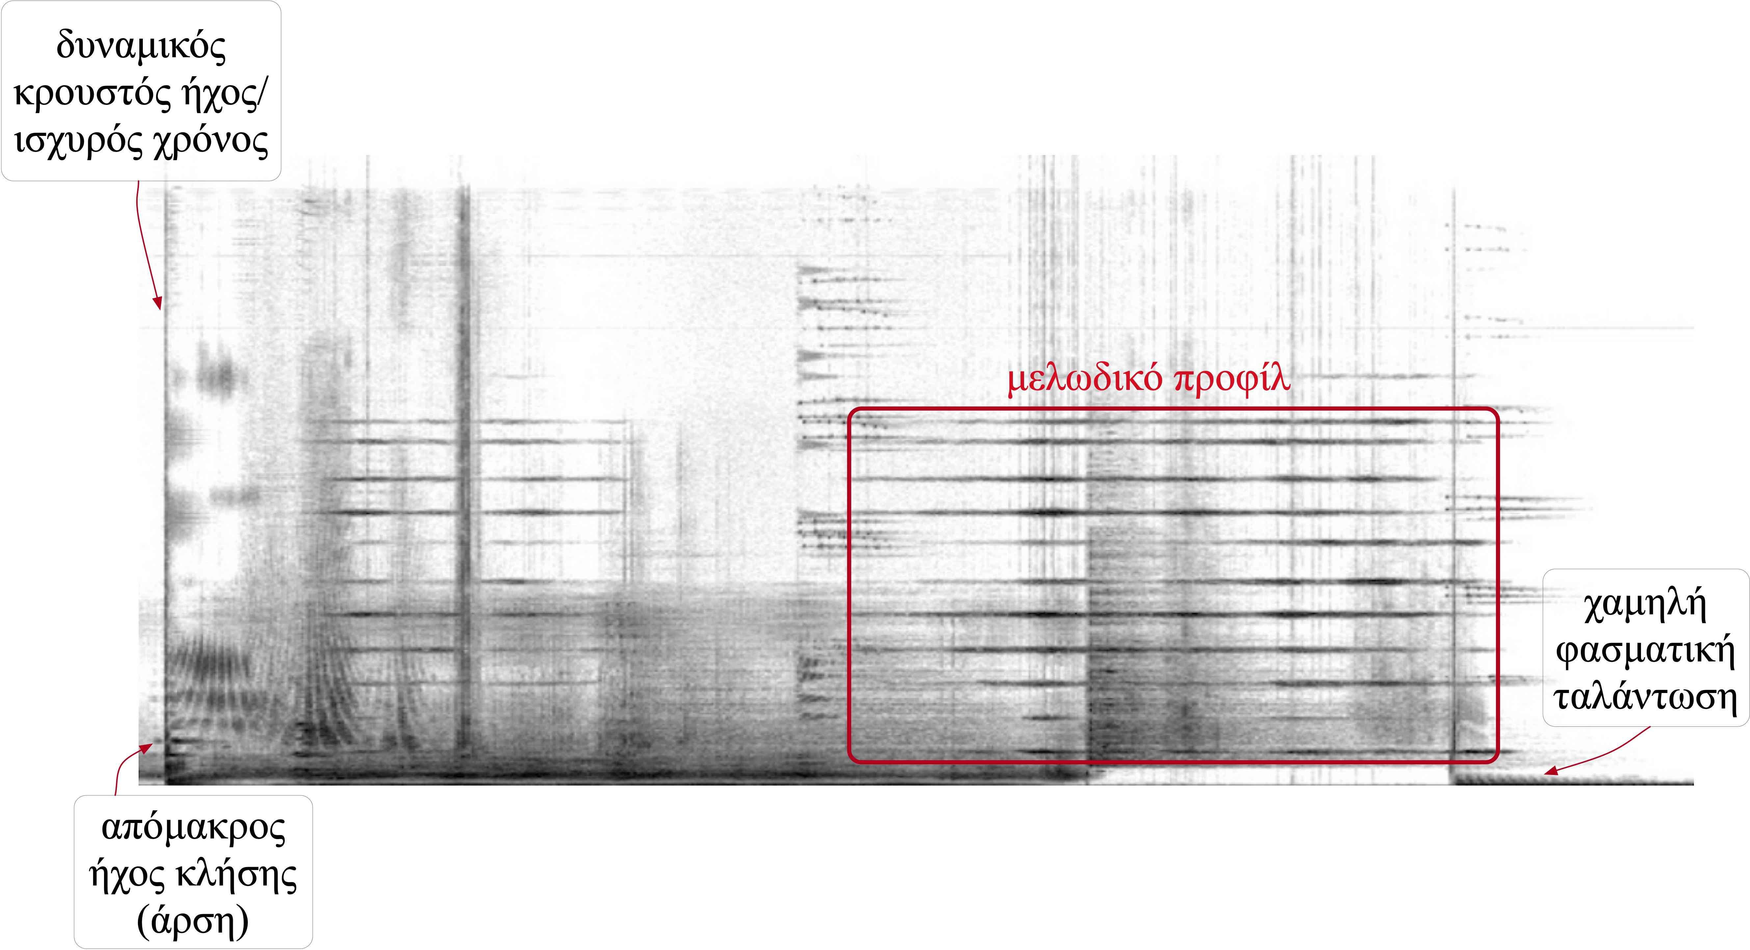
Εικόνα 4.26. Valley Flow. Φασματογράφημα Έκθεσης (2:31-3:11).
Η άρθρωση του ηχητικού χώρου συνεχίζει να αποτελεί βασική μέριμνα για τον συνθέτη σε όλη τη διάρκεια της Έκθεσης, αλλά και ολόκληρου του έργου. Η περιστροφική χειρονομία συνεχίζει μέχρι το τέλος της Έκθεσης.
Προς το τέλος της Έκθεσης, το τονικό μελωδικό προφίλ, το οποίο θα αποτελέσει το βασικό ηχητικό υλικό των Παραλλαγών της Δεύτερης Ενότητας, εμφανίζεται στο προσκήνιο. Ο ίδιος ήχος χρησιμοποιήθηκε από τον Smalley και στο προηγούμενο έργο του Piano Nets.
Στο 3:05, μια χαμηλή φασματική ταλάντωση προσφέρει ένα είδος λύσης και κλεισίματος/ολοκλήρωσης της Έκθεσης. Θα συναντήσουμε τον ίδιο τρόπο κλεισίματος και στο 8:08.

Δεύτερη Ενότητα. Θέμα και Παραλλαγές (3:11-8:15).

Η Δεύτερη Ενότητα του Πρώτου Μέρους χτίζεται γύρω από ένα Θέμα με Παραλλαγές. Το Θέμα παρουσιάζεται στην αρχή ως μια ανολοκλήρωτη μουσική ιδέα, η οποία αναπτύσσεται σε Πέντε Παραλλαγές. Προς το τέλος (8:08), μια χαμηλή ταλάντωση που ακούσαμε για πρώτη φορά στο 3:05 ολοκληρώνει τη Δεύτερη Ενότητα.

Θέμα (3:11-3:25).

Ένας ήχος μεταλλικής χροιάς σε μορφή διπλού Δέλτα ξεκινά το Θέμα. Ο ήχος του Θέματος αποτελεί το κύτταρο, από το οποίο θα αναπτυχθούν όλες οι ηχητικές δομές των Παραλλαγών. Εδώ, επικεντρωνόμαστε σε δύο χαρακτηριστικά:

- Στην υφή της ηχητικής μάζας (αρμονικό ηχόχρωμα), για την οποία ο Smalley σημειώνει συγκεκριμένα τονικά ύψη στη γραφική του παρτιτούρα (Εικόνα 4.24).

- Στη χειρονομία, με την έννοια της χρονικής ροής και της σχηματοποίησης/μορφοποίησης και πλαισίωσης των υφών. Οι χειρονομίες, σε μορφή Δέλτα, καθορίζουν το τέμπο, το οποίο θα παραμείνει σταθερό, με μικρές διαφοροποιήσεις, σε όλες τις Παραλλαγές (εκτός της Πέμπτης). Οι τύποι των χειρονομιών που χρησιμοποιεί ο Smalley δημιουργούν την αίσθηση της ταλάντωσης (oscillation) και της περιστροφής (rotation).
Πρώτη Παραλλαγή (3:25-3:44).

Η χειρονομία της αρχής παραμένει η ίδια. Παρατηρούμε μια δυναμική συσσώρευση ηχητικών συμβάντων που δημιουργούν πολυφωνία. Στο 3:30 εμφανίζεται ένα μεταλλικό κρουστό με κυματοειδές προφίλ στην αντήχησή του. Προς το τέλος, η χαμηλή ταλάντωση που συναντήσαμε μετά το 2:31 έρχεται στο προσκήνιο.

Δεύτερη Παραλλαγή (3:44-4:25).
Η Παραλλαγή ξεκινά με ένα σύντομο ρυθμικό μοτίβο: 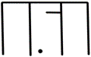. Τα μελωδικά προφίλ ακολουθούν ανοδικά και καθοδικά glissandi (Εικόνα 4.27).

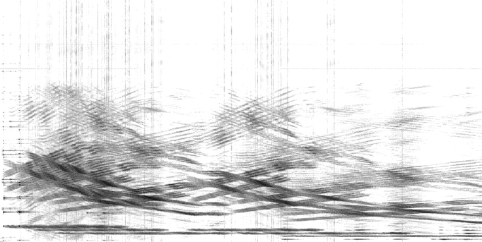
Εικόνα 4.27. Valley Flow. Φασματογράφημα Δεύτερης Παραλλαγής 3:44-4:25.
Στο 4:08, εμφανίζονται σύντομες απόμακρες μορφολογίες Δέλτα που διευρύνουν τον χώρο (Εικόνα 4.28). Αυτές οι μορφολογίες διατηρούνται μέχρι το τέλος της Παραλλαγής. Ένα γενικό χαρακτηριστικό της Δεύτερης Παραλλαγής είναι οι περισσότερο πυκνές χειρονομίες και υφές (τις οποίες συναντούμε και στο Piano Nets). Η φασματική πυκνότητα εντείνεται από τις μορφολογίες Δ που καταλήγουν προς το τέλος της Παραλλαγής σε καθοδικό σπιράλ.

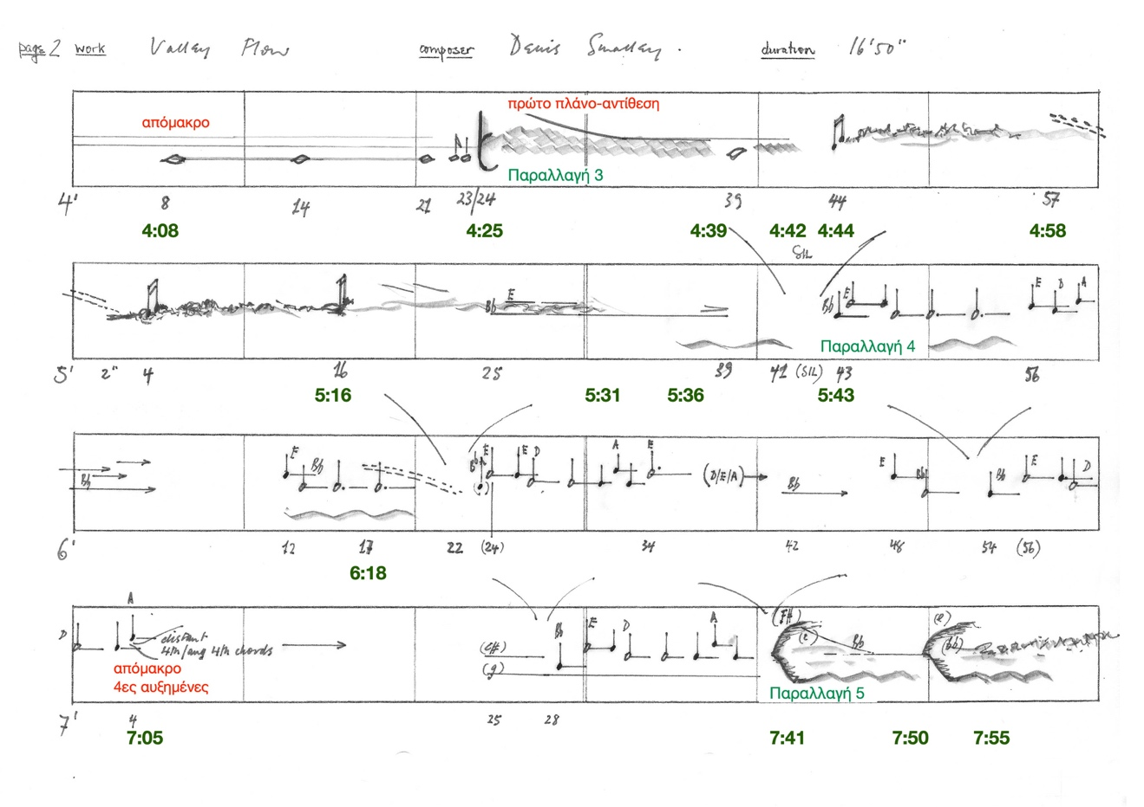
Εικόνα 4.28. Valley Flow. Γραφική παρτιτούρα, σελίδα 2.
Τρίτη Παραλλαγή (4:25-5:43).

Ξεκινά με μια δυναμική ατάκα (όπως και στο 2:31), η οποία, συγχρόνως, τερματίζει την προηγούμενη Παραλλαγή. Στο υπόβαθρο, ακούμε ξανά τις περιστροφικές χειρονομίες που συναντήσαμε μεταξύ 2:10-2:30. Από το 4:39 μέχρι το 4:42, ένα φασματικό glissando, το οποίο ξεκινά με μια χαμηλή σύνθετη ηχητική μάζα, μας οδηγεί στην επανεμφάνιση κοκκωδών υφών (4:44), οι οποίες συνεχίζουν το ανοδικό φασματικό glissando μέχρι το 4:58, οπότε και εμφανίζεται ένα γνώριμο μελωδικό προφίλ με χαρακτηριστικά ταλάντωσης και καθοδική πορεία. Στη συνέχεια, επανεμφανίζονται οι κοκκώδεις υφές (5:16), οι οποίες συνηχούν με τα μελωδικά προφίλ. Από το 5:31, η Παραλλαγή οδεύει προς το κλείσιμό της με τα μελωδικά προφίλ σε ελαφρώς καθοδική τροχιά. Η χαμηλή ηχητική μάζα που ξεκινά στο 5:36 λειτουργεί ως κατακλείδα της Παραλλαγής.

Τέταρτη Παραλλαγή (5:43-7:41).

Η Τέταρτη και η επόμενη Παραλλαγή αποτελούν την κύρια ανάπτυξη του Θέματος. Ένα από τα βασικά χαρακτηριστικά της είναι η διαστρωμάτωση των μελωδικών προφίλ στο ηχητικό φάσμα με τη δημιουργία πολυφωνίας ή, σύμφωνα με μια περισσότερο τεχνική ορολογία, η κομβική (nodal) διαστρωμάτωση των ηχητικών μαζών. Η φασματική πολυφωνία επεκτείνεται προς τα χαμηλά όρια του φάσματος (spectral root) με κάποιες χαμηλές μάζες. Αυτό το τμήμα του έργου μοιάζει με ένα adagio παιγμένο από ορχήστρα εγχόρδων: η “ενορχήστρωση” δημιουργεί συγχορδίες (ή συνηχήσεις) στις ψηλές και μεσαίες φασματικές περιοχές μέσω της διαστρωμάτωσης (“βιολιά” και “βιόλες”) ενώ, στις χαμηλές περιοχές, συνηχούν μερικές φορές ως συνοδεία χαμηλότεροι ήχοι. Ο συγχρονισμός των φωνών μέσω χειρονομιών προσδίδει ένα αρκετά ενεργητικό τέμπο.
Στο 6:18, το γνώριμο μελωδικό προφίλ με χαρακτηριστικά ταλάντωσης και καθοδική πορεία (που ακούστηκε στο 4:58 και στην Έκθεση της Πρώτης Ενότητας) επανεμφανίζεται για τρία δευτερόλεπτα. Στο 7:05, από έναν απόμακρο χώρο, ακούγεται ένα καθοδικό αρπέζ με αυξημένες τέταρτες το οποίο επαναλαμβάνεται δημιουργώντας μια πλούσια φασματικά αντήχηση που διαρκεί μέχρι το τέλος της Παραλλαγής. Το καθοδικό αρπέζ διευρύνει τον χώρο οριοθετώντας τις απόμακρες περιοχές του (distant space) με τον ίδιο τρόπο που συναντήσαμε στο 4:08 με τις απόμακρες μορφολογίες Δέλτα.

Πέμπτη Παραλλαγή (7:41-8:06).

Εδώ εντείνεται η πυκνή διαστρωμάτωση των φωνών (Εικόνα 4.29). Το τέμπο γίνεται γρηγορότερο μέσω της υπέρθεσης γρήγορων χειρονομιών. Αυτή η Παραλλαγή μας προετοιμάζει για τον ενεργητικό χαρακτήρα του Δεύτερου Μέρους. Διακρίνουμε δύο μεγάλες χειρονομίες, οι οποίες περιέχουν άλλες μικρότερες. Η πρώτη εκτείνεται μεταξύ 7:41-7:50 και η δεύτερη μεταξύ 7:51-8:06. Στο 7:55, ακούμε για λίγο τον κοκκώδη ήχο σε τρανσπόρτο που ακούσαμε επίσης στην Τρίτη Παραλλαγή. Αυτή η Παραλλαγή χαρακτηρίζεται από μια δυναμική πολυφωνία με ευρύ φάσμα, η οποία υφάνθηκε σταδιακά σε όλες τις προηγούμενες.

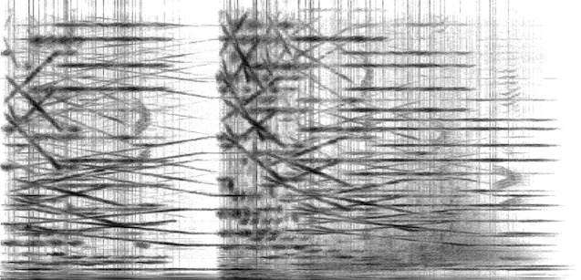
Εικόνα 4.29. Valley Flow. Φασματογράφημα Πέμπτης Παραλλαγής (7:41-8:06).
Τα μελωδικά προφίλ που ακούγονται σε ένα μεγάλο μέρος των Πέντε Παραλλαγών έχουν βαθμιαία/προοδευτική έναρξη, ομαλή συνέχιση και επίσης προοδευτικό τερματισμό. Η έναρξη δεν επηρεάζει τη διαμόρφωση του ήχου, καθώς απουσιάζουν οι απότομες ατάκες. Την προσοχή μας τραβάει η χρονική εξέλιξη του ήχου και όχι τα μεμονωμένα τμήματα της μορφολογίας του. Οι συνηχήσεις των μελωδικών προφίλ συγκροτούν μεγαλύτερες μάζες, οι οποίες κινούνται ανοδικά και καθοδικά στο φασματικό εύρος δημιουργώντας χρονική ελαστικότητα. Το αφτί μας έχει απολέσει τη μνήμη της αιτιότητας (αιτίες που προκάλεσαν τις χειρονομίες ή τις κινήσεις) και παρατηρεί την εξέλιξη της υφής και τις ανεπαίσθητες φασματικές αλλοιώσεις (κυρίως κατά την Τέταρτη και Πέμπτη Παραλλαγή).
Το Θέμα παρουσιάζει μια από τις βασικές ηχητικές τυπολογίες του Valley Flow, ένα μελωδικό προφίλ το οποίο στη συνέχεια παραλλάσσεται, μετατοπίζεται τονικά και συνηχεί με άλλα μελωδικά προφίλ παρόμοιας υφής δημιουργώντας τις ηχητικές μάζες που κυριαρχούν στις Πέντε Παραλλαγές. Η υφή αυτών των μαζών διατηρεί τον χαρακτήρα της αντήχησης που εξαπλώνεται στο φασματικό πεδίο, ενώ την ίδια στιγμή ενεργοποιεί το πεδίο της φαντασίας, δημιουργώντας υβρίδια συνεργασίας μεταξύ υφής και χειρονομίας. Η ακρόαση παρατηρεί τις υφές, χωρίς να ενδιαφέρεται για τις φασματικές τους λεπτομέρειες. Αποσπάται μόνο με την εμφάνιση μιας απόμακρης αντήχησης (7:05), που την απαγκιστρώνει στιγμιαία από την ολιστική της αντίληψη.
4.5.7. Δεύτερο Μέρος (8:15-16:50).
Το Δεύτερο Μέρος του Valley Flow αποτελείται από Τρεις Ενότητες. Κάθε μια από αυτές έχει Τέσσερα Επεισόδια (Εικόνα 4.30).

Πρώτη Ενότητα (8:15-10:32).

Το ταξίδι στο τοπίο της Bow Valley συνεχίζεται με γρηγορότερα tempi μεταξύ των πανοραμικών θεάσεων και των ήχων του προσκηνίου, μεταξύ των μακρόσυρτων υφών με τονικά χαρακτηριστικά και των ηχητικών κόκκων.

Πρώτο Επεισόδιο (8:15-8:48).

Ξεκινά με κρουστούς ήχους. Συνύπαρξη τονικών (ντο, ρε, σολ#) και κρουστών ήχων (ηχητικοί κόκκοι). Στο 8:31, ο Smalley χρησιμοποιεί ένα μελωδικό προφίλ (ταλάντωση) το οποίο λειτουργεί ως χειρονομιακή ώθηση ανανεώνοντας την κίνηση των ηχητικών μαζών. Το ίδιο μελωδικό προφίλ επαναλαμβάνεται στο 8:48. Στο τέλος του Επεισοδίου, το φάσμα οδηγείται σε ένα απόγειο τονικών συνδυασμών με μεγάλη δυναμική.
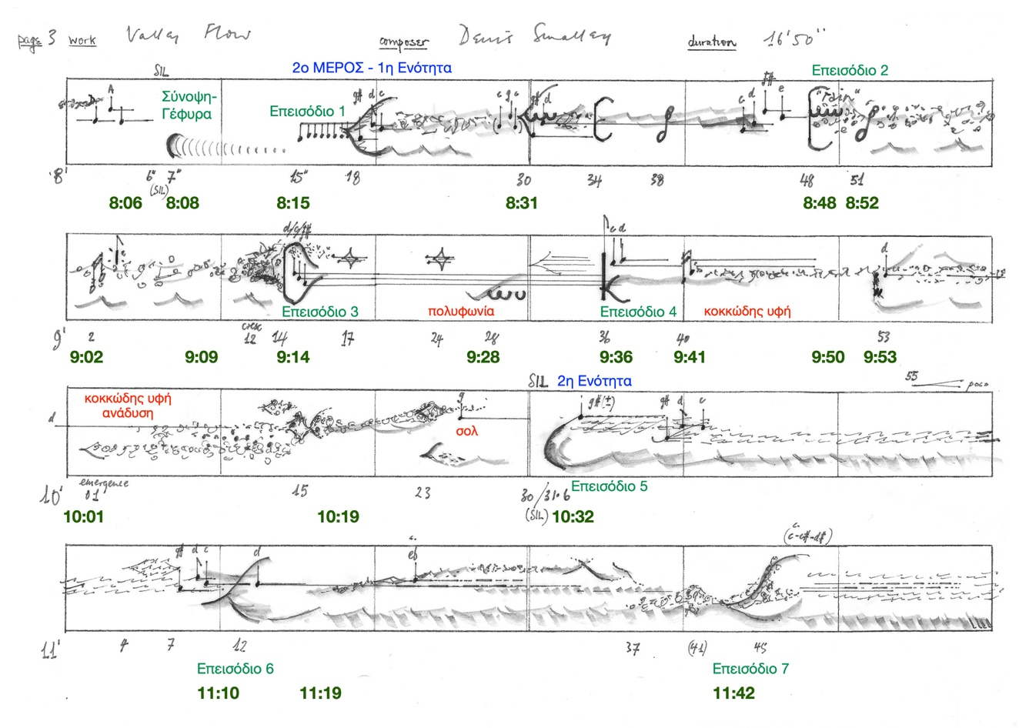
Εικόνα 4.30. Valley Flow. Γραφική παρτιτούρα, σελίδα 3.
Δεύτερο Επεισόδιο (8:48-9:14).

Το “Επεισόδιο της Βροχής”. Δυναμικές ατάκες ξεκινούν και ολοκληρώνουν αυτό το Επεισόδιο. Κατά τη διάρκεια της “βροχής” κρουστών ήχων, κάποιες ηχητικές φιγούρες (κρουστοί ήχοι στο προσκήνιο) αναδύονται από το γενικότερο ηχητικό σύννεφο στο 8:52, στο 9:02 και στο 9:09.

Τρίτο Επεισόδιο (9:14-9:36).

Το κλείσιμο του προηγούμενου Επεισοδίου, με τον βαθύ και απότομο κρουστό ήχο, σηματοδοτεί την έναρξη του νέου. Οι τονικοί συνδυασμοί με τα μελωδικά προφίλ που ακούσαμε στο Πρώτο Επεισόδιο επανέρχονται στο προσκήνιο. Η δυναμική και η πυκνότητα του φάσματος κορυφώνεται στο 9:28. Οι χειρονομίες που κυριάρχησαν στις Παραλλαγές του Πρώτου Μέρους εμφανίζονται εδώ περισσότερο ενεργητικές (Εικόνα 4.31).

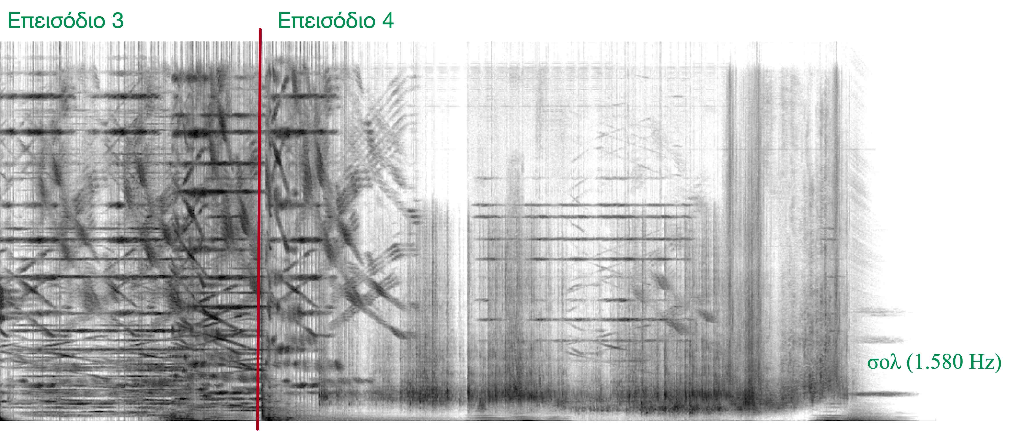
Εικόνα 4.31. Valley Flow. Φασματογράφημα Επεισοδίων 3 και 4.
Τέταρτο Επεισόδιο (9:36-10:32).

Ξεκινά με μια απότομη ατάκα και ένα δυναμικό προφίλ μάζας που λειτουργεί ως προωθητική ενέργεια για την έναρξη του Επεισοδίου. Οι τονικοί συνδυασμοί οδηγούνται σε ένα decrescendo μέχρι το 9:50, ενώ από το 9:41 εμφανίζονται και πάλι οι κοκκώδεις υφές. Στο 9:53, η χαμηλή ηχητική μάζα που ακούσαμε στο Πρώτο Μέρος ηχεί και πάλι, σημάδι ότι οδεύουμε προς κάποιο κλείσιμο αυτής της δομικής ενότητας. Στην ακουσματική μουσική συναντούμε συχνά τέτοιες ηχητικές τυπολογίες, οι οποίες έχουν ως λειτουργικό σκοπό να ανοίξουν ή να κλείσουν μια ενότητα.
Στο 10:01, μια άλλη κοκκώδης μάζα αναδύεται, για να μας οδηγήσει στο τέλος και στο 10:19 ακούμε ένα φασματικό ανοδικό glissando. Η κατακλείδα του Επεισοδίου έρχεται με τον ήχο φυσήματος, ο οποίος συνηχεί με το τονικό μελωδικό προφίλ (σολ, 1.580 Hz) της αρχής του έργου.

Δεύτερη Ενότητα (10:32-13:25).

Ένα sostenuto με χαρακτηριστικά ταλάντωσης (iterative) διατρέχει αυτό το τμήμα του έργου. Από το 12:20 έχουμε μια υπενθύμιση της Έκθεσης του Πρώτου Μέρους.

Πέμπτο Επεισόδιο (10:32-11:10).

Ένας χαμηλός και κάποιοι τονικοί ήχοι (ντο, ρε) ανοίγουν το Επεισόδιο. Κυριαρχούν τα μελωδικά προφίλ με τα χαρακτηριστικά ταλάντωσης που συναντήσαμε στην Έκθεση.

Έκτο Επεισόδιο (11:10-11:42).

Ξεκινά με έναν ήχο που ακούσαμε στην Τρίτη Παραλλαγή του Πρώτου Μέρους (4:40), ο οποίος λειτουργεί ως συνδετικός ιστός μεταξύ Πέμπτου και Έκτου Επεισοδίου. Οι χαμηλές ταλαντώσεις και τα τονικά μελωδικά προφίλ συνεχίζουν και εδώ. Από το 11:19, οι κοκκώδεις υφές αναδύονται εκ νέου μέσα από το πλούσιο φάσμα.

Έβδομο Επεισόδιο (11:42-12:55).

Ξεκινά με ήχο φυσήματος και με χαμηλούς ήχους που ακούσαμε σε προηγούμενα Επεισόδια. Και εδώ, οι ήχοι φυσήματος διαθέτουν μια προωθητική ενέργεια και, συνήθως, έχουν ως λειτουργικό σκοπό να ωθήσουν το ηχητικό υλικό και να δημιουργήσουν κίνηση. Ο ήχος φυσήματος επανέρχεται στο 12:04. Σε αυτό το Επεισόδιο η ανάπτυξη του υλικού συνεχίζει, όπως και στα προηγούμενα: ήχοι με χαρακτηριστικά ταλάντωσης και τονικά μελωδικά προφίλ (Έκθεσης) συνηχούν δημιουργώντας αυξομειώσεις στην πυκνότητα του φάσματος. Από το 12:23, το μελωδικό προφίλ με χαρακτηριστικά ταλάντωσης (iterative) αποκτά μια ανοδική πορεία στο φάσμα (όπως στην Έκθεση). Στο 12:45, μια μάζα (ήχος φυσήματος) μας οδηγεί στο επόμενο Επεισόδιο (Εικόνα 4.32).

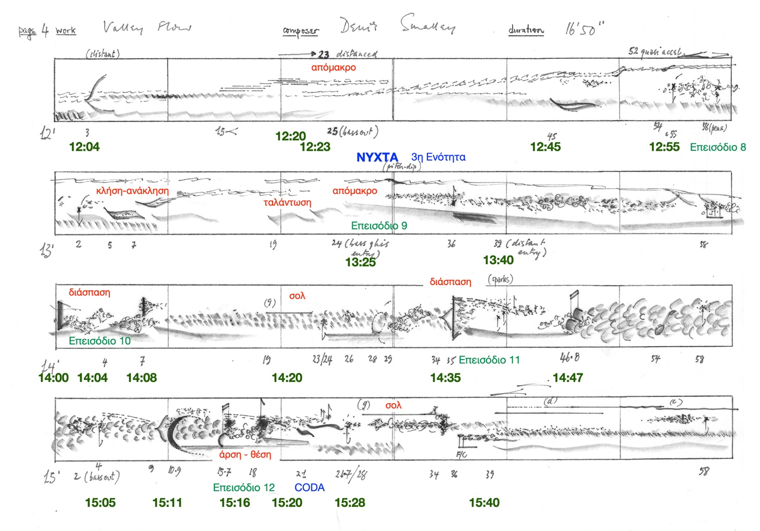
Εικόνα 4.32. Valley Flow. Γραφική παρτιτούρα, σελίδα 4.
Όγδοο Επεισόδιο (12:55-13:25).

Σε αυτό το σύντομο επεισόδιο ο συνθέτης συνεχίζει την ανάπτυξη του υλικού του μέσω συνηχήσεων και αντιπαραθέσεων. Η κοκκώδης υφή που θυμίζει νερό ακούγεται εκ νέου σε μορφή Δέλτα. Η ακοή συνεχίζει να αιωρείται μεταξύ αναγνωρίσιμων ήχων (κοκκώδεις υφές που θυμίζουν νερό, πέτρα, ξύλο) και της απομακρυσμένης υποκατάστασης (remote surrogacy) με ήχους και ηχητικές πηγές που δεν προδίδουν την πηγή που τους παρήγαγε (μελωδικά προφίλ, ήχος φυσήματος). Εδώ, όπως και σε άλλα σημεία του έργου, ο συνθέτης παίζει με την έννοια της συσχέτισης της πηγής (source bonding), δηλαδή με την ικανότητα του ακροατή να αναγνωρίσει την ηχητική πηγή ή να αναπλάσει μια φανταστική. Στα πέντε τελευταία δευτερόλεπτα, ένα προσεκτικό αφτί μπορεί να ακούσει μια (σχεδόν) τέλεια πτώση στις χαμηλές συχνότητες του φάσματος, η οποία ολοκληρώνει το Επεισόδιο.

Τρίτη Ενότητα. Νύχτα (13:25-16:50).

Στη διάρκεια αυτής της Ενότητας έχουμε την αίσθηση μιας αργής και συνεχούς καθόδου. Όπως στην αρχή του έργου (0:11-1:41) μάς δίνεται η αίσθηση της ανόδου, της ανύψωσης και της αφύπνισης της φύσης μέσω του ανοδικού μελωδικού προφίλ (sostenuto), έτσι και εδώ, καθώς το έργο οδεύει προς την ολοκλήρωσή του, πορευόμαστε προς μια νηνεμία, έναν κατευνασμό, καθώς πέφτει η νύχτα στη Bow Valley. Η αίσθηση της βύθισης δίνεται από τα καθοδικά φασματικά glissandi των ηχητικών μαζών και των μελωδικών προφίλ: 13:25, 14:35, 15:05, 15:17 και, κυρίως, με το μεγάλο glissando που ξεκινά στο 15:40 και το οποίο είναι το ίδιο με αυτό της Έκθεσης σε αντίστροφη πορεία.

Ένατο Επεισόδιο (13:25-14:04).

Καθοδικές πορείες. Οι κοκκώδεις υφές εμφανίζονται απόμακρες στο 13:40. Στο 14:00, ακούγεται ένας δυναμικός κρουστός ήχος ο οποίος, σύμφωνα με τη φασματομορφολογική ορολογία του Smalley έχει χαρακτηριστικά διάσπασης (confraction: ήχος που διασπάται σε μικρότερα ηχητικά τμήματα).

Δέκατο Επεισόδιο (14:04-14:35).

Ξεκινά με τον προωθητικό ήχο φυσήματος. Αυτός ο ήχος, όπως και στο 14:08, μοιάζει να συσσωρεύει επιπλέον ηχητικό υλικό, όπως ο αέρας, που φυσά, συσσωρεύει τα πεσμένα στο έδαφος φύλλα. Αυτό συμβαίνει εξαιτίας της ευρείας κατανομής της φασματικής του ενέργειας (Εικόνα 4.33) που ωθεί τους κοκκώδεις κρουστούς ήχους να αναδυθούν. Στο 14:20, ακούγεται για λίγο απόμακρο το μελωδικό προφίλ (σολ) της Εισαγωγής.

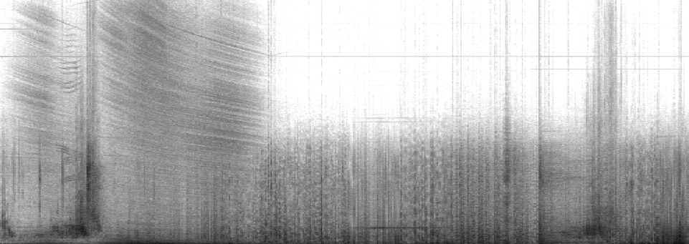
Εικόνα 4.33. Valley Flow. Φασματογράφημα Επεισοδίου 10.
Ενδέκατο Επεισόδιο (14:35-15:16).

Ξεκινά με έναν δυναμικό κρουστό ήχο (confraction). Ο νευρικός ρυθμός του προηγούμενου Επεισοδίου συνεχίζεται και εδώ. Περισσότεροι κρουστοί ήχοι εμφανίζονται στο 14:47. Η δεύτερη δυναμική κάθετη άρθρωση (κρουστή ατάκα) του Επεισοδίου (15:11) δεν έχει τον λειτουργικό ρόλο του κλεισίματος/ ολοκλήρωσης που είχε στο 9:14.

Δωδέκατο Επεισόδιο (15:16-16:50).

Ένα ρυθμικό ζεύγος κρουστών ήχων (2+1) σε άρση-θέση ανοίγει το Επεισόδιο. Αυτό το ρυθμικό μοτίβο ορίζει ένα σημαντικό σημασιολογικό μοντέλο: από εδώ ξεκινά η κάθοδος, η αντίστροφη πορεία προς το τέλος του έργου. Το Επεισόδιο αποτελεί την ολοκλήρωση του κύκλου που ξεκίνησε με το ανοδικό μελωδικό προφίλ με χαρακτηριστικά ταλάντωσης (0:00-1:41), για να φτάσει τελικά στο ίδιο μελωδικό προφίλ (καθοδικό αυτή τη φορά) έχοντας διανύσει στο μεταξύ μια μεγάλη πορεία.
Το τονικό ύψος της Εισαγωγής (σολ, 1.580 Hz) εμφανίζεται στο 15:28. Μετά το 15:20 περνούμε σε ένα από τα ωραιότερα σημεία του έργου: η ένταση που κυριαρχεί εξαιτίας της συσσώρευσης ηχητικών συμβάντων δίνει σταδιακά τη θέση της, μετά το 15:40, στην ηρεμία των καθοδικών glissandi. Οι χαμηλές συχνότητες που συνοδεύουν την καθοδική πορεία των μελωδικών προφίλ εξασθενούν βαθμιαία μέχρι το 16:22. Στο 16:33, ο ήχος φυσήματος ακούγεται για τελευταία φορά, για να μας οδηγήσει προς το τέλος. Το Valley Flow τελειώνει λίγα δευτερόλεπτα αργότερα με τον ίδιο τρόπο με τον οποίο ξεκίνησε: με το μελωδικό προφίλ των 1.580 Hz (σολ) (Εικόνα 4.34).

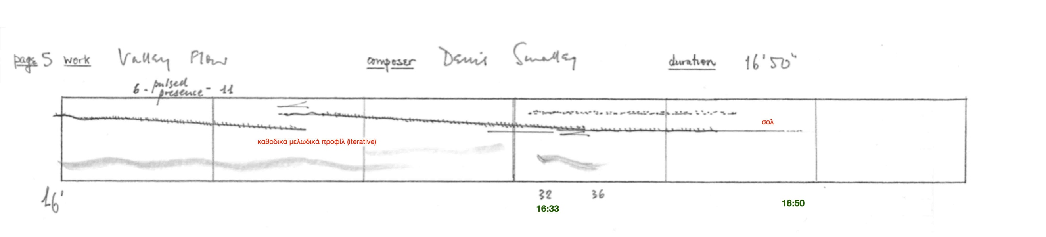
Εικόνα 4.34. Valley Flow. Γραφική παρτιτούρα, σελίδα 5.
Οι τυπολογίες της κίνησης και οι συμπεριφορές τους στο χτίσιμο του έργου αποτελούν μια από τις σημαντικότερες έγνοιες του Smalley. Στο Valley Flow, οι κινήσεις των ηχητικών μαζών στο φασματικό εύρος δημιουργούν ηχητικές χωρογραφίες: από τη μια ανοίγουν τον ηχητικό χώρο σε μεγάλες υφές, σε δρόνους και σε διάπλατα στερεοφωνικά παράθυρα και, από την άλλη, εστιάζουν σε μικροδομές και στις εσωτερικές φασματικές λεπτομέρεια της ηχητικής υφής.
Στην Εικόνα 4.35 παρατίθεται η αρχική χειρόγραφη γραφική παρτιτούρα του Valley Flow που δημιούργησα το 1995-6 για την ανάλυση του έργου.

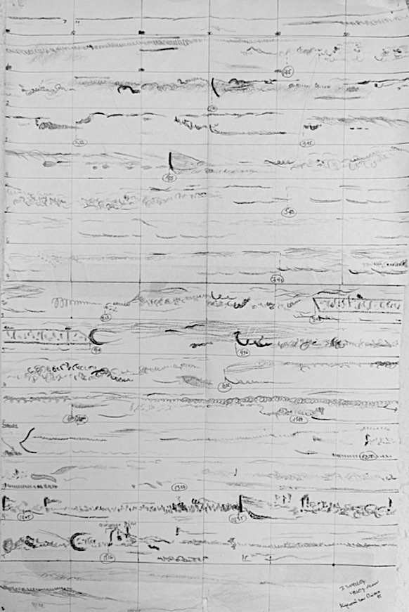
Εικόνα 4.35. Valley Flow. Γραφική παρτιτούρα, Θεόδωρος Λώτης (1995-6).
Εργογραφία.
Javier Alvarez, Mambo a la Braque (1990)
Evan Parker, Chain of Chance (1997)
Gilles Gobeil, Le Vertige Inconnu (1993)
Matthew Pinker, Resonances
Θεόδωρος Λώτης, La Mer Profonde (1997)
Bernard Parmegiani, Incidents/Résonances και Accidents/Harmoniques από το De Natura Sonorum (1974-5), Image De Marque II από το Mémoire Magnétique Vol​ 1 (1966-1990), Pop'electric (1969), Du Pop à l'Ane (1969)
Edgard Varèse, Ameriques (1918-21)
Toshio Hosokawa, Landscape I (1992)
Erkki-Sven Tüür, Piano Sonata (Lento) (1985)
Θεόδωρος Λώτης, Ρωξάνδρα Στούρτζα (2022), Silent Landscape II: Elder Tree (2019-20)
François Bayle, L'Expérience Acoustique: l'Aventure du Cri-Match Nul (1970), L'Expérience Acoustique II: Le Langage des Fleurs (1971)
Francis Dhomont, Espace/Escape (1989)
Robert Normandeau, Éclats de Voix-Colère (1991)
Bertrand Dubedout, Aux Lampions, 1^{ο} μέρος: Bal Convexe (1981)
Tristan Murail, Treize Couleurs du Soleil Couchant (1978)
Ξενάκης, Πιθοπρακτά (1956)
Brian Ferneyhough, Κουαρτέτο Εγχόρδων αρ. 2 (1980)
Denis Smalley, Base Metals (2000), Valley Flow (1992), Vortex (1982), Wind Chimes (1987), Darkness After Times Colours (1976)
Ελληνόγλωσση Βιβλιογραφία.
Κυριακουλάκος, Π., και Καλαμπάκας, Ε. 2015. Η Οπτικοακουστική Κατασκευή. [ηλεκτρ. βιβλ.] Αθήνα: Σύνδεσμος Ελληνικών Ακαδημαϊκών Βιβλιοθηκών. http://hdl.handle.net/11419/5709.

Μερλώ-Ποντύ, Μ. 1991. Η Αμφιβολία του Σεζάν. Το Μάτι και το Πνεύμα. Αθήνα: Νεφέλη.
Ξενόγλωσση Βιβλιογραφία.
Barbour, J. 2000. The End of Time. Λονδίνο: Phoenix.

Dufourt, H. 1991. “Timbre et Espace”. Στο, Le Timbre, Métaphore pour la Composition. Επιμέλεια: Jean-Baptiste Barrière. Paris: IRCAM/Christian Bourgois.

Hirst, D. 2011. “From Sound Shapes to Space-Form: Investigating the Relationships Between Smalley’s Writings and Works”. Organised Sound, vol. 16 (1). Cambridge University Press.

Pinel, V. 2013. Το Μοντάζ. Αθήνα: Πατάκης.

Roy, S. 2004. L’Analyse des Musiques Électroacoustiques: Modèles et Propositions. Παρίσι: Editions L'Harmattan.

Schaeffer, P. 2020. La Musique Concrète. Παρίσι: Presses Universitaires de France/Humensis.

Schaeffer, P. 1966. Traité des Objets Musicaux. Παρίσι: Seuil.

Smalley, D. 2011. “Klang, Morphologien, Spektren: Spektromorphologie in der Instrumentalmusik”. Στο, Klang Perspektiven. Επιμέλεια: Lukas Haselböck, 45-71. Hofheim: Wolke Verlag. (Αγγλική μετάφραση, αδημοσίευτη).

Smalley, D. 1997. “Spectromorphology: Explaining Sound Shapes”. Organised Sound, vol. 2, (02), 107-126. Cambridge University Press.

Smalley, D. 1995. “La Spectromorphologie. Une Explication des Formes du Son”. Στο, Esthétique des Arts Médiatiques, Τόμος 2, 125-64. Επιμέλεια: Louise Poissant, et al. Montréal: Presses de l’Université du Québec.

Smalley, D. 1986. “Spectro-morphology and Structuring Processes”. Στο, The Language of Electroacoustic Music. Επιμέλεια: Simon Emmerson, 6-93. UK: Macmillan Press.

Smalley, D. 1981. “Problems of Materials and Structure in Electro-acoustic Music”. Στο, Proceedings of Electronic Music Conference, Στοκχόλμη, Elektronmusikstudion (EMS), EMAS Newsletter 4(1), 3-8.

Vande Gorne, A. 2017. Traité d’Écriture sur Support. Ohain: Musiques & Recherches.

Wishart, T. 1994. Audible Design. A Plain and Easy Introduction to Practical Sound Composition. UK: Orpheus the Pantomime Ltd.

Publisher(s): Yul media, empreintes DIGITALes.
Το μοντάζ ασυνέχειας αναπτύχθηκε σε σημαντικό βαθμό από τον σοβιετικό πρωτοπόρο κινηματογράφο του πρώτου μισού του 20ου αιώνα.
Βλέπε Κεφάλαιο 3.1.
Στο απόσπασμα που παραθέτω παίζει πιάνο η Αγγέλικα Παπανικολάου, την οποία ευχαριστώ μαζί με τον συνθέτη για την παραχώρηση της ηχογράφησης και της παρτιτούρας και για τις οδηγίες που σχετίζονται με την εκτέλεση του έργου.
Η απόπειρα απόδοσης στα Ελληνικά των εννοιών της φασματομορφολογίας είναι αποτέλεσμα πολλών χρόνων μελέτης της θεωρίας και πολύωρων προφορικών και γραπτών συζητήσεων με τον Denis Smalley γύρω από τις λεπτές και, ενίοτε αμφίσημες, αποχρώσεις των όρων.
Macmillan Press 1986, 6-93. Το 1995-6 επιχείρησα μια πρώτη απόπειρα μετάφρασης του κειμένου στα Ελληνικά και στα Γαλλικά με τη βοήθεια των ανθρώπων της Ελληνικής Κοινότητας Βρυξελλών.
Poissant, L. Esthétique des Arts Médiatiques, Τόμος 2. Presses de l’Université du Québec.
Organised Sound, vol. 2, τεύχος 02. Αύγουστος 1997, 107-126.
Η αγγλική μετάφραση του γερμανικού κειμένου παραμένει ως τώρα αδημοσίευτη και μου παραχωρήθηκε από τον Denis Smalley για τις ανάγκες του παρόντος βιβλίου. Οι αναφορές που παρουσιάζονται εδώ - χωρίς αριθμό σελίδων - είναι από την αγγλική εκδοχή του κειμένου.
Traité des Objets Musicaux 1966.
Η απόδοση στα Ελληνικά όλων των αποσπασμάτων είναι του συγγραφέα.
“Sound as apprehended by the ear” (Smalley 2011).
Βλέπε Κεφάλαιο 1.8.2.
Περισσότερες πληροφορίες για τον ρόλο της ατάκας στη διαμόρφωση του φασματικού περιεχομένου δίνονται στο Κεφάλαιο 1.
Σε αντίθεση με τη χρήση του όρου από τον Smalley, ως στοιχείο του χρώματος, ο κορεσμός αναφέρεται στην ένταση και στην καθαρότητα μιας απόχρωσης. Σε αντίθεση με το σύνθετο φως, ένα κορεσμένο χρώμα περιέχει έναν ελάχιστο αριθμό γειτονικών μηκών κύματος και, ως εκ τούτου, δεν διασπάται σε συνιστώσες όταν διέρχεται από ένα διαφανές πρίσμα. Σε αυτήν την περίπτωση χαρακτηρίζεται ως μονοχρωματικό.
Το ημιτονοειδές κύμα είναι μια απλή περιοδική ταλάντωση, η κυματομορφή της οποίας αποτελείται από μια ακολουθία κορυφών και κοιλάδων με σταθερό μήκος και πλάτος κύματος. Το ημιτονοειδές κύμα δεν περιέχει αρμονικές. Για περισσότερες πληροφορίες για τις απλές και τις σύνθετες κυματομορφές, βλέπε Λώτης και Διαμαντόπουλος 2015, Κεφάλαιο 2.
Δες επίσης τον Πίνακα 1.5 στο Κεφάλαιο 1.8.5.
Βλέπε Κεφάλαιο 3.1.
Στο κείμενο του 1986 (69), ο Smalley εντοπίζει τα τρία αρχέτυπα στις νότες που παράγονται από τα παραδοσιακά όργανα.
Βλέπε Κεφάλαιο 3.
Ο Smalley ορίζει ως source bonding τη φυσική τάση συσχέτισης των ήχων με πραγματικές ή υποτιθέμενες πηγές και αιτίες, αλλά και τη σύνδεση ήχων μεταξύ τους επειδή φαίνεται να έχουν κοινή ή συγγενική προέλευση. Θα επανέλθουμε στα επόμενα Κεφάλαια στις έννοιες συσχέτιση πηγής και απομακρυσμένη υποκατάσταση.
Η δομική σύνταξη αναφέρεται στη χρονική διάταξη των μουσικών συμβάντων, στη σύνταξη δηλαδή της δομής στον χρόνο. Η ρητορική σημασία περιγράφει τον εκφραστικό χαρακτήρα αυτών των συμβάντων.
Denis Smalley. Impacts Intérieurs. Empreintes DIGITALes. IMED 0409.
Στην ανάλυση του Valley Flow, ο όρος τέμπο δεν χρησιμοποιείται με την μετρονομιακή του αυστηρότητα, αλλά παραπέμπει σε μια διακριτή ρυθμικότητα.
Οι συγχορδίες με αυξημένες τέταρτες είναι επίσης παρούσες στο έργο Piano Nets.

